

Lieferrex

Individualisierbare

Bestellplattform für Restaurants

mit Liefer-/Abholservice

Ersteller: Niklas Heim,

Michael Bogensberger,

Julian Meilinger,

Liuming Xia

Datum: 03.07.2022

Eidesstattliche Erklärung

Ich erkläre an Eides statt, dass ich die vorliegende Diplomarbeit selbst verfasst und keine anderen als die angeführten Behelfe verwendet habe. Alle Stellen, die wörtlich oder inhaltlich den angegebenen Quellen entnommen wurden, sind als solche kenntlich gemacht. Ich bin damit einverstanden, dass meine Arbeit öffentlich zugänglich gemacht wird.

Ort, Datum

Niklas Heim Julian Meilinger

Michael Bogensberger Liuming Xia

Vorwort

An dieser Stelle möchten wir uns bei allen bedanken, welche Unterstützung sowie Beratung am Projekt geleistet haben. Ein großer Dank geht an unseren Projektbetreuer DI Dr. Andreas Doblander, sowie an unseren Nebenbetreuer Mag. Dominik Moser, welche uns stets tatkräftig unterstützten und uns bei Fragen immer zur Seite standen. Ein weiterer großer Dank gilt unserem Auftraggeber Liu Hongmei, welcher uns einen guten Einblick in die alltäglichen Geschäftsfälle eines Restaurants gab. Des Weiteren möchten wir Diin Dr.in Melani Osl für die ununterbrochene Unterstützung bei Fragen rund um die Dokumentation sowie den Ablauf der Diplomarbeit bedanken. Trotz dem Wegfall des Projektmitglieds Eraslan Burak wurde das Projekt in vollem Umfang realisiert.

Kurzfassung

Die Corona-Pandemie, sowie Faktoren wie beispielsweise die Digitalisierung, machen es Restaurants immer schwerer, ohne eine digitale Präsenz zu existieren. Immer mehr Menschen sehnen sich danach, bequem von der Couch aus Essen bestellen zu können. Das Problem ist, dass viele Besitzer von Restaurants oder Schnell-Imbissen meist keine Möglichkeit besitzen, Online-Bestellungen anzunehmen. Dies wird derzeit noch oft umständlich über Telefon abgewickelt. Durch unser entwickeltes System ist es einem Restaurant oder beispielsweise einem Schnell-Imbiss möglich, sich rasch eine Internetpräsenz mit Bestell- sowie Abholfunktionen aufzubauen. Sie können sich schnell und ohne Vorkenntnisse eine eigens konfigurierte Webseite nach ihren eigenen Designvorstellungen erstellen. Des Weiteren lassen sich Produkte beziehungsweise Gerichte zur Abholung oder zur Lieferung über die eigene Webseite anbieten. Zudem wird das Hosting der Webseite automatisch und ohne viel Aufwand erledigt.

Zur Umsetzung jenes Systems wird ein bewährter Technologie-Stack verwendet. Das Backend wird mittels Spring Boot umgesetzt. Ein beliebtes Java Framework für Enterprise Applikationen. Für das Frontend wird das auf dem Material Design Konzept basierende Framework Materialize verwendet. Als Verbindungsstück jener Technologien wird Thymeleaf verwendet.

Abstract

[in englisch] Text Text Text Text Text Text Text Text Text Text Text Text Text Text Text Text Text Text Text Text Text Text Text Text Text Text Text Text Text Text Text Text Text Text Text Text Text Text Text Text Text Text Text Text Text Text Text Text Text Text Text Text Text Text Text Text Text Text Text Text Text Text Text Text Text Text Text Text Text Text Text Text Text Text Text Text Text Text Text Text Text Text Text Text Text Text Text Text Text Text Text Text Text Text Text Text Text Text Text Text Text Text Text Text Text Text Text Text Text Text Text Text Text Text Text Text Text Text Text Text Text Text Text Text Text Text Text Text Text Text Text Text Text Text Text Text Text Text Text Text Text Text Text Text Text Text Text Text Text Text Text Text Text Text Text Text Text Text Text Text Text Text Text Text Text Text Text Text Text Text Text Text Text Text Text Text Text Text Text Text Text Text Text Text Text Text Text Text Text Text Text Text Text Text Text Text Text Text Text Text Text Text Text Text Text Text Text Text Text Text Text Text Text Text Text Text Text Text Text Text Text Text Text Text Text Text Text Text Text Text Text Text Text Text Text Text Text Text Text Text Text Text Text Text Text Text Text Text Text Text Text Text Text Text Text Text Text Text Text Text Text Text Text Text Text Text Text Text Text Text Text Text Text Text Text Text Text Text Text Text Text Text Text Text Text Text Text Text Text Text Text Text Text Text Text Text Text Text Text Text Text Text Text Text Text Text Text Text Text Text Text Text Text Text Text Text Text Text Text Text Text.

Inhaltsverzeichnis

1 Einleitung 1

2 Projektmanagement 1

2.1 Metainformationen 1

2.1.1 Projektteam 1

2.1.2 Projektbetreuer 2

2.1.3 Projektpartner 2

2.2 Vorerhebungen 2

2.2.1 Ist-Zustand 2

2.2.2 Soll-Zustand 3

2.2.3 Projektumfeldanalyse 3

2.2.4 Maßnahmen 5

2.2.5 Risikoanalyse 5

2.3 Pflichtenheft 7

2.3.1 Zielsetzung 8

2.3.2 Produkteinsatz und Umgebung 8

2.3.3 Funktionalitäten 8

2.4 Planung 9

2.4.1 Projektstrukturplan 9

2.4.2 Projektablaufplan 10

3 Vorstellung des Produkts 1

3.1 Hauptseite 2

3.2 Dashboard 5

4 Eingesetzte Technologien 10

4.1 Materialize 10

4.2 Materialize Stepper 10

4.3 js-cookie 10

4.4 Halfmoon 10

4.5 JQuery 10

4.6 Spring Boot 1

4.7 MySQL 1

4.8 Thymeleaf 2

4.9 Spring Security 2

4.10 Visual Paradigm 2

4.11 PayPal API 2

4.12 Google Maps API 1

4.13 GIT & GitHub 1

4.14 IntelliJ 1

5 Problemanaylse 1

5.1 Use-Case-Analyse 1

5.2 Domain-Class-Modelling 1

5.3 User-Interface-Design 1

6 Systementwurf 1

6.1 Architektur 1

6.1.1 C4-Diagramme 1

6.1.2 Design der Komponenten 1

6.1.3 Benutzerschnittstellen 1

6.1.4 Datenhaltungskonzept 1

6.1.5 Konzept für Ausnahmebehandlung 1

6.1.6 Sicherheitskonzept 1

6.1.7 Design der Testumgebung 2

6.1.8 Design der Ausführumgebung 2

6.2 Detailentwurf 2

6.3 Frontend 1

6.3.1 Einbindung der Frontend-Technologien 1

6.3.2 Struktureller Aufbau der Dateien 1

6.3.3 Verwendete Versionen 1

6.3.4 Interaktion zwischen den Seiten 2

6.3.5 Theming 3

6.4 Backend 2

6.4.1 REST 3

6.4.2 Baukastensystem 4

7 Implementierung 1

7.1 Frontend 1

7.1.1 Kundenseite 1

7.1.2 Kundenseite – Dark Mode 2

7.1.3 Dashboard 4

7.1.4 Dashboard – Dark Mode 4

7.1.5 Baukasten 6

7.1.6 JQuery REST request 1

7.2 Backend 1

7.2.1 Model Klassen 1

7.2.2 1

7.3 Baukastensystem 1

7.3.1 Ausgabe einer Restaurantseite 1

8 Deployment 1

8.1 SQL-Datenbank 3

9 GitHub & Scrum 4

9.1 GitGuardian 5

10 Codemenge 5

11 Tests 1

11.1 Systemtests 1

11.2 Akzeptanztests 5

12 Evaluation 5

12.1 Projektevaluation 5

12.1.1 Planungsabweichungen 5

12.1.2 Aufwand/Kosten 5

12.1.3 Zusammenarbeit 5

12.1.4 Zuordnung der Subthemen 6

12.2 Produktevaluation 6

12.3 Resümee 6

12.3.1 Michael Bogensberger 6

12.3.2 Niklas Heim 7

12.3.3 Liuming Xia 7

12.3.4 Julian Meilinger 7

13 Benutzerhandbuch 7

14 Abnahme 7

15 Einführung 8

16 Betriebsphase 8

17 Wartungsphase 9

18 Zusammenfassung 9

A. Anhang 10

# Einleitung

Im Rahmen der Suche nach einem geeigneten Thema für die Diplomarbeit stießen wir auf folgende Fragen. Wieso haben so viele Restaurants einen mangelhaften Webauftritt und wieso kann ich heutzutage immer noch nur übers Telefon mein Essen bestellen? Da die Eltern von Projektmitglied Liuming Xia ein Restaurant besitzen, fragten wir nach, ob Sie eine Lösung für jenes Problem bräuchten. Mit unserem Dienst könnten Sie sich ganz einfach einen Webauftritt erstellen und direkt über diesen ihre Gerichte zur Abholung oder zur Lieferung anbieten. Des Weiteren würde man keinen kostenintensiven Dienst wie beispielsweise Lieferando benötigen. So erklärte sich schlussendlich das Liu Hongmei Royal Asia Restaurant dazu ein Pilotbetrieb des Projektes zu werden.

Das Projektteam bestand ursprünglich aus fünf Mitgliedern. Eraslan Burak gibt das Projekt zum Haupttermin nicht ab. Es ist jedoch zu erwähnen, dass das Projekt in vollem Umfang realisiert wurde. Der Hosting- beziehungsweise Deployment-Teil wurde von Michael Bogensberger übernommen. Für das Hosting wurde der Cloudanbieter Heroku verwendet. Des Weiteren gab es im Projekt keinerlei Beitrag von Eraslan Burak. Es ist zudem unklar, ob Eraslan Burak das Projekt zu einem späteren Zeitpunkt abgeben möchte. Da das Projekt bereits vollständig realisiert wurde, würde sich vermutlich nicht genügend Stoff zu einer Abgabe von Eraslan Burak finden.

# Projektmanagement

In folgendem Abschnitt sind Informationen zum Initiieren, Planen, Steuern sowie Kontrollieren des Projektes zu finden.

## Metainformationen

In den Metainformationen sind die Projektmitglieder und deren Aufgabenbereiche, die Projektbetreuer sowie der Projektpartner beschrieben.

### Projektteam

Ein Bild, das Person enthält.

Name: Niklas Heim

Funktion: Projektleiter

Zuständigkeit: Backend des Baukastensystems



Name: Michael Bogensberger

Funktion: Projektmitglied

Zuständigkeit: Frontend, Backend, Hosting & Deployment

Ein Bild, das Person, Himmel, darstellend enthält.

Name: Julian Meilinger

Funktion: Projektmitglied

Zuständigkeit: Backend der Hauptseite, Spring Security, APIs

Ein Bild, das Person enthält.

Name: Liuming Xia

Funktion: Projektmitglied

Zuständigkeit: Backend des Dashboards

### Ein Bild, das Person, Mann, drinnen, Wand enthält. Automatisch generierte BeschreibungProjektbetreuer

Name: DI Dr. Andreas Doblander

Funktion: Hauptbetreuer



Name: Mag. Dominik Moser

Funktion: Nebenbetreuer

### Projektpartner

Name: Liu Hongmei Royal Asia Restaurant

Ansprechpartner: Liu Hongmei

Adresse: Kitzsteinhornstraße 27, 5700 Zell am See

## Vorerhebungen

In folgendem Abschnitt ist eine vorausgehende Untersuchung des geplanten Projektes zu sehen. Sie umfasst die Erfassung des Ist- sowie Soll-Zustandes, die Projektumfeldanalyse, Maßnahmen sowie die Risikoanalyse.

### Ist-Zustand

Seit der Corona Zeit gab es schon mehrere Lockdowns, Lokale wurden zugesperrt und konnten nicht vor Ort ihre Kunden bedienen. Die gesetzliche Lage verschärft sich für die Gastronomie in dieser Zeit, die Regelung besagt, dass die Lieferung von Waren erlaubt ist und auch empfohlen wird. Viele Besitzer von Restaurants oder einem Schnell-Imbissen besitzen meist keine Möglichkeit, Online-Bestellungen anzunehmen. Dies wird derzeit noch oft umständlich über Telefon abgewickelt. Durchs Telefonieren können häufig Missverständnisse entstehen und dadurch können die Bestellungen nicht eindeutig identifiziert oder wie gewünscht ausgeführt werden. Mithilfe des Internets und eines entwickelten Systems können Bestellung leicht und detailreich eingereicht werde

### Soll-Zustand

In der Zeit, in dem das Internet keine Neuheit ist und die meisten Dinge über das World Wide Web abgewickelt wird, werden auch die meisten Lieferdienste über das Internet Angeboten. Viele Klein-Restaurants können mithilfe des neu entwickelten Systems schnell und ohne Vorkenntnisse eine eigens konfigurierte Webseite nach ihren eigenen Designvorstellungen erstellen. Das Hosting der Webseite wird automatisch und ohne viel Aufwand erledigt.

### Projektumfeldanalyse

Im Rahmen des Projektes hat das Projektteam mit vielen verschiedenen Personen zu tun. Diese können und werden das Projekt positiv oder gar negativ beeinflussen. Es wird ermittelt, wer genau diese Stakeholder sind, welchen Einfluss sie haben, wie nahe sie zum Projekt stehen und welche Maßnahmen getroffen werden, um diese abzuholen. In *Tabelle 1: Stakeholder* werden alle Stakeholder mit ihrer Einstellung, ihrem Einfluss und ihrer Nähe (im Bereich von 1 bis 10) zum Projekt aufgelistet.

|  |  |  |  |
| --- | --- | --- | --- |
| Stakeholder | Einstellung | Einfluss | Nähe |
| Projektmitglieder | Positiv | 8 | 9 |
| Auftraggeber | Positiv | 3 | 6 |
| Zukünftige Nutzer (z. B. Koch, Restaurantbesitzer) | Positiv | 2 | 3 |
| Betreuer | Neutral | 7 | 8 |
| Restaurantkunde | Positiv | 2 | 2 |
| Mitbewerber | Negativ | 1 | 1 |

Tabelle : Stakeholder

Im Folgenden werden die einzelnen Stakeholder beschrieben:

Ein Stakeholder ist das Projektteam, es ist hauptsätzlich für das Projekt verantwortlich und trifft viele Entscheidungen, wie die Planung, Umsetzung und Einsatz von verschiedenen Technologien. Es ist wichtig, eine gute Kommunikation und Planung im Team zu halten, damit jedes Mitglied immer auf dem gleichen Stand ist und so gemeinsam, zielstrebig am Projekt arbeiten können.

Einen hohen Einfluss auf das Projekt hat der Auftraggeber. Er bestimmt die grundliegenden Rahmenbedingungen und Anforderung des Projektes und wird anschließend durch das Ergebnis des Projektes vermarktet.

Der Projektbetreuer ist ein weiterer Stakeholder. Er betreut das Projekt und unterstützt das Team bei Entscheidungen und kontrolliert den Fortschritt. Der Betreuer wird regelmäßig durch Besprechungen über das Projekt informiert.

Zukünftige Nutzer werden leichten Einfluss auf das Projekt haben. Sie sind die Restaurantbesitzer und Köche, die das entwickelte System zur Vermarktung oder zum Planen ihrer Arbeitsabläufe verwenden werden.

Auch Restaurantkunden werden als Stakeholder definiert. Sie können das Ergebnis des Projektes verwenden, um bei den verschiedenen Restaurants, die das System verwenden, bestellen.

Das Projekt hat auch einen negativ gestimmten Stakeholder. Mitbewerber beziehungsweise Konkurrenten, die ähnliche Systeme anbieten und durch unser Projekt möglicherweise Kunden verlieren.

Hier in *Abbildung 1: Stakeholder grafisch* werden die Stakeholder grafisch dargestellt. Die dazugehörige Legende befindet sich unterhalb, in *Tabelle 2: Legende Stakeholder grafisch*.

Ihre Nähe zum Projekt wird als Abstand zum mittleren Kreis dargestellt. Deren Einstellung wird als Pfeil oder Waage interpretiert. Bei einer positiven Einstellung zeigt der Pfeil nach oben, bei einer negativen nach unten und bei einer Waage neutral. Der Einfluss auf das Projekt wird durch Farben veranschaulicht. Je höher der Einfluss ist, desto mehr ist der Stakeholder rot gefärbt. Es wird auch über Sprechblasen und Linien angezeigt, welche Stakeholder miteinander kommunizieren.

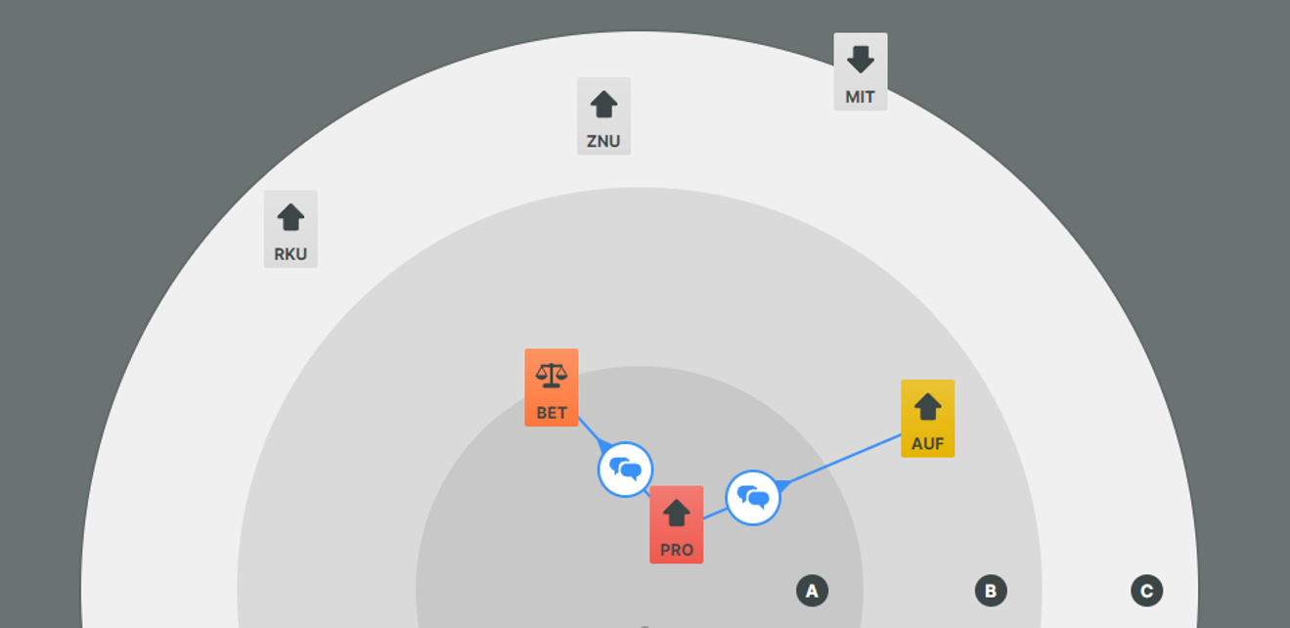

Abbildung 1: Stakeholder grafisch

Folgende Tabelle dient als Legende für die Stakeholderabbildung.

|  |  |
| --- | --- |
| Symbol | Bedeutung |
| PRO | Projektmitglied |
| BET | Betreuer |
| AUF | Auftraggeber |
| ZNU | Zukünftige Nutzer |
| RKU | Restaurantkunde |
| MIT | Mitbewerber |
|  |  |
| Pfeil nach oben | Positive Einstellung |
| Pfeil nach unten | Negative Einstellung |
| Wage | Neutrale Einstellung |
|  |  |
| A | Hohe Nähe |
| B | Mittlere Nähe |
| C | Geringe Nähe |
|  |  |
| Nachrichtensymbol | Kommunizieren miteinander |

Tabelle : Legende Stakeholder grafisch

### Maßnahmen

Hier in Tabelle 3: Stakeholder Maßnahmen werden die Interessen der verschiedenen Stakeholder und einige Maßnahmen angeführt, um die verschiedenen Stakeholder besser zu stimmen und sie abzuholen.

|  |  |  |
| --- | --- | --- |
| Stakeholder | Beschreibung der Interessen | Maßnahmen |
| Projektmitglieder | Entwicklung des Endproduktes mit gewünschter Qualität | Gutes Klima im Projektteam sowie ein guter Informationsaustausch |
| Auftraggeber | Endprodukt mit gewünschten Funktionen und gewünschter Qualität | Regelmäßiger Informationsaustausch |
| Zukünftige Nutzer (z. B. Koch, Restaurantbesitzer) | Vereinfachte Prozesse (z. B. Leichtere Vertragsabwicklung, Leichtere Aufnahme und Verarbeitung von Bestellprozessen) | Möglichst gute Qualität des Endproduktes, sowie einfache Bedienbarkeit. |
| Betreuer | Bestmögliches Projekt sowie einen nicht zu großen Unterstützungsaufwand | Guter Informationsaustausch der Projektmitglieder sowie einen gelegentlichen Austausch mit dem Projektbetreuer |
| Restaurantkunde | Möchte schneller Restaurants in der Nähe finden sowie leicht und flexibel Essen bestellen. | Das Endprodukt möglichst intuitiv bedienbar gestalten. |
| Mitbewerber | Ist negativ gestimmt. Möchte nicht, dass das Projekt erfolgreich ist. | Geheimhaltung des Projektes |

Tabelle : Stakeholder Maßnahmen

### Risikoanalyse

Im Folgenden werden alle Risiken ermittelt, die beim Projekt auftreten können. Jedes Risiko erhält einen Titel, Status und eine Kategorie. Des Weiteren wird ermittelt, wie wahrscheinlich das Risiko eintreten kann und welche Folgen es mit sich bringt. Anschließend werden Maßnahmen definiert, um die Risiken zu überwachen oder eliminieren. Anhand eines Risikoportfolios werden ermittelten Risiken tabellarisch dargestellt. In den Tabellen (*Tabelle 4: Risikoportfolio Teil 1* und *Tabelle 5 Risikoportfolio Teil 2*) werden die einzelnen Risiken aufgelistet. Die Risiken in den jeweiligen Tabellen sind durch die Nummerierung (Nr.) erkennbar.

Die Risiken werden von 1 bis 11 durchnummeriert und erhalten jeweils einen Status der entweder mit *eliminiert* oder *überwacht* benannt wird*.* Zudem gibt es jeweils die Kategorien „menschlich/kulturell“, „technische/produktbezogen“, „wirtschaftlich“ und „politisch“. Dazu ist ein kurzer Titel zum Risiko, die Folgen des jeweiligen Risikos (wenn nichts dagegen unternommen wird) und dazu passende Gegensteuerungsmaßnahmen zu finden. Zudem finden sich Eintrittswahrscheinlichkeit, Auswirkungsgrad und Risikopotential wieder. Das Risikopotential ist die Multiplikation von Eintrittswahrscheinlichkeit und Auswirkungsgrad. Sie beschreibt wie schwerwiegend ein Risiko als Ganzes ist.

|  |  |  |  |  |  |  |
| --- | --- | --- | --- | --- | --- | --- |
| Nr. | Risikotitel |  | Status | Kategorie | Folgen des Risikos |  |
| 1 | Datenverlust |  | Eliminiert | menschlich/ kulturell | Projektfortschritt wird zurückgeworfen |  |
| 2 | Endprodukt entspricht nicht den Erwartungen des Auftraggebers |  | Überwacht | menschlich/ kulturell | Endprodukt kann vom Auftraggeber nicht verwendet werden |  |
| 3 | Anwendung spärlich zu bedienen |  | Überwacht | technisch/ produktbezogen | Anwender sind unzufrieden |  |
| 4 | Projektmitglied fällt aus |  | Überwacht | menschlich/ kulturell | Geplante Projektumsetzung im gleichen Ausmaß nicht mehr möglich |  |
| 5 | Projektmitglied führt Arbeitsaufträge nur mangelhaft aus |  | Überwacht | menschlich/ kulturell | Geplante Projektumsetzung im gleichen Ausmaß nicht mehr möglich |  |
| 6 | Fehleinschätzung des Aufwands |  | Überwacht | menschlich/ kulturell | Projektziele können nicht erreicht werden |  |
| 7 | Ausfall des Hosting Anbieters |  | Eliminiert | technisch/ produktbezogen | Anwendung kann nicht verwendet werden |  |
| 8 | Arbeitspakete der Projektanten ergänzen sich nicht |  | Überwacht | menschlich/ kulturell | Projektergebnis entspricht nicht den Erwartungen |  |
| 9 | Schnittstelle nicht kompatibel |  | Überwacht | technisch/ produktbezogen | Geplante Funktionalität nicht umsetzbar |  |
| 10 | Ähnliche Anwendung erscheint während der Projektentwicklung auf dem Markt |  | Überwacht | wirtschaftlich | Produkt des Mitbewerbers wird vorgezogen |  |
| 11 | Rechtliche Anforderungen werden nicht erfüllt |  | Überwacht | politisch | Anwendung darf nicht veröffentlicht werden |  |

Tabelle : Risikoportfolio Teil 1

|  |  |  |  |  |  |
| --- | --- | --- | --- | --- | --- |
| Nr. | Risikotitel | Eintritts-wahrschein-lichkeit | Auswirkung | Risiko-potential | Gegensteuerungs-maßnahme |
| 1 | Datenverlust | 2 | 3 | 6 | Projekt wird in GitHub gespeichert |
| 2 | Endprodukt entspricht nicht den Erwartungen des Auftraggebers | 1 | 3 | 3 | Regelmäßiger Informationsaustausch |
| 3 | Anwendung spärlich zu bedienen | 1 | 2 | 2 | Auf Designstandards achten |
| 4 | Projektmitglied fällt aus | 1 | 3 | 3 | Gutes Teambuilding |
| 5 | Projektmitglied führt Arbeitsaufträge nur mangelhaft aus | 2 | 2 | 4 | Regelmäßige Statusberichte |
| 6 | Fehleinschätzung des Aufwands | 2 | 2 | 4 | Arbeitsaufwand kontrollieren |
| 7 | Ausfall des Hosting Anbieters | 1 | 3 | 3 | Vertrauenswürdigen Hosting Anbieter auswählen |
| 8 | Arbeitspakete der Projektanten ergänzen sich nicht | 1 | 3 | 3 | Regelmäßiger Informationsaustausch |
| 9 | Schnittstelle nicht kompatibel | 1 | 2 | 2 | Im Vorfeld darüber Informieren |
| 10 | Ähnliche Anwendung erscheint während der Projektentwicklung auf dem Markt | 1 | 2 | 2 | Marktentwicklung beobachten |
| 11 | Rechtliche Anforderungen werden nicht erfüllt | 3 | 2 | 6 | Über den BSI informieren |

Tabelle Risikoportfolio Teil 2

Folgende Tabelle dient als Legende für das Risikoportfolio.

|  |  |
| --- | --- |
| Symbol | Bedeutung |
| Eintrittswahrscheinlichkeit | Gemessen von 1 bis 4, je höher desto öfter tritt das Risiko ein |
| Auswirkung | Gemessen von 1 bis 4, je höher, desto mehr Geld und Aufwand muss erbracht werden, um das Problem zu lösen |
| Risikopotential | Multiplikation der ermittelten Werte Eintrittswahrscheinlichkeit und Auswirkung, Werte 1 bis 16, entscheidet, wie schnell und sorgfältig mit dem Risiko umgegangen wird |

Tabelle : Legende Risikoportfolio grafisch

In *Abbildung 2: Risikomatrix* werden die ermittelten Risiken in einer Matrix dargestellt. Die Risiken werden von der oberliegenden *Tabelle 4: Risikoportfolio* in die folgende Grafik überführt. Hier werden sie von R1 bis R11 durchnummeriert. Durch diese wird veranschaulicht, wo welche Risiken liegen und auf welche besonders geachtet werden sollten. Auf den beiden Achsen sind die Eintrittswahrscheinlichkeit und der Grad der Auswirkung aufgetragen. Risiken, die sich rechts oben in der Matrix befinden, sind besonders schwerwiegend. Dies wird auch durch einen immer roter werdenden Hintergrund hervorgehoben.

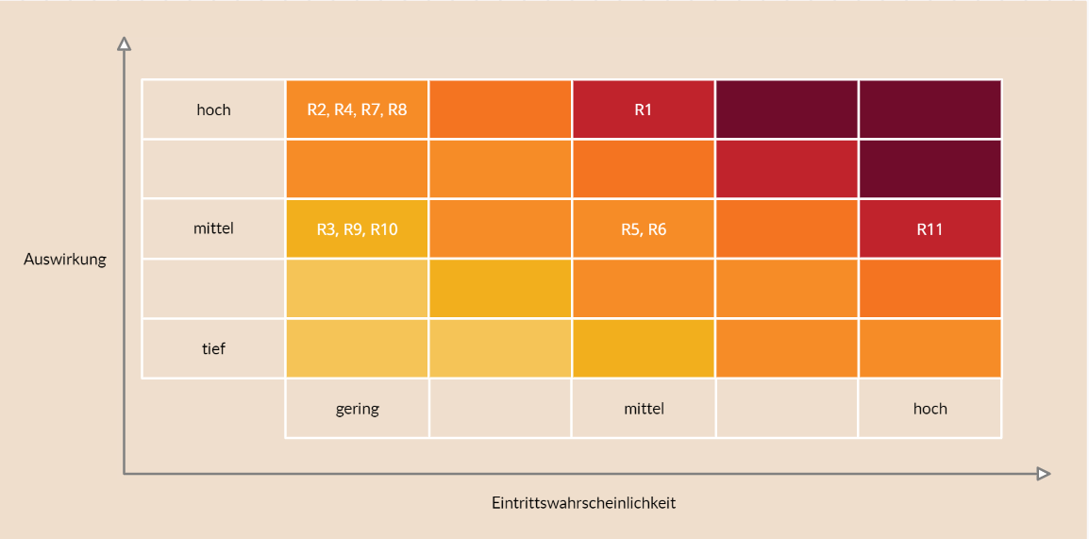

Abbildung 2: Risikomatrix

## Pflichtenheft

Die folgenden Absätze konkretisieren die Pflichten des Projektteams. Dabei werden die Funktionalitäten, das Einsatzgebiet und die Ziele genau definiert.

### Zielsetzung

Das Projektteam setzt sich die Entwicklung einer individualisierbaren Bestellplattform für die Gastronomie als Ziel. Damit sollen Restaurants die Möglichkeit haben, schnell und einfach einen Liefer-/Abholservice einzurichten. Das größte Hindernis ist dabei die Programmierung des individuell gestaltbaren Baukastensystems. Die Bestellplattform wird als Responsive Web-App veröffentlicht und folgt dem Material-Design als Formgebung. Als Schnittstelle zwischen dem Client und Server wird eine REST-API implementiert. Wunschziel ist es, dass unser Projektpartner und weitere mögliche Kandidaten die Bestellplattform verwenden und im täglichen Geschäft gebrauchen können. Die Absolvierung des Projekts hat für jeden Projektbeteiligten eine positive Auswirkung. Die Gastronomie bekommt eine weitere Option, ihre Lebensmittel Online zu vermarkten und können personalisierte Bestellplattformen erstellen, die ihrer Unternehmensphilosophie entsprechen. Die Gesellschaft hat eine weitere Möglichkeit Essen im Internet zu kaufen. Die Projektanten haben die Möglichkeit bei einem sehr erfolgreichen Abschluss des Projekts einen kleinen Nebenverdienst zu generieren und haben sich Wissen zu neuartigen Technologien in der Webentwicklung angeeignet. Das Erreichen der Mindestanforderungen ist realistisch. Das Projektteam hat die Kompetenz innerhalb des geforderten Zeitraums die Aufgaben zu bewältigen und das Projekt vorzustellen. Jeder Projektant ist motiviert, seine Aufgabenstellungen zu absolvieren und so gut wie möglich zu bearbeiten, um ein reibungsloses Zusammenspiel der Teilaufgaben zu ermöglichen. Die Diplomarbeit wird im Juni 2022 abgegeben. Ein erster Prototyp soll, bis Jänner 2022 fertiggestellt werden.

### Produkteinsatz und Umgebung

Unsere Software soll die Arbeit in Gastronomiebetrieben vereinfachen. Deshalb versucht das Projektteam gezielt die Mensch-Computer-Interaktion so intuitiv wie möglich zu machen. Somit soll es den Mitarbeitern der Restaurants möglich sein, Onlinebestellungen schnell und einfach anzunehmen. Einen weiteren Einsatz findet unser Projekt bei allen hungrigen Personen, die sich bequem Essen bestellen möchten. Die Onlineplattform stellt dabei die besten Voraussetzungen, um eine Reibungslose Kommunikation zwischen Restaurant und Kunde zu ermöglichen.

### Funktionalitäten

Es ist besonders wichtig, die Funktionalitäten des Projektes klar zu definieren. Diese müssen eingeteilt werden in Muss- und Kann-Funktionalitäten. Muss- Funktionalitäten müssen im Rahmen des Projektes erfüllt werden. Kann-Kriterien sind zusätzliche Funktionen, die erfüllt werden können, aber nicht müssen. Des Weiteren werden sie für eine klare Übersicht und Struktur in funktionale und nicht funktionale Anforderungen gegliedert. Funktionale Anforderungen beschreiben gewünschte Funktionalitäten. Sie beschreiben, was das entwickelte System kann. Nicht funktionale Anforderungen erhöhen die Qualität des Projektes. Die Anforderungen werden nach dem FURPS[1] System geplant. Sie beschreiben die Funktionalität, Benutzbarkeit, Zuverlässigkeit, Zuverlässigkeit und Wartbarkeit des Projektes.

Im folgenden Teil werden die Muss-Anforderungen aufgelistet. Sie beschreiben Anforderungen, die im Rahmen des Projektes erfüllt werden müssen, da sie wichtige Kernelemente dieses bilden. Sie werden in funktionale und nicht funktionale Anforderungen aufgeteilt.

* Funktional
  + Anmeldung für Benutzer der Webseite.
  + Dashboard für Restaurants für Verwaltung.
  + Erstellen von Bestellungen.
  + Anlegen neuer Gerichte.
  + Gestalten von Webseiten mit dem Baukastensystem.
  + Responsive Webseite auf allen Endgeräten.
* Nicht funktional
  + Das Design der Webseite ist ansprechend.
  + Die Webseite ist gut erweiterbar.
  + Das System ist gut dokumentiert.
  + Baukastensystem leicht bedienbar.

Im nächsten Teil werden die Kann-Funktionalitäten des Projektes aufgelistet. Sie können zusätzlich zu den Muss-Funktionalitäten erfüllt werden, müssen aber nicht. Auch die Kann-Funktionalitäten werden in funktionale und nicht funktionale Anforderungen aufgeteilt.

* Funktional
  + Weitere Anpassungsmöglichkeiten mit dem Baukastensystem.
  + Restaurant werden über Sub-Domains aufgerufen.
  + Online-Bezahlung über die Webseite.
* Nicht funktional
  + Die Daten sollen gut mit Backups gesichert werden.
  + Fehler der Webseite sollen leicht behoben werden können.
  + Die Webseite muss barrierefrei gestaltet sein.

## Planung

Die folgenden Absätze schildern detailliert die Planungsansätze für unser Projekt. Der Projektstrukturplan beinhaltet die wichtigsten Arbeitspakete und kategorisiert sie in dessen Phasen ein. Der Projektablaufplan übernimmt diese Arbeitspakete und ordnet sie zeitlich ein.

### Projektstrukturplan

In der folgenden Grafik (*Abbildung 3*: Projektstrukturplan) finden Sie den zum Projekt passenden Projektstrukturplan. Wir haben uns für einen Phasen-orientierten Projektstrukturplan entschieden, da sich dadurch die Ablaufplanung leichter gestalten lässt.

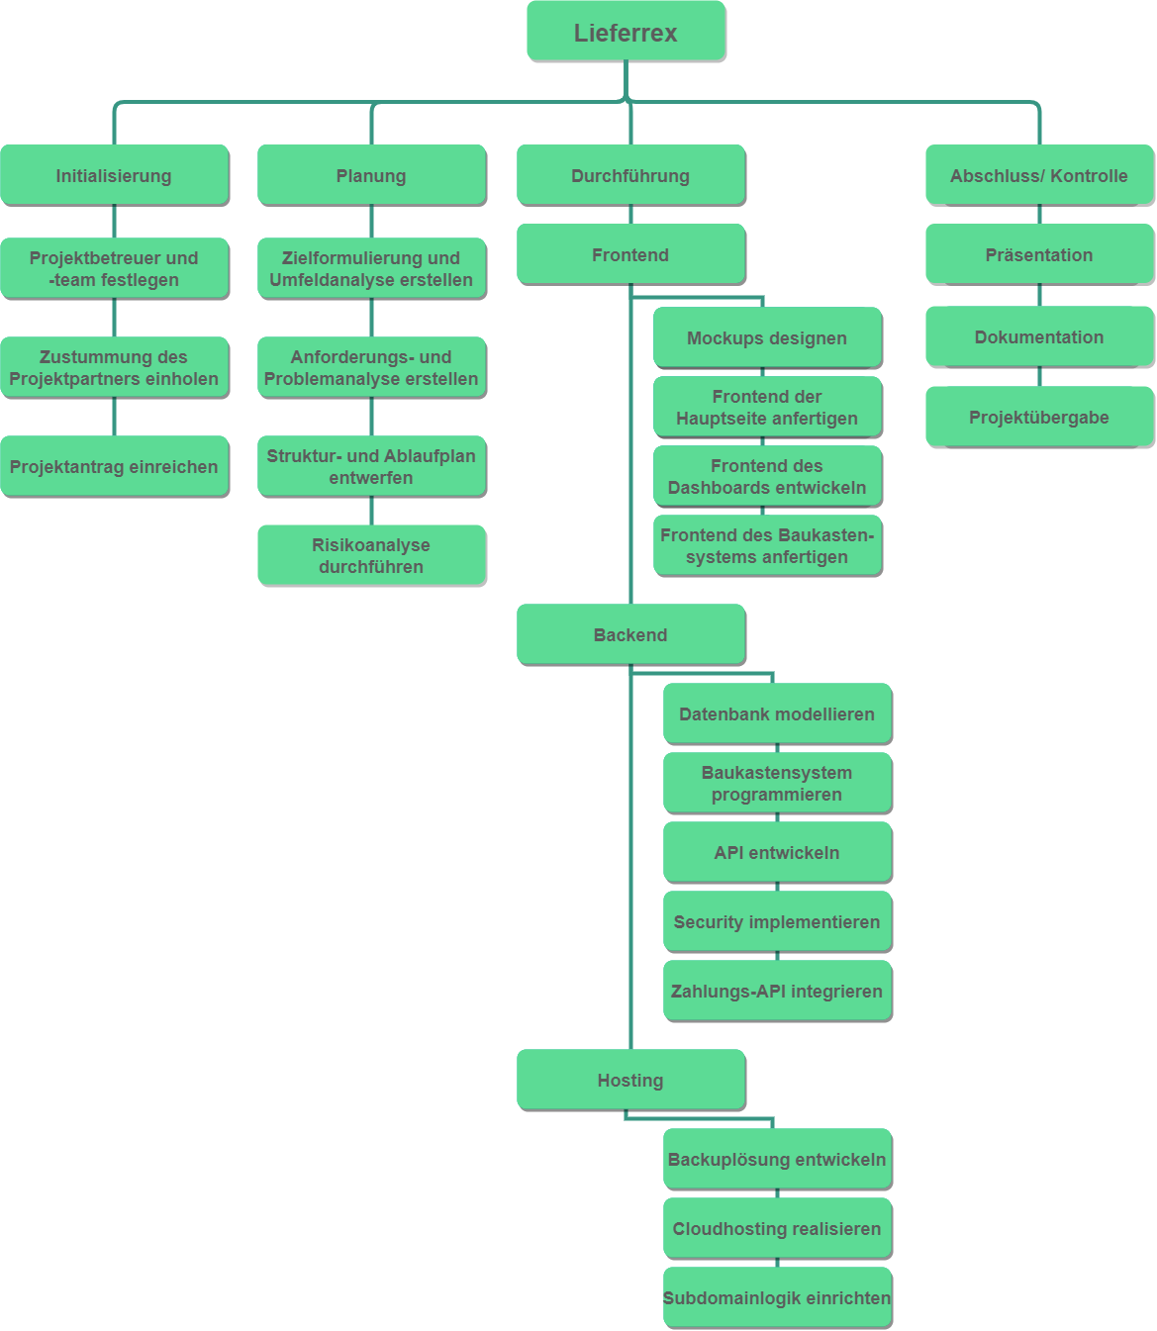

Abbildung 3: Projektstrukturplan

### Projektablaufplan

Aus dem Projektstrukturplan wurde im nächsten Schritt ein Projektablaufplan *(Abbildung 4:* Projektablaufplan erstellt. Dieser listet alle Teilaufgaben mit Datum, benötigter Arbeitszeit und verwendeter Ressourcen auf. Auch zu sehen sind Meilensteine, die zeigen, wann wichtige Kernelemente des Projekts abgeschlossen werden.

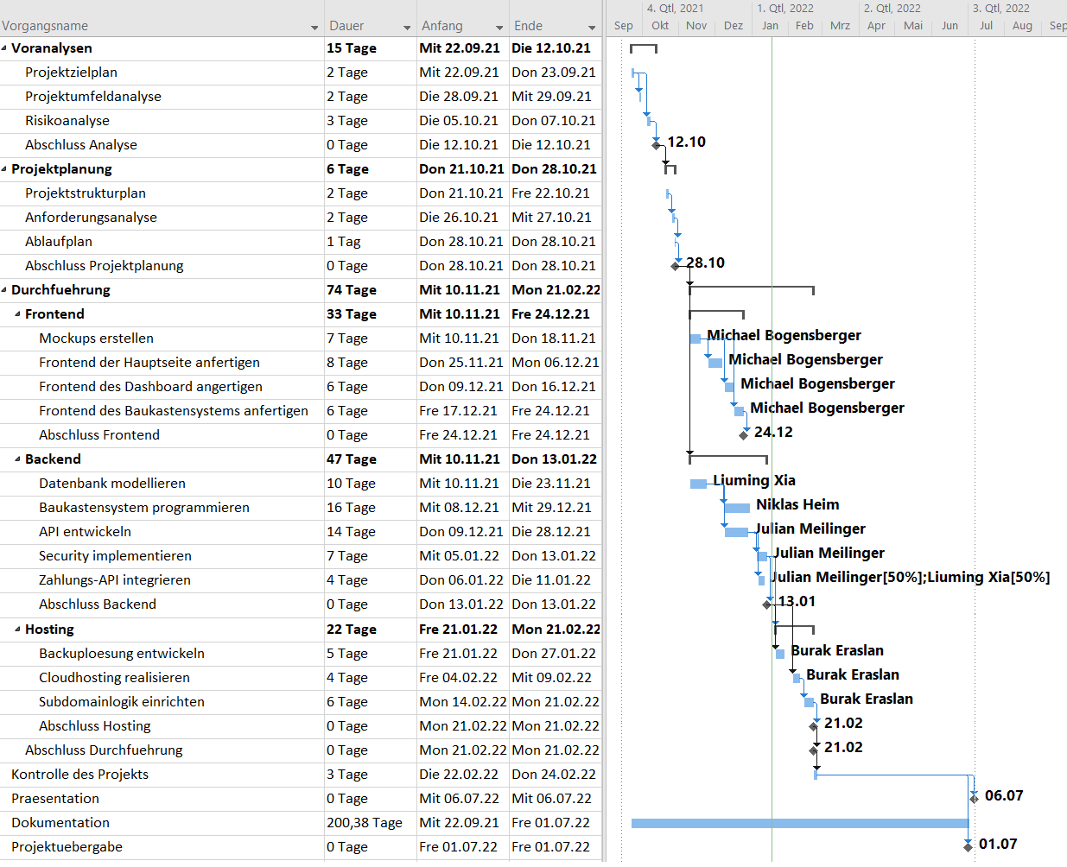

Abbildung 4: Projektablaufplan

# Vorstellung des Produkts

Die Frontendstruktur unseres Projektes ist grundsätzlich in drei Teile (Kundenseite, Dashboard, Baukasten) unterteilt. Auf der Kundenseite kann sich ein Kunde registrieren und dort von Restaurants Essen bestellen und sich dieses liefern lassen. Auf jener Startseite kann man nun nach Restaurants suchen. Tut man dies, gelangt man auf eine Übersicht mit den gefundenen Restaurants. Von dort aus kann man nun einen Bestellprozess abschließen und über die Startseite seine Bestellungen überwachen.

Das Dashboard ist für das Restaurant gedacht. Dort kann man Bestellungen überwachen, Statistiken einsehen sowie Einstellungen ändern. Betritt man das Dashboard, so gelangt man zu einer Übersicht über das Restaurant. Dort sind einfache Statistiken, die letzten Bestellungen sowie eine Hilfe zu sehen. Von dort aus kann man nun auf die jeweiligen Seiten navigieren.

Auf der Baukastenseite kann das Restaurant sich nun eine eigene Webseite zusammenbauen. Auf jene Seite gelangt man über das Dashboard.

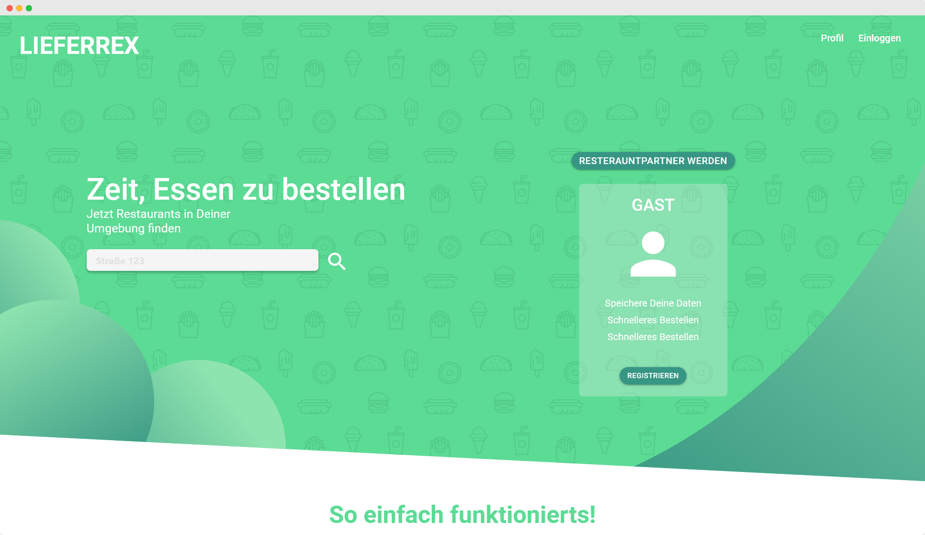

Abbildung 5: Mockup der Hompage

Im Baukasten angelangt können vom Mandanten allgemeine Einstellungen beispielsweise zur Akzentfarbe getroffen werden. Als nächstes muss ein Layout aus vielen vordefinierten gewählt werden. Das Layout entscheidet, in welcher Form und Anordnung die kommenden Module dargestellt werden. Wurde ein Layout gewählt, wird dieses angezeigt. Über die einzelnen Kacheln mit Plussymbolen werden nun Module hinzugefügt. Es öffnet sich ein Pop-Up das alle verfügbaren Module auflistet. Verfügbare Module beinhalten beispielsweise: Text, Überschrift, Bild, Speisekarte, Karte, Öffnungszeiten und vieles mehr. Wurde ein Modul gewählt müssen entsprechende Daten eingegeben werden. Es können auch weitere Seiten wie Kontakt, Bildergalerie und mehr in der Navigationsleiste hinzugefügt werden. Des Weiteren kann ein Mandant zusätzliche Seiten wie „Über uns“, Bildergalerie und weiteres haben.

Ein Bild, das Tisch enthält.

Abbildung 6 Mockup vom Baukastensystem

## Hauptseite

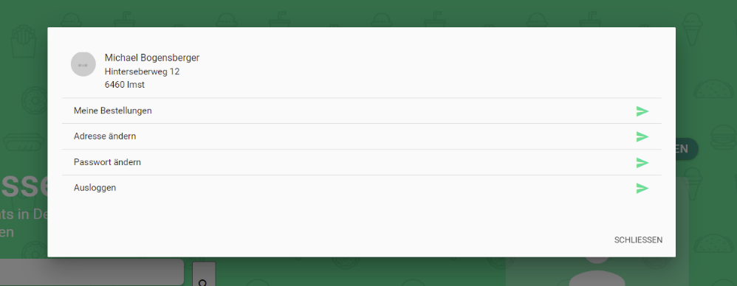Ist man eingeloggt, so findet man auf der Index-Seite oben rechts ein Link mit dem Namen „Profil“. Klick man darauf, so öffnet sich ein Modal, welches auf weitere Seiten verlinkt. Von hier aus kann man seine Bestellungen einsehen, die Adresse ändern, das Passwort ändern oder sich ausloggen.

Abbildung 7: Kundenseite - Index Page - Modal

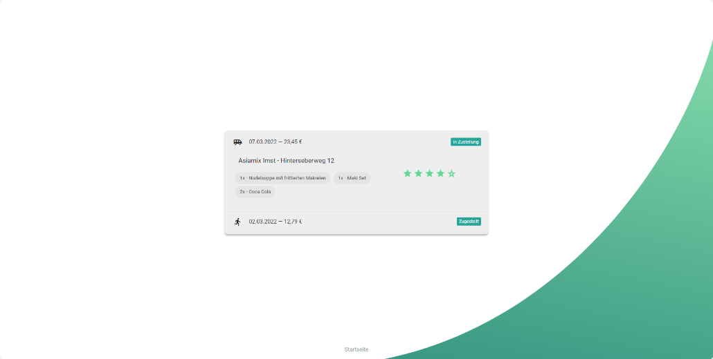Klickt man auf „meine Bestellungen“, so gelangt man auf jene Seite, auf der alle bisherigen Bestellungen einzusehen sind. Hier wird eine Bestellung in jeweils einem ausklappbaren Tab dargestellt. Zudem hat der Kunde hier die Gelegenheit für seine Bestellung eine Bewertung abzugeben. Das bedeutet, dass der Kunde in unserem Projekt die Möglichkeit hat pro Bestellung eine Bewertung abzugeben. Bestellt er also mehrmals beim gleichen Restaurant, so kann er auch mehrmals eine Bewertung abgeben.

Abbildung 8: Kundenseite - Bestellungen Page

Gibt der Endnutzer auf der Startseite eine Adresse ein, so gelangt er auf die Search-Seite. Hier findet er alle Restaurants, die seinen Standort beliefern. Hier können zudem weitere Filter getroffen werden. Zum Beispiel kann man hier zwischen Lieferung und Abholung wählen, einen Mindestbestellwert festlegen oder den Radius genauer festlegen. Außerdem kann auch nach der Restaurantkategorie gesucht werden.

Ein Bild, das Text enthält.
Ein Bild, das Text enthält.

Abbildung 9: Kundenseite – Search-Seite - Desktop

Abbildung 10: Kundenseite – Search-Seite- Desktop

Will man als Restaurant den Dienst Lieferrex verwenden, so muss man sich zunächst als Restaurantpartner registrieren. Dafür gibt es die Partner-werden-Seite. Hier findet sich ein Stepper der einen durch alle notwendigen Schritte führt. Jeder wichtige Schritt erhält hier einen eigenen Tab. Ist ein Schritt abgeschlossen, so gelangt man zum nächsten. Folgende Schritte sind für ein erfolgreiches Registrieren notwendig:

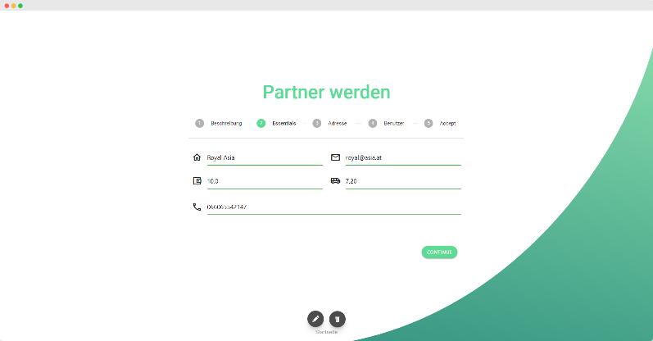

Abbildung 11: Kundenseite - Partner Page - Desktop

1. Beschreibung
2. Grunddaten eingeben
3. Admin Benutzer anlegen
4. Bestätigen und Registrieren

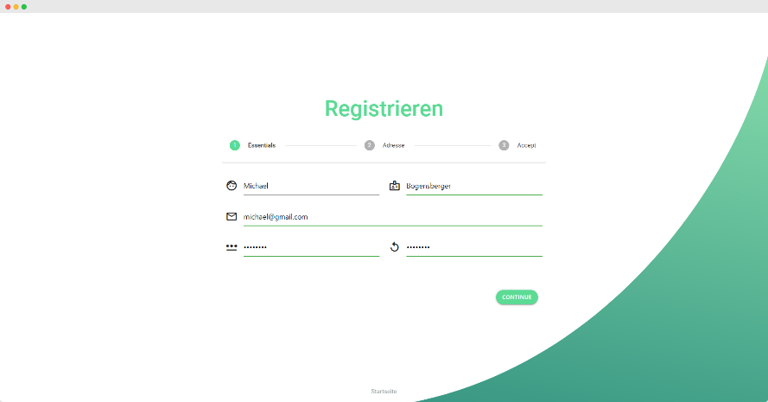Will man den Dienst Lieferrex als Endnutzer verwenden, kann man ebenfalls einen Account erstellen. Dieser ist zwar optional, jedoch kann der Dienst von Nutzern ohne Account nicht ohne Einschränkungen verwendet werden. So können eingeloggte Nutzer zum Beispiel ihre Adresse speichern, Bewertungen abgeben sowie etwas auf den Seiten der Restaurants bestellen. Die Endnutzer-Registrierung wurde erneut mit einem Stepper umgesetzt. Zunächst muss man seine Grunddaten eingeben, danach seine Adresse und zum Schluss noch die AGBs akzeptieren.

Abbildung 12: Kundenseite – User Register Page - Desktop

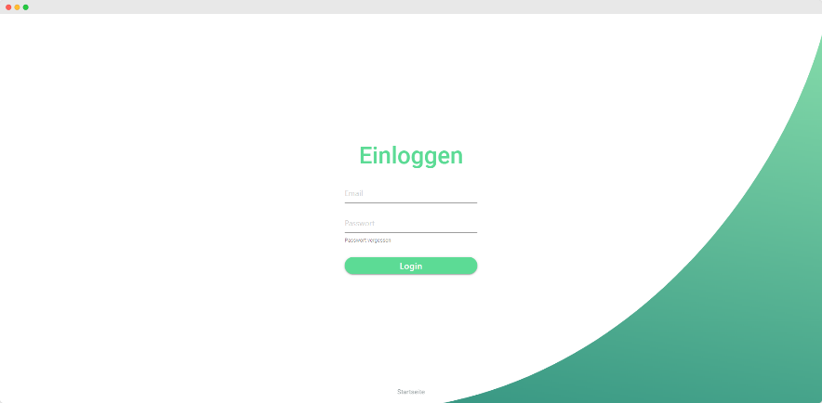Sowohl Endnutzer als auch Restaurantpartner können sich einheitlich auf einer Seite einloggen. Loggt man sich als Endnutzer ein, so gelangt man als eingeloggter User auf die Startseite zurück. Ist man hingegen ein Restaurantbesitzer oder ein Angestellter eines Restaurants, so gelangt man auf das Dashboard.

Abbildung 13: Kundenseite – Login Page - Desktop

Will der Endnutzer Daten in seinem Profil ändern, so gibt es eine Seite zum Ändern der Adresse sowie eine Seite zum Ändern des Passworts. Beide Seiten sind über die Startseite erreichbar. Hier muss dann nur noch das Formular ausgefüllt werden und auf speichern gedrückt werden.

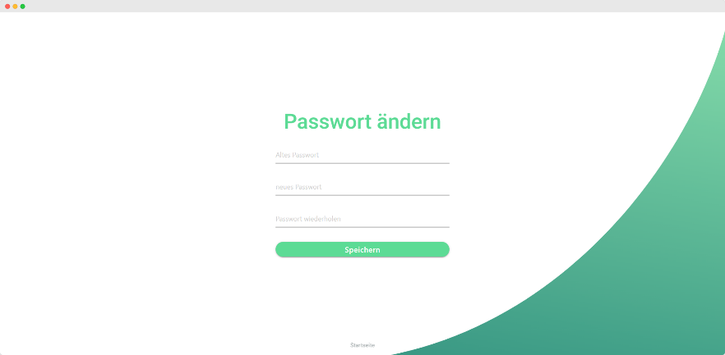

Abbildung 14: Kundenseite – Passwort ändern Page - Desktop

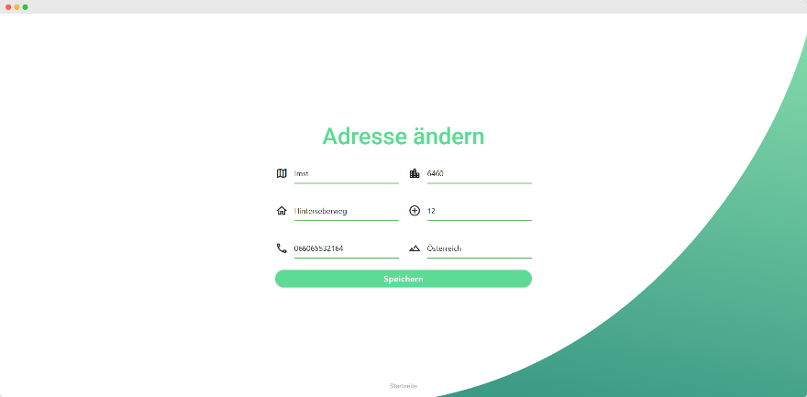

Abbildung 15: Kundenseite – Adresse ändern Page - Desktop

## Dashboard

Wenn sich ein Angestellter oder ein Restaurantbesitzer einloggt, gelangt er zunächst auf die Overview-Seite oder auf die Zubereitungen-Seite auf dem Dashboard. Hier kann er aktuelle Informationen wie zum Beispiel die Seitenaufrufe seiner personalisierten Webseite oder den Umsatz in diesem Monat einsehen. Zudem ist rechts eine Hilfe mit Quicklinks zu finden. In den folgenden Abbildungen ist die Overview-Seite in der Desktop- sowie in der Smartphone Version zu sehen.

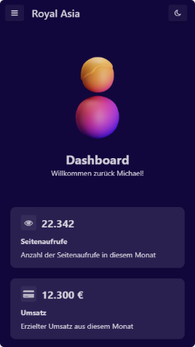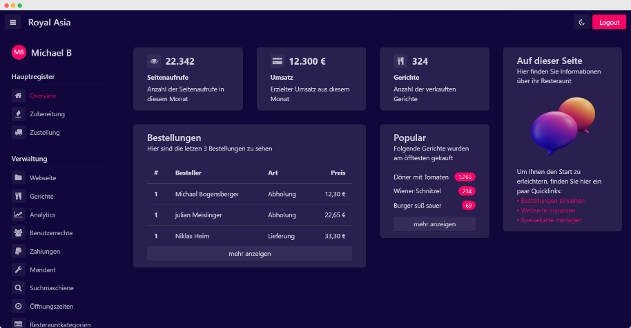

Abbildung 16: Dashboard – Overview-Seite - mobile

Abbildung 17: Dashboard – Overview-Seite - Desktop

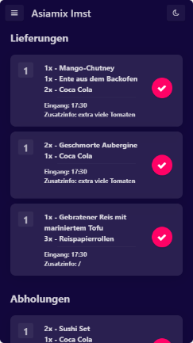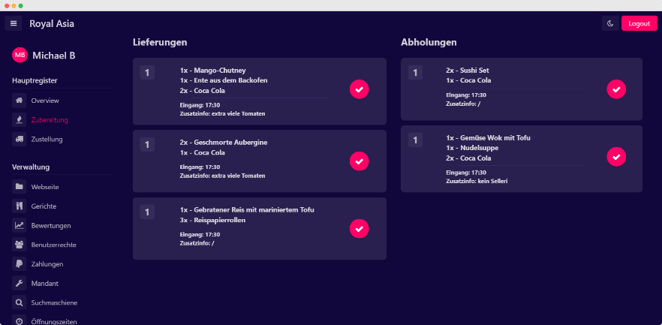Auf der Zubereitungsseite kann man alle aktuellen Bestellungen sehen. Diese sind in Abholungen und Lieferungen unterteilt. Diese Seite dient dazu, dem Koch zu zeigen, was er zu kochen hat. Ist der Koch mit einem Gericht fertig, klickt er auf das Häkchen und die Bestellung verschwindet in die Zustellungsseite.

Abbildung 18: Dashboard – Zubereitungsseite - mobile

Abbildung 19: Dashboard - Zubereitungsseite - Desktop

Ein Bild, das Text, Elektronik, Screenshot enthält.
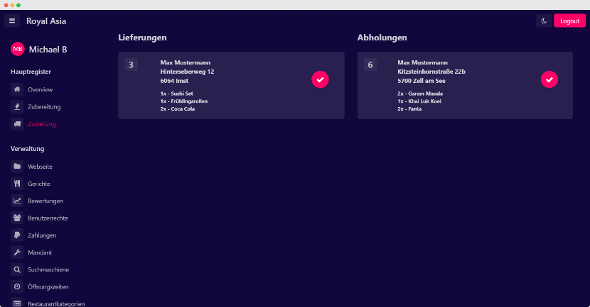Auf der Zustellungsseite findet man nun jene Gerichte die bereits gekocht und bereit für die Lieferung beziehungsweise Abholung sind. Hier gibt es erneut eine Aufteilung in Lieferung sowie Abholung. Ist ein Gericht geliefert oder abgeholt, so kann der jeweilige Benutzer dieser Seite diese Bestellung als abgehakt markieren. Danach ist die Bestellung voll abgeschlossen.

Abbildung 20: Dashboard - Zustellungsseite - Desktop

Abbildung 21: Dashboard - Zustellungsseite - mobile

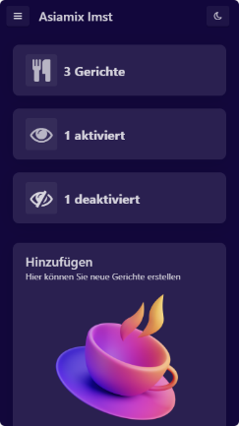Ein Bild, das Text, Monitor, Screenshot, Hand enthält.
Die angebotenen Gerichte eines Restaurants werden auf der Gerichte-Seite erstellt, bearbeitet sowie angezeigt. Hier kann der Restaurantbesitzer Gerichte hinzufügen, löschen, bearbeiten oder sie auf deaktiviert setzen. Diese Seite ist einer der wichtigsten für das Restaurant.

Abbildung 22: Dashboard - Gerichte Page - Desktop

Abbildung 23: Dashboard - Gerichte Page - mobile

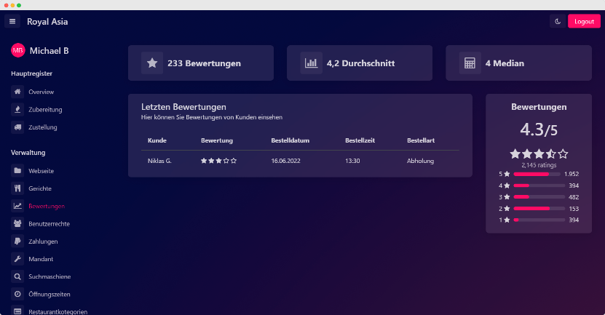Natürlich hat das Restaurant auch die Möglichkeit Bewertungen von Kunden einzusehen. Dazu gibt es die Bewertungen-Seite. Hier findet der Restaurantbesitzer die letzten Bewertungen sowie eine generelle Übersicht mit Kennzahlen wie beispielsweise der Durchschnittsbewertung oder der Anzahl der Bewertungen.

Abbildung 24: Dashboard – Bewertungen-Seite - Desktop

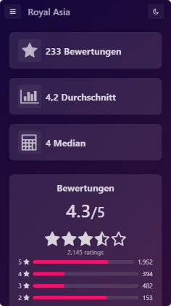

Abbildung 25: Dashboard – Bewertungen-Seite - mobile

Um Benutzer für das Dashboard zu verwalten, gibt es die Benutzerrechte-Seite. Hier kann der Restaurantbesitzer Benutzer anlegen, bearbeiten sowie löschen.

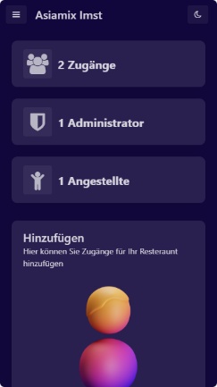Ein Bild, das Text, Monitor, Screenshot enthält.

Abbildung 26: Dashboard - Benutzerrechte Page - Desktop

Abbildung 27: Dashboard - Benutzerrechte Page - mobile

Wenn man einen neuen Benutzer erstellen will, muss man zwischen einem Angestellten und einem Administrator wählen. In folgender Tabelle sind die jeweiligen Zugriffsrechte der Seiten für die Benutzerarten zu sehen. Links in der Tabelle sind die jeweiligen Seiten zu sehen. Rechts sehen sie wer darauf Zugriff hat. Das „R“ steht für den Restaurantbesitzer. Das „A“ steht für den Angestellten.

|  |  |
| --- | --- |
| Seite | Benutzertyp |
| Overview | R |
| Zubereitung | R + A |
| Zustellung | R + A |
| Webseite | R |
| Bewertungen | R |
| Benutzerrechte | R |
| Zahlungen | R |
| Mandant | R |
| Öffnungszeiten | R |
| Restaurantkategorien | R |

Abbildung 28: Dashboard - Benutzerrechte Page - Zugriffsrechte

Auf der Zahlungen-Seite kann das Restaurant alle möglichen Informationen über Zahlungseingänge sehen. Hier lassen sich unter anderem der Umsatz dieses Jahres, der Umsatz dieses Monats, die letzten Zahlungen und Diagramme zum Umsatz sowie Bestellungen finden.

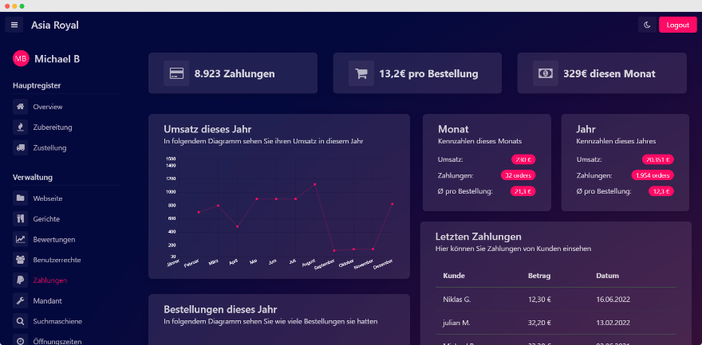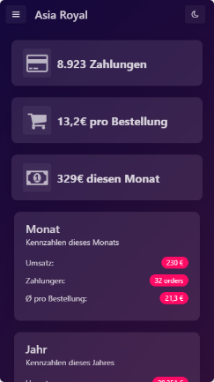

Abbildung 29: Dashboard – Zahlungen-Seite - Desktop

Abbildung 30: Dashboard – Zahlungen-Seite - mobile

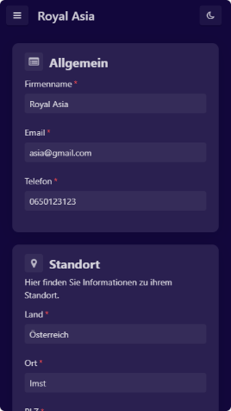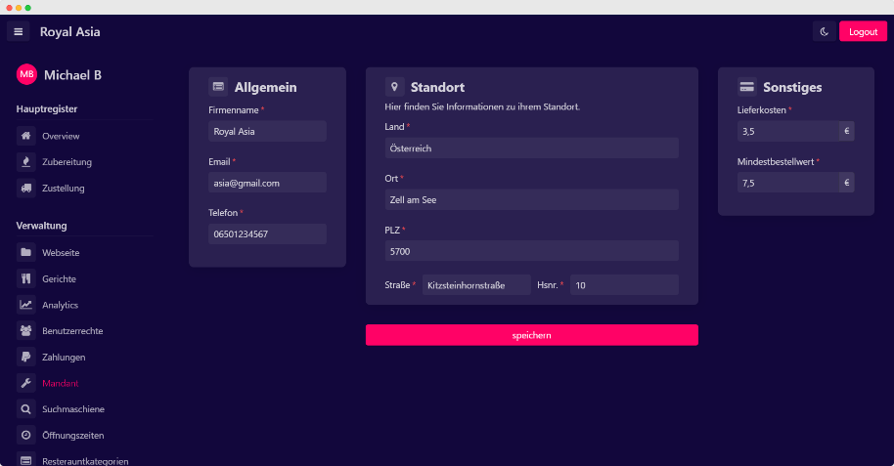Die Mandanten-Seite dient dazu die wichtigsten Informationen des Restaurants einzusehen sowie zu bearbeiten. Hier kann der Restaurantbesitzer Allgemeine Daten wie zum Beispiel der Firmenname oder die Telefonnummer ändern. Des Weiteren kann der Restaurantbesitzer auch Daten über den Standort ändern oder auch Einstellungen über die Lieferkosten sowie den Mindestbestellwert treffen.

Abbildung 31: Dashboard – Mandant-Seite - Desktop

Abbildung 32: Dashboard – Mandant-Seite - mobile

Ein Bild, das Text enthält.
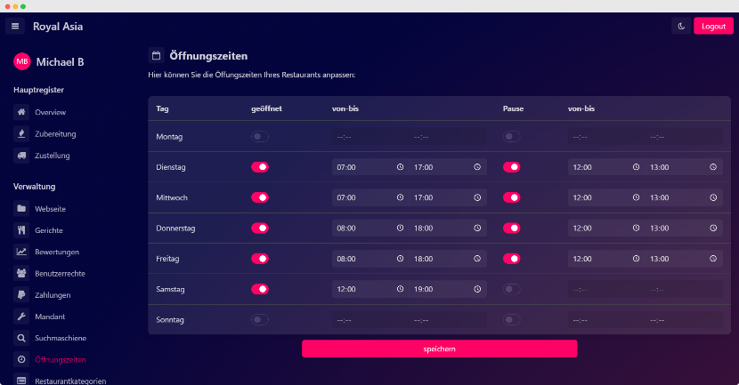Auf der Öffnungszeiten-Seite kann der Restaurantbesitzer die Öffnungszeiten seines Restaurants anpassen. Diese werden dann dem Endnutzer auf der personalisierten Webseite angezeigt. Da die Benutzeroberfläche für mobile Endgeräte zu aufwändig zu bedienen wäre, ist die Öffnungszeiten-Seite nur auf Desktops verfügbar.

Abbildung 33: Dashboard – Öffnungszeiten-Seite - mobile

Abbildung 34: Dashboard – Öffnungszeiten-Seite - Desktop

Jedes Restaurant kann eine Restaurantkategorie haben. Nach jener Kategorie kann der Endnutzer dann auf der Hauptseite suchen beziehungsweise filtern. Diese Seite dient also dazu, eine der sechs vorgefertigten Restaurantkategorien zu wählen, damit Endnutzer ein besseres Sucherlebnis haben.

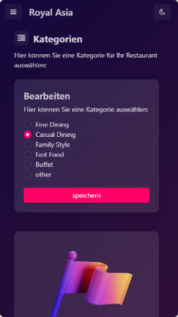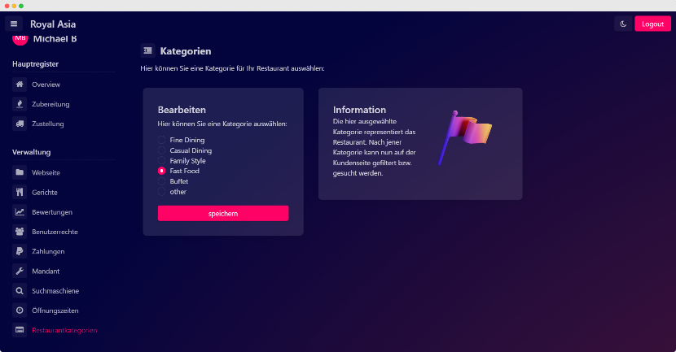

Abbildung 35: Dashboard - Restaurantkategorien Page - Desktop

Abbildung 36: Dashboard - Restaurantkategorien Page - mobile

# Eingesetzte Technologien

Im Zuge der Planung sowie der Entwicklung unseres Projektes kommen selbstverständlich auch Werkzeuge für zum Beispiel die Erstellung von Grafiken und Modell oder der Versionierung von Quellcode zum Einsatz. In folgendem Abschnitt sind die von uns verwendeten Werkzeuge aufgelistet.

## Materialize

Materialize ist ein Frontend-Framework basierend auf der von Google entwickelten Designsprache Material Design. Es ist ein Framework, dass sich sehr gut für responsives Webdesign eignet. Das Projektteam hat sich für Materialize entschieden, da man relativ unkompliziert ansprechende User Interfaces nach dem Material Design Prinzip erstellen kann. Zudem haben uns die Komponenten für die mobile Darstellung überzeugt. Materialize wurde in unserem Projekt verwendet, um das Frontend der Hauptseite sowie des Baukastensystems zu realisieren. Eine sehr ähnliche Alternative wäre zum Beispiel das von Google entworfene Frontend-Framework Material Design. Dies richtet sich jedoch eher an JavaScript Frameworks wie Angular. (Materialize documentation, 2022)

## Materialize Stepper

Der Materialize Stepper ist ein Plugin für das von uns verwendete Framework Materialize. Das Plugin erweitert das Framework um einen Stepper. Stepper sind Komponenten, die einen verbundenen Prozess in kleine Schritte beziehungsweise in kleine User Interfaces aufteilen. Dies macht einen längeren Prozess (zb. Die Restaurant-Registrierung) übersichtlicher. Jener Stepper wurde unter anderem bei der Registrierung der Kunden sowie der Restaurant-Partner verwendet. Als Alternative könnte man natürlich selbst ein User Interface für jenen Zweck entwerfen. Da ein Stepper jedoch nicht so einfach zu implementieren ist und es bereits für Materialize eine Stepper Erweiterung gibt hat sich das Projektteam für jene Erweiterung entschieden. (Materialize Stepper documentation, 2022)

## js-cookie

Damit auf der Hauptseite mit Cookies gearbeitet werden kann wird eine Implementierung für das Handhaben von Cookies benötigt. Da sich Cookies mit normalen JavaScript sehr umständlich erstellen lassen hat sich das Projektteam für die Library js-cookie entschieden. Diese ist sehr leicht zu verwenden und hat eine sehr geringe Bundle-Size. Das kommt daher, da js-cookie nur die notwendigsten Features anbietet.

## Halfmoon

Halfmoon ist ein Frontend-Framework, das sich an Bootstrap orientiert. Jedoch hat Halfmoon Features, die sich exzellent für unser Projekt eignen. So hat Halfmoon unter anderem einen eingebauten Dark Mode, der sich sehr leicht anpassen lässt und voll anpassbare CSS-Variablen. Halfmoon eignet sich also sehr für das Erstellen von Dashboards. Der Aufbau der Komponenten in Halfmoon ist ebenfalls sehr für die Entwicklung von Dashboards ausgerichtet. Jedoch hat Halfmoon nicht so viele Komponenten wie beispielweise das verwandte Bootstrap. Dennoch hat sich das Projektteam aus den oben genannten Gründen für Halfmoon entschieden. Mithilfe von Halfmoon wurde das Frontend des Dashboards realisiert. (Halfmoon dokumentation, 2022)

## JQuery

JQuery ist eine beliebte JavaScript-Bibliothek, die unter anderem Funktionen zur DOM-Manipulation bereitstellt. Durch JQuery lässt sich unter anderem eine Menge Code sparen. Zudem besitzt JQuery ein breitgefächertes Repertoire an standardkonformen Funktionen zur Manipulation des „Document Object Models“. Da im Projekt hin und wieder für zum Beispiel die Validierung der Öffnungszeiten oder der asynchronen Änderung von Daten der DOM bearbeitet werden muss, kommt einem JQuery sehr gelegen. Zudem haben alle Mitglieder des Projektteams bereits Erfahrungen mit JQuery gesammelt. Deshalb fiel die Wahl für uns auf JQuery. Eine eher unpraktikable Alternative wäre es, jene

Funktionalitäten in Vanilla-JavaScript zu lösen. Man könnte aber auch JavaScript Frameworks wie zum Beispiel VueJs oder Angular verwenden. Jedoch würden diese Frameworks die Anforderungen übertreffen und einen zu hohen Zeitaufwand verursachen. (JQuery documentation, 2022)

## Spring Boot

Spring Boot ist ein Java-basiertes Open-Source-Framework, dass die Java Entwicklung von Business-Applikationen stark vereinfacht. Es basiert auf dem Spring Framework und beinhaltet schon vorab einige Konfigurationen, dass die Entwicklung zusätzlich benutzerfreundlicher und einfacher macht. Es wird die Version 2.6.0 von Spring Boot verwendet, da es zum Zeitpunkt der Erstellung des Projekts die beste und aktuelle Version war. (Baeldung, 2022)

Durch die vereinfachte Maven-Konfiguration der „Starter“-POMs (Project Object Models) ist es ganz einfach Drittanbieter-Bibliotheken – auch Dependencys genannt – hinzuzufügen. Dadurch ist es möglich die einzelne Microservices – die Notwendig für eine Business-Applikation sind – ohne größeren Aufwand zu implementieren.

Mithilfe der Starter-Web Bibliothek ist es möglich einen Apache Tomcat Webserver aufzusetzen. Dieser verwendet den Port 8080 und läuft sobald man die Applikation startet. Desweiterem inkludiert es die Möglichkeit REST-Schnittstellen zu erstellen. Durch diese Schnittstelle kann die Applikation nach außen kommunizieren.

Da im Frontend das Thymleaf verwendet wird auch die „spring-boot-starter-thymeleaf“ Dependency in die pom.xml verwendet. Somit kann man Thymleaf-Models über dem Webinterface mit senden.

Die “mysql-connector-java” und die „spring-boot-starter-data-jpa“ Bibliothek ermöglichen es in einem vereinfachten Format mit einer MySql Datenbank zu kommunizieren.

Mit der Lombock-Bibliothek kann man die Länge des Quellcodes erheblich verkürzen und die Lesbarkeit erhöhen. Ziel ist somit die Vermeidung von repetetivem Boilerplate-Code. Mit Annotationen kann man gewisse Parameter mitgeben, die dann zur Laufzeit in validen Java-Code umgewandelt wird.

Die “spring-boot-starter-security” Bibliothek ermöglicht es Authentifizierungs-Verfahren ganz einfach in Spring Boot zu implementieren. Man kann somit gewisse Ressourcen auf dem Webserver schützen, und nur mit autorisiertem Zugang freigeben.

## MySQL

MySQL ist ein relationales Datenbanksystem. Das Datenbanksystem ist für die Datenspeicherung von Webservices zuständig. Mithilfe der Structured Query Language können Daten einfach abgefragt werden. In der SQL-Datenbank werden die Schemen für die Daten Tabellarisch angelegt, das heißt es gibt in dieser Tabelle Spalten sowie Zeilen. Die Spalten werden mithilfe eines Namens und eines Typen erstellt. Eine Spalte beinhaltet den Primären Schlüssel, dieser Primär-Schlüssel ist eindeutig und kann nicht für dieselbe Tabelle verwendet werden. Der Primär-Schlüssel wird dafür verwendet, um Datensätze eindeutig zu identifizieren. Das Datenbanksystem MYSQL wurde im Unterricht behandelt, dadurch wurde das Aneignen aus verschiedenen Quellen beschleunigt. Es gibt noch andere Datenbanksysteme, wie Key-Value oder Dokumentenbasierende Datenbanksysteme, die wurden jedoch zum Zeitpunkt des Projektstartes noch nicht behandelt. Die Entscheidung viel dadurch sehr schnell auf MySQL.

## Thymeleaf

Thymeleaf ist eine Java XML/XHTML/HTML5 template engine. Das Hauptziel von Thymeleaf ist, dass HTML im Browser korrekt angezeigt werden kann und auch als statische Prototypen funktionieren. Im Template Mode können folgende Prozesse verwendet werden:

* HTML
* XML
* TEXT
* JAVASCRIPT
* CSS
* RAW

Das kleinste Detail kann mit Thymeleaf angepasst und realisiert werden. In der Kernbibliothek von Thymeleaf ist standardmäßig ein Dialekt namens Standard Dialect integriert, dieser Dialect sollte für die meisten Benutzer ausreichend sein. Thymeleaf ist für die Darstellung auf der Webseite zuständig, z.B. sind die Anzahl der Gerichte sowie den Namen des Gerichtes dynamisch dargestellt. Mithilfe von Maven kann die Library schnell aus dem Internet geholt werden. Spring Boot bietet schon von Anfang ein Webkit an, im Webkit ist Thymleaf beinhaltet. Ein typisches Merkmal für Themeleaf ist das im Quelltext th:action, th:field oder th:text oft vorkommen. Diese Merkmale sind Syntaxen, dieser Syntax ist speziell bei Thymeleaf dadurch können Texte oder Felder übergeben werden. (Thymeleaf documentation, 2022)

## Spring Security

Spring Security Authentifizierungs- und Zugriffskontroll-Framework mit man den Zugriff auf Ressourcen des Webservers konfigurieren kann. (Baeldung, 2022)

Der Authentifizierungsprozess basiert auf verschiedenen Filtern und deren Interaktion untereinander. Wenn ein User seine Authentifizierung über einen Browser Request sendet, folgt entweder eine erfolgreiche Anmeldung oder in einem HTTP-403-Error. Falls die Autorisierung erfolgreich war, wird am Webserver eine Session mit einem bestimmten Token erstellt. Dieser Token wird als Response dem Client zurückgesendet und als Cookie gespeichert. Immer wenn der Client nun eine http-Anfrage macht, muss dieser Token mitgeschickt werden, um den User authentifizieren.

## Visual Paradigm

Bei Visual Paradigm handelt es sich um ein sehr weit verbreitetes und bekanntes Werkzeug zum Erstellen von UML Grafiken. Visual Paradigm bietet eine frei verwendbare Version (Community Edition) an. Da öfters UML-Grafiken für zum Beispiel das ER-Modell, Use-Cases oder Klassendiagramme angefertigt werden müssen, ist man auf so ein Tool angewiesen. Visual Paradigm lässt sich intuitiv steuern und bietet zudem sehr viele verschiedene Vorlagen an. Deshalb viel für uns die Wahl eindeutig auf Visual Paradigm. Alternativen wären hier unter anderem Lucidchard, Draw.io oder Dia. Jedoch bieten die genannten Tools keine so intuitive Handhabung an. Zudem fehlt es einigen Alternativen an Features beziehungsweise Vorlagen.

## PayPal API

Damit Kunden ihre Bestellungen bezahlen können verwenden wir die PayPal API. Somit können wir den Geldverkehr zwischen Kunde und Restaurant ohne großes Risiko realisieren.

Währenden der Entwicklungsphase wird der Sandbox-Modus von PayPal verwendet, damit man unbeschwert Geldbeträge versenden kann. Dabei muss in die entsprechende Dependency eingebunden werden. Über die REST API können die Geldbeträge gesendet werden.

PayPal wird verwendet, da es die einfachste Möglichkeit eine standardisierte Zahlungsmethode zu implementieren ist. (PayPal API documentation, 2022)

## Google Maps API

Restaurant sollen ihren Standort auf einer Karte darstellen können. Um dies zu ermöglichen, wird die Google Maps API verwendet. Des Weiteren soll der Benutzer Restaurant in unmittelbarer Nähe finden können. Hierbei müssen die verschiedenen Distanzen berechnet werden.

Mithilfe der API sollen Karten dargestellt, Adressen in Geodaten übersetzt und Distanzen berechnet werden. (Google Maps Platform, 2022)

## GIT & GitHub

GIT (Global Information Tracker) ist eine Software, die das Protokollieren von Projekten-Versionen ermöglicht. Mit GIT werden stets alle Änderungen am Projekt lokal gespeichert. Hiermit ist es möglich, in ältere Versionen einzusehen oder auf diese zurückzuspringen. Über GitHub kann das Projekt auch in der Cloud gespeichert werden. Dies ermöglicht eine gemeinsame Arbeit des Projektteams. GIT stellt hier die Änderungen der verschiedenen Mitglieder dar, um alle auf dem neuesten Stand zu halten. Heutzutage werden Projekte fast ausschließlich mit GIT verwaltet.

## IntelliJ

IntelliJ IDEA ist eine IDE (Integrated Development Environment) von JetBrains für Java. Diese Software wurde bereits in Unterricht für verschiedenste Projekte verwendet. Es wird hierbei die Ultimate Edition benutzt, da diese eine höhere Funktionalität bietet. Diese kann über eine Schullizenz erworben werden. Im Rahmen der Diplomarbeit wird diese hautsächlich verwendet, um das Backend zu implementieren.

Diese IDE bietet viele Funktionen, die das Schreiben von Code erleichtern. Das Verwalten von Maven-Projekten ist in IntelliJ IDEA integriert. Maven-Projekte können einfach erstellt und verwaltet werden. Eine automatische Code-Vervollständigung, nimmt dem Programmierer Arbeit beim Schreiben von Variablen oder großen Strukturen ab. IntelliJ IDEA bietet auch etwaige Keyboard-Shortcuts, mit denen das Schreiben von Code optimiert werden kann. Auch ist GIT in die IDE miteingebaut. Mithilfe von GIT kann in IntelliJ IDEA das Projekt schnell verwaltet werden. Änderungen können mithilfe weniger Knopfdrücke gespeichert werden.

Als Alternative zu IntelliJ IDEA gibt es Visual Studio Code von Microsoft. Visual Studio Code bietet vergleichbare Funktionen, muss aber vom Benutzer vorerst konfiguriert werden. Hier müssen beispielsweise Erweiterungen installiert werden, um die Unterstützung von Java, Spring Boot und weiterem zu ermöglichen.

# Problemanaylse

## Use-Case-Analyse

Ein Use Case ist eine Beschreibung, wie Benutzer mögliche Szenarien in einem System ausführen. Sie zeigen explizit Aktionen, aus der Sicht des Anwenders und erklären, wie das System darauf reagiert. Der Akteur des Systems ist meist eine Person, eine Rolle, eine Organisation oder ein anderes System. Dieser Akteur interagiert mit einem System, um ein bestimmtes Ziel in einer definierten Folge von Aktionen zu erreichen.

In diesem Abschnitt sind die für unser Projekt definierten User Stories als Aufzählung beschrieben. Diese sind zunächst in Kunde, Administrator, Mitarbeiter und Restaurant aufgeteilt. Der Kunde ist der normale Besucher unserer Webseite. Mit Restaurant ist der jeweilige Besitzer des Restaurants

gemeint. Der Mitarbeiter ist ein Angestellter des jeweiligen Restaurants. Administratoren sind die Verwalter des gesamten Systems.

An dieser Stelle sind die User Stories für den Kunden zu sehen:

* Als Kunde möchte ich Restaurants in meiner Nähe finden, um bei diesen Essen zu bestellen.
* Als Kunde möchte ich Restaurants in meiner Nähe finden, um bei diesen Essen abzuholen.
* Als Kunde möchte ich mein Profil auf der Webseite speichern können, um Aufwand beim Bestellen zu sparen.
* Als Kunde möchte ich über die Option eines Dark-Mode verfügen, um es meiner Präferenz anzupassen.
* Als Kunde möchte ich, dass die Webseite auf sämtlichen Endgeräten verfügbar ist, um auch von unterwegs aus Essen bestellen zu können.

An dieser Stelle sind die User Stories für den Administrator zu sehen:

* Als Administrator möchte ich Restaurant und auch Kunden verwalten können, um Probleme zu beheben.
* Als Administrator möchte ich Informationen (Anzahl Kunden, Verkäufe, Restaurants, usw. ) von Restaurants und Kunden erhalten können, um zu sehen, wie rentabel unser Geschäft ist.
* Als Administrator möchte ich Server verwalten können, um Probleme zu beheben oder Funktionen anzupassen.

An dieser Stelle sind die User Stories für das Restaurant zu sehen:

* Als Restaurant möchte ich Statistiken von meiner Webseite bekommen (Umsatz, Anzahl Bestellungen, Lieblingsprodukt, usw.), um mein Angebot immer besser optimieren zu können.
* Als Restaurant möchte ich eine individuelle Webseite gestalten können, um diese für Kunden attraktiver zu machen.
* Als Restaurant möchte ich Informationen über aktuelle Bestellungen erhalten, um diese zu erfüllen.
* Als Restaurant möchte ich einstellen können, welche Produkte ich anbiete, um die Bedürfnisse meiner Kunden erfüllen zu können.
* Als Restaurant möchte ich Zugriffsrechte für mein Personal anpassen, um nicht alle Informationen meinem Personal zur Verfügung stellen zu müssen.

An dieser Stelle sind die User Stories für den Mitarbeiter zu sehen:

* Als Mitarbeiter möchte ich Informationen über aktuelle Bestellungen erhalten, um diese zu erfüllen.

Im Folgenden werden die drei wichtigsten Use-Cases genauer in Form von Tabellen beschrieben. Sie beinhalten den Namen des Use-Cases, eine Beschreibung, Vorbedingungen, Essenzielle Schritte und weiteres.

In *Tabelle 7*: *Use-Case "Essen bestellen*" wird der Bestellprozess eines Kunden dargestellt. Es wird der Ablauf einer Bestellung erklärt, unter welchen Bedingungen diese erfolgen kann und welche Ausnahmefälle vorhanden sind.

|  |  |  |
| --- | --- | --- |
| NR | UC-2021-001 | |
| Name | Essen bestellen | |
| Akteur | Kunde | |
| Trigger | Essen bestellen | |
| Kurzbeschreibung | Der Kunde kann über die Webseite Essen bestellen. Er kann seine Wahl zwischen vielen verschiedenen Restaurants treffen. Bei der Bestellung müssen Kundendaten eingegeben werden und eine erfolgreiche Zahlung vorhanden sein. | |
| Vorbedingung | Kunde ist angemeldet | |
| Essenzielle Schritte | **Intention des Benutzers** | **Reaktion des Systems** |
| Kunde besucht die Webseite | Webseite zeigt Übersicht |
| Kunde meldet sich an | Webseite meldet den Kunden an und erstellt eine Session |
| Kunde sucht gewünschtes Restaurant | Webseite liefert eine Übersicht mit Restaurant |
| Kunde wählt Gerichte | Webseite liefert eine Übersicht mit Gerichten |
| Kunde gibt Lieferadresse und Zahlung ein | Webseite erstellt Bestellung |
| Ausnahmefälle | Webseite nicht verfügbar | |
| Zeitverhalten | Notwendige Schritte werden vom System in wenigen Milli-Sekunden abgeschlossen. | |
| Verfügbarkeit | Sofern nicht vom System deaktiviert. | |
| Fragen / Kommentare |  | |

Tabelle : Use-Case "Essen bestellen"

In *Tabelle 8: Use-Case "Baukastensystem*" wird die Verwendung des Baukastensystems dargestellt. Das Baukastensystem wird von den Restaurants verwendet, um eigene Webseiten zu gestalten.

|  |  |  |
| --- | --- | --- |
| NR | UC-2021-002 | |
| Name | Gestalten der Webseite mit dem Baukastensystem | |
| Akteur | Restaurant | |
| Trigger | Baukastensystem | |
| Kurzbeschreibung | Restaurants können über ein Baukastensystem eine eigene und individuelle Webseite anlegen. So ist es ihnen möglich, einen ansprechenden Auftritt im Netz hinzulegen und mehr Aufträge zu erzielen. | |
| Vorbedingung | Restaurant meldet sich an. | |
| Essenzielle Schritte | **Intention des Restaurants** | **Reaktion des Systems** |
| Restaurant besucht die Webseite | Webseite zeigt Übersicht |
| Restaurant meldet sich an | Webseite meldet das Restaurant an und erstellt eine Session |
| Restaurant öffnet das Baukastensystem | Webseite liefert eine Übersicht des Baukastensystems mit verschieden-en Einstellungen |
| Restaurant bearbeitet die Webseite | Webseite zeigt das Ergebnis mit den Änderungen |
| Restaurant speichert das gewünschte Ergebnis | Webseite speichert das Resultat und verwendet dieses anschließend für das Restaurant |
| Ausnahmefälle | Webseite nicht verfügbar | |
| Zeitverhalten | Notwendige Schritte werden vom System in wenigen Milli-Sekunden abgeschlossen. | |
| Verfügbarkeit | Sofern nicht vom System deaktiviert. | |
| Fragen / Kommentare |  | |

Tabelle : Use-Case "Baukastensystem"

In *Tabelle 9: Use-Case "Anmelden*" wird die Anmeldung eines Kunden genau beschrieben. Ein Kunde muss sich auf der Webseite anmelden, um Bestellungen aufgeben und personenbezogene Daten für weitere Bestellungen speichern zu können.

|  |  |  |
| --- | --- | --- |
| NR | UC-2021-003 | |
| Name | Kunde meldet sich an | |
| Akteur | Kunde | |
| Trigger | Anmelden | |
| Kurzbeschreibung | Der Kunde kann sich auf der Webseite anmelden, um verschiedene Daten, wie Zahlungsinformationen, Lieferadresse und Bestellverlauf, zu speichern. | |
| Vorbedingung | Kunde ist registriert | |
| Essenzielle Schritte | **Intention des Benutzers** | **Reaktion des Systems** |
| Kunde besucht die Webseite | Webseite zeigt Übersicht |
| Kunde wählt Login | Webseite liefert eine Maske zum Anmelden |
| Kunde gibt Benutzerdaten ein | Webseite validiert und meldet den Kunden an |
| Ausnahmefälle | Webseite nicht verfügbar, Kunde nicht registriert | |
| Zeitverhalten | Notwendige Schritte werden vom System in wenigen Milli-Sekunden abgeschlossen. | |
| Verfügbarkeit | Sofern nicht vom System deaktiviert. | |
| Fragen / Kommentare |  | |

Tabelle : Use-Case "Anmelden"

In folgendem Abschnitt sind die Use-Case-Diagramme zum Restaurant-Besitzer sowie zum Kunden dargestellt. Zuerst ist das Use-Case-Diagramm zum Restaurant-Besitzer zu sehen. Darunter sieht man das Use-Case-Diagramm zum Kunden.

Der Akteur in der (*Abbildung 31)* ist der Restaurant Besitzer. Im ersten Schritt muss sich der Kunde einloggen um auf das Baukastensystem zugreifen zu können. Danach kann der Besitzer die Webseite bearbeiten und zum Schluss muss der Besitzer das gewünschte Design abspeichern

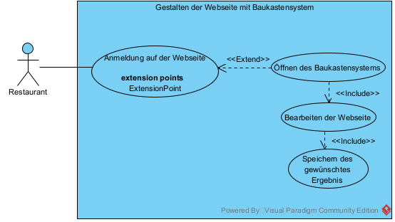

Abbildung 37: Use-Case-Diagramm Restaurant

In der *Abbildung 32* ist der Akteur unser Kunde und der Kunde möchte sich Essen bestellen. Bis er zur Essensbestellung kommt muss der Kunde einzelne Schritte durchlaufen. Als erstes muss sich der Kunde Anmelden und sich das gewünschte Restaurant auswählen. Im nächsten Schritt kann sich er die Gerichte auswählen und in den Warenkorb legen, danach schickt der Kunde die Bestellung ab. Zum Schluss muss der Kunde noch die Lieferadresse und seine Zahlungsmethode angeben.

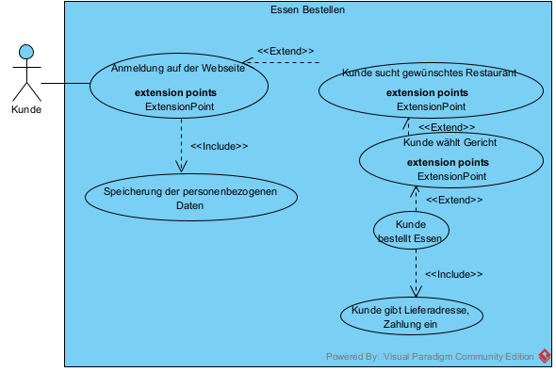

Abbildung 38: Use-Case-Diagramm Kunde

## Domain-Class-Modelling

## User-Interface-Design

Die in folgendem Abschnitt dargestellten Mockups wurden mit wem Web-Tool Figma erstellt. Figma ist ein webbasierter Vektorgrafik-Editor der sich perfekt für die Erstellung von Mockups für Anwendung eignet. Das folgende Mockup stellt die Startseite unseres Projekts dar. Auf jene Seite gelangt man, sobald man unsere Webadresse aufruft. Dies ist der Startpunkt für jeden Benutzer. Von hier aus soll man infolgedessen sich einloggen können, nach Restaurant suchen können und allgemeine Informationen bekommen. Links ist die Desktopdarstellung zu sehen. Rechts die für Smartphones. Die folgenden zwei Mockups (*Abbildung 33, Abbildung 34*) sind im hellen Farbmodus dargestellt. Zudem gibt es bei machen Mockups einen dunklen Farbmodus. Für den hellen Farbmodus wird das Synonym „Light Mode“ verwendet. Für den dunklen Farbmodus wird das Synonym „Dark Mode“ verwendet.

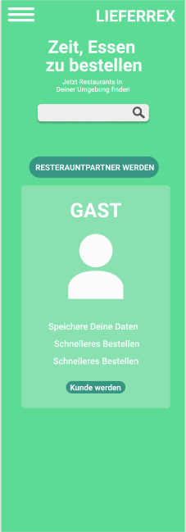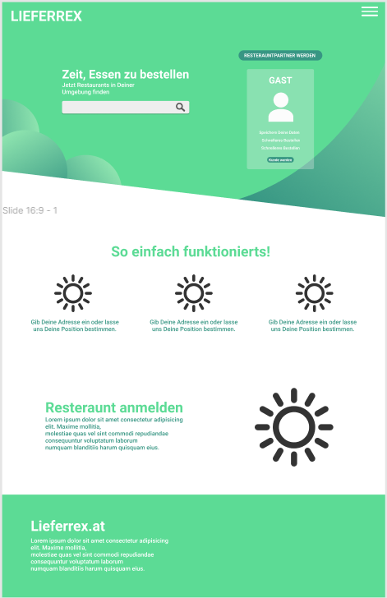

Abbildung 39: Mockup - Starseite für Mobilgeräte

Abbildung 40: Mockup - Starseite für Desktops

Es soll ebenfalls die Möglichkeit bestehen einen Dark-Mode zu aktivieren. Deshalb ist in folgendem Mockup (*Abbildung 35*) der geplante Dark-Mode in der Desktopdarstellung zu sehen.

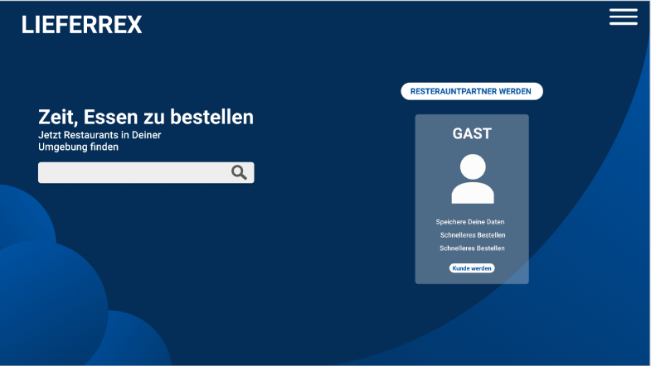

Abbildung 41: Mockup - Startseite für Desktops – Dark Mode

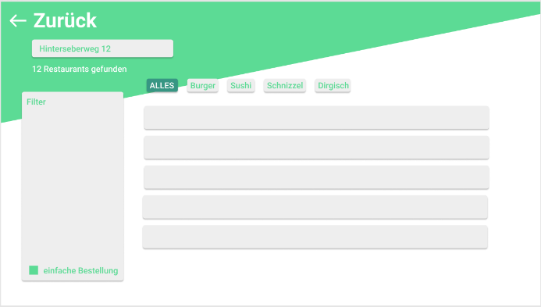Ein Bild, das Text enthält.
Das folgenden Wireframes (*Abbildung 36, Abbildung 37*) zeigen die Seite, die man erhält, wenn man von der Startseite aus nach einem Restaurant in der Nähe sucht. Links ist der normale Farbmodus zu sehen. Rechts ist der Dark-Mode zu sehen. Außerdem ist dies die Desktopdarstellung.

Abbildung 42: Mockup - Ergebnisse für Desktops – Light Mode

Abbildung 43: Mockup - Ergebnisse für Desktops – Dark Mode

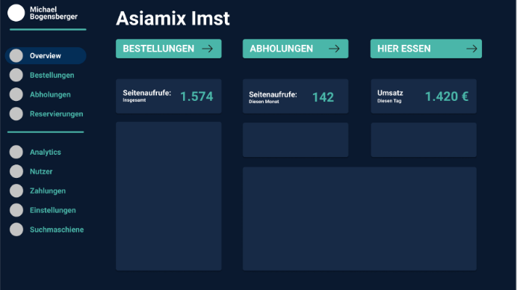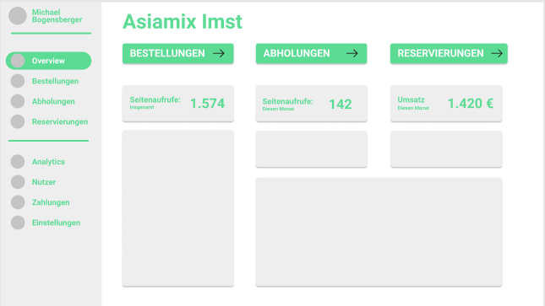Da das Restaurant natürlich ein Tool zur Verwaltung braucht, haben wir die folgenden zwei Mockups *Abbildung 38, Abbildung 39* entworfen. Die folgende Darstellung ist nur dem Restaurantbesitzer vorbehalten. Links ist der normale Farbmodus zu sehen. Rechts ist der Dark-Mode zu sehen.

Abbildung 44: Mockup - Dashboard für Desktops – Light Mode

Abbildung 45: Mockup - Dashboard für Desktops – Dark Mode

Der Koch im Restaurant erhält folgende Darstellung. Hierfür gibt es das Mockup zurzeit nur im Dark-Mode. Links ist die Desktopdarstellung (*Abbildung 40*) zu sehen. Rechts (*Abbildung 41*) die für Smartphones.

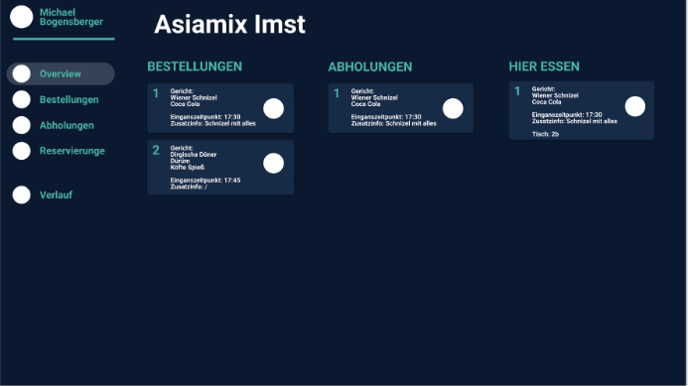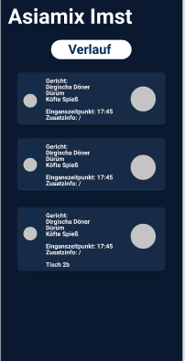

Abbildung 46: Mockup - Dashboard für Desktops - Mitarbeiter - Dark Mode

Abbildung 47: Mockup - Dashboard für Mobilgeräte - Mitarbeiter - Dark Mode

Um sich registrieren zu können, gibt es ebenfalls ein Mockup (*Abbildung 42*). Die folgend dargestellte Registrierung ist den Kunden vorbehalten. Die Darstellung ist ebenfalls für Desktops und im hellen Farbmodus.

Ein Bild, das Text enthält.

Abbildung 48: Mockup - Registrierung für Desktops - Light Mode

# Systementwurf

Das entwickelte System besteht hauptsächlich aus dem Frontend und Backend. Um dies mit allen verschiedenen Komponenten möglichst übersichtlich zu strukturieren, wurde das MVC-Pattern angewendet. Dieses sogenannte Model-View-Controller-Pattern sorgt für eine Trennung von Darstellung und Verarbeitung von Daten. Objekte werden in Form von Models gespeichert. Diese Klassen werden mit allen Eigenschaften und Methoden definiert. Für die Ausgabe werden Views verwendet. Views, im Projekt HTML-Dateien, sorgen für eine saubere Präsentation der bereitgestellten Daten. Diese sind im Projekt unter den Ressourcen abgelegt. Ein Controller kümmert sich schließlich um Eingaben vom Benutzer (Aufruf der Webseite, Zugriff über REST-Schnittstelle) und liefert eine View mit entsprechenden Daten wieder.

Desweitern gibt es im Projekt Repositories und Services. Repositories ermöglichen die Kommunikation mit der Datenbank und stellen verschiedenste CRUD-Operationen bereit, um mit Daten aus dieser zu arbeiten. Die Services bauen auf die Repositories auf und erweitern diese um weitere Methoden.

Mandanten, oder auch Restaurant, können sich auf der Webseite über einen Baukasten ihre eigenen Webseiten zusammenbauen. Diese Webseiten bestehen aus verschiedensten Layouts und Modulen, die man nach Belieben wählen und bearbeiten kann. Ein User kann über die Webseite Restaurants durchsuchen und über die individuellen Seiten bestellen. Jedes Restaurant verfügt auch über ein Dashboard, das viele Inforationen und Einstellungen beinhaltet. Uber das Dashboard werden etwaige Informationen über den Mandaten eingegeben, so unter anderem die Speisekarte oder Öffnungszeiten.

## Architektur

### C4-Diagramme

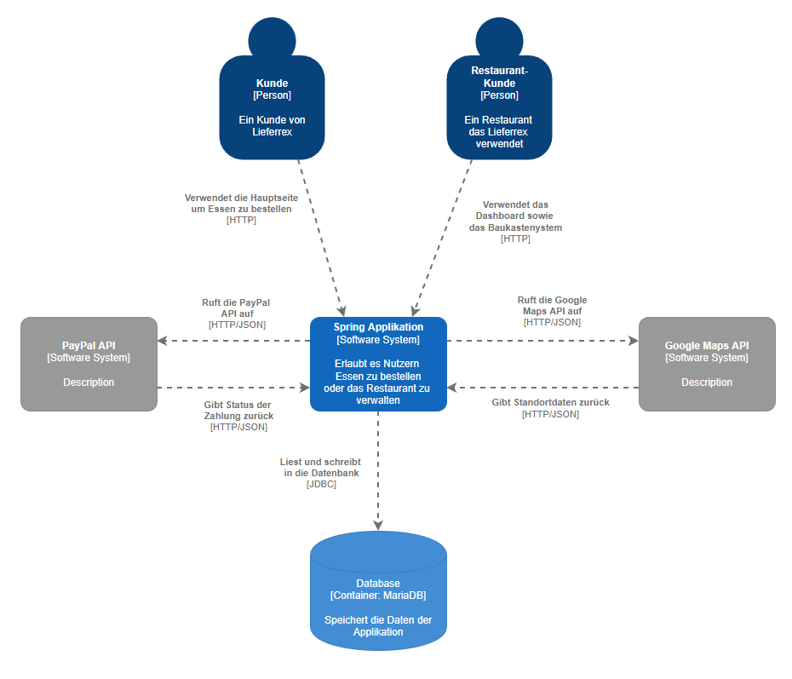Das C4-Model ist eine Methode zur Modellierung der Architekturen von Softwaresystemen. Es stützt sich dabei auf Modellierungstechniken wie zum Beispiel der Unified Modelling Language (UML). Mithilfe von C4-Diagrammen lassen sich Softwaresysteme gut und verständlich darstellen. In Abbildung 49 ist die Context-View des Projektes als C4-Diagramm zu sehen. Wie man sieht, greifen Nutzer auf die Spring Applikation zu. Die Applikation speichert und liest Daten aus der Datenbank. Des Weiteren kommuniziert die Applikation mit der Google Maps API, um zum Beispiel Adressen in Geodaten umzuwandeln, sowie mit der PayPal API, um Zahlungen abzuschließen.

Abbildung C4-Diagramm, Context View

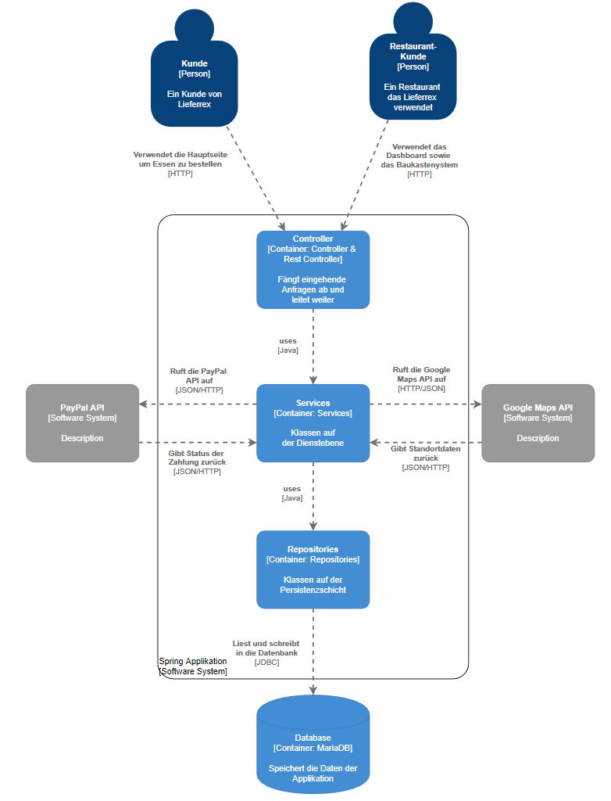In folgendem C4-Diagramm beziehungsweise in Abbildung 50 ist die Spring Applikation genauer zu sehen. Hier ist sehr gut die Kommunikation zwischen den einzelnen Komponenten (Controller, Service und Repository) erkennbar. Der User greift zunächst auf den Controller zu. Der Controller wiederum greift auf den Service zu. Innerhalb der Applikation greift der Service auf das Repository zu. Jedoch greift der Service auch auf die jeweiligen APIs zu. Das Repository greift nun auf die Datenbank zu.

Abbildung : C4-Diagramm, Spring Applikation

### Design der Komponenten

### Benutzerschnittstellen

### Datenhaltungskonzept

Im Projekt wird MySQL benutzt um die Daten, die vom dem User kommen, in die Datenbank zu speichern. Durch das Speichern dieser Daten auf einen auf Server, können jederzeit die Daten abgerufen werden. Ein Anwendungsfall ist z.B. die Speicherung von Gerichten sowie die Erstellung der Angestellten-Accounts. Die MYSQL Konfiguration kann unter resources und application-dev.proerties entnommen werden. In dieser Konfiguration ist die URL des MySQL Server sowie Username und Passwort enthalten, auch ist der Treiber für die MYSQL Verbindung enthalten. Für die Darstellung einer Tabelle werden oftmals ein ER-Diagramm vorgefertigt. Für das Projekt ist das ER-Diagramm in der Abbildung 43: Vollständiges ER-Diagramm verwendet worden.

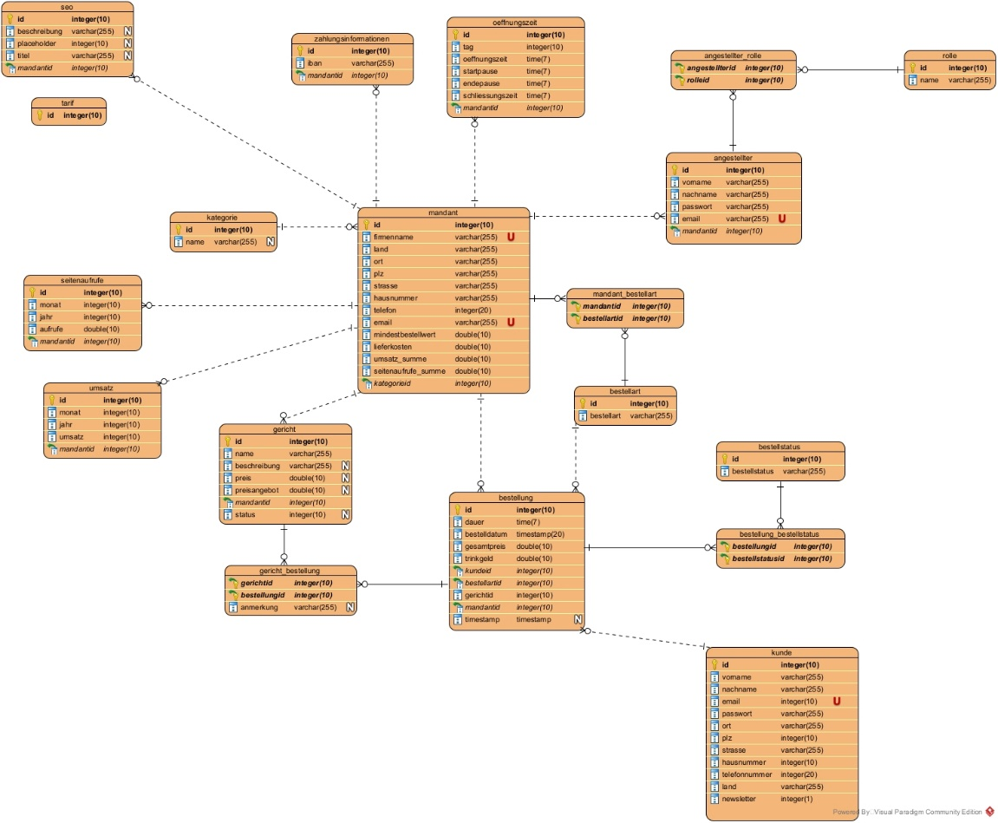

Abbildung 51: Vollständiges ER-Diagramm

### Konzept für Ausnahmebehandlung

### Sicherheitskonzept

Da wir verschiedene Benutzer haben, die verschiedene Berechtigungen besitzen, hat jeder Benutzer auch eine Rolle. Es gibt die Rollen User, Mandant und Angestellter. Als User soll man in der Lage sein Essen zu bestellen. Als Mandant muss man alle eingehenden Bestellungen und Zahlungen sehen, und seine Restaurant-Seite bearbeiten können. Als Angestellter soll man wissen, welche Gerichte man kochen muss und sie, als erledigt markieren, sobald die Bestellung zubereitet ist.

In Spring Security kann man nun konfigurieren, welche Ressourcen welche Rollen aufrufen dürfen, oder welche sie nicht sehen dürfen. Dafür ist die diese Methode aus der SecurityConfiguration Klasse zuständig.

Ein Bild, das Text enthält.

Abbildung 52: Spring Boot Security Konfiguration

Diese Konfiguration besagt, dass jeder Zugriff auf die index.html und die login.html hat. Seiten, die /profile/ in der URL beinhalten, dürfen nur von Authentifizierte User aufgerufen werden und /dashboard/ dürfen nur Benutzer sehen, die die Rolle Mandant haben.

Spring Security wird verwendet, da es die einfachste Methode ist Benzer in Spring Boot zu Authentifizieren.

### Design der Testumgebung

### Design der Ausführumgebung

## Detailentwurf

## Frontend

Unser Frontend ist prinzipiell in drei Teile aufgeteilt. Die Hauptseite für die Kunden, das Baukastensystem und das Dashboard für das Restaurant. Dabei teilen sich erstere zwei die gleichen Technologien, während für das Dashboard teilweise unterschiedliche Technologien verwendet werden. Die zugehörigen Mockups für das Frontend sind im Abschnitt *User-Interface-Design* zu finden. In folgendem Abschnitt sind die verwendeten Technologien sowie deren Einsatzbereiche zu sehen.

Die verwendeten Technologien im Frontend werden in folgender Tabelle *(Tabelle 10*: Verwendete Frontend-Technologien*)* dargestellt. Dabei ist der Bereich und die für den jeweiligen Bereich benützen Technologien zu sehen.

|  |  |  |  |  |  |
| --- | --- | --- | --- | --- | --- |
| Bereich | Materialize | Materialize Stepper | Halfmoon | JQuery | js-cookie |
| Hauptseite | ✓ | ✓ |  | ✓ | ✓ |
| Baukastensystem | ✓ |  |  | ✓ |  |
| Dashboard |  |  | ✓ | ✓ |  |

Tabelle : Verwendete Frontend-Technologien

### Einbindung der Frontend-Technologien

Alle im Frontend verwendeten Technologien sind über CDN (Content Delivery Network) eingebunden. Dies ermöglicht einen leichten Versionswechsel jener Technologien. Zudem hält es die Struktur im Projekt schlanker.

### Struktureller Aufbau der Dateien

Grundsätzlich befindet sich das Frontend in einer Spring Boot Applikation immer unter der „resources“ Ordner. Dort finden sich nun wieder zwei Ordner. Einmal „static“ und einmal ein „templates“ Ordner. Im „static“ Ordner sind die CSS- und JavaScript-Dateien zu finden. Im „templates“ Ordner sind die HTML Dateien zu finden. In den zwei zuvor genannten Ordnern gibt es jeweils eine Unterteilung zwischen Hauptseite, Dashboard und Baukastensystem.

### Verwendete Versionen

In folgender Tabelle (*Tabelle 11*: Frontend-Technologien Versionen*)* werden die jeweiligen Versionen der Frontend-Technologien dargestellt. Dabei sind die jeweiligen Bereiche und die jeweiligen Versionen der Technologien zu sehen.

|  |  |  |  |  |  |
| --- | --- | --- | --- | --- | --- |
| Bereich | Materialize | Materialize Stepper | Halfmoon | JQuery | js-cookie |
| Hauptseite | V 1.0.0 | V 3.1.0 |  | V 3.5.1 | V3.0.1 |
| Baukastensystem | V 1.0.0 |  |  | V 3.5.1 |  |
| Dashboard |  |  | V 1.1.1 | V 3.5.1 |  |

Tabelle : Frontend-Technologien Versionen

### Interaktion zwischen den Seiten

Dem Projektteam war es ein Anliegen, die Interaktionen zwischen den Seiten möglichst strukturiert und intuitiv zu gestalten. In folgender Grafik ist zu sehen, wie man sich zwischen den Seiten bewegen kann. Dabei ist die Home-Page der zentrale Ausgangspunkt. Von hier aus startet jede Interaktion mit unserem Projekt. Eine Ausnahme bildet das Dashboard. Ist ein Restaurantbesitzer oder ein Koch in jenem Restaurant bereits eingeloggt so gelangt er auf das Dashboard. Ist er es nicht, gelangt er ebenfalls auf die Home-Page.

In jedem Kästchen befindet sich eine Seite, zu der man gelangen kann. Die Seiten, die ein Schloss-Symbol auf der Seite haben, sind nur für eingeloggte Nutzer sichtbar. Seiten mit einem Kochhut-Symbol sind für Angestellte beziehungsweise Köche zugänglich. Seiten mit dem Nutzer-Zahnrad-Symbol sind für Restaurantbesitzer zugänglich. Die blau markierten Seiten sind jene Seiten, die nur für Nutzer verfügbar sind. Sprich für Nutzer, die bei einem Restaurant essen bestellen wollen. Die gelb markierten Seiten sind jene Seiten die ausschließlich für das Restaurant zugänglich sind. Der blaue Bereich ist also der Geschäftsbereich der normalen Endnutzer unter der gelb markierte Bereich ist der Geschäftsbereich der Restaurants. Da der Login von beiden Geschäftsbereichen genutzt wird ist er hier mit einem Farbverlauf dargestellt.

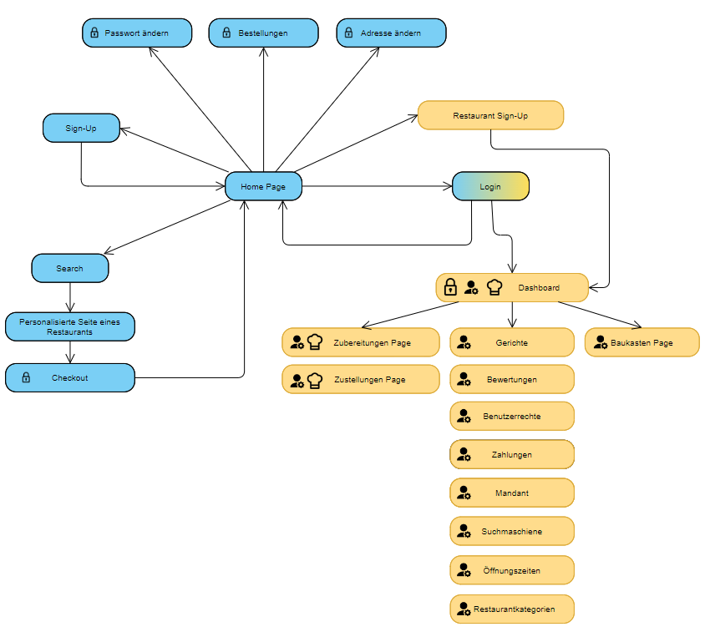

Abbildung 53: User-Interaktion zwischen den Seiten

|  |  |
| --- | --- |
| Symbol | Bedeutung |
| Schloss | Diese Seite ist nur für eingeloggte Nutzer zugänglich |
| Kochhut | Diese Seite ist für Angestellte eines Restaurants zugänglich |
| Nutzer mit Zahnrad | Diese Seite ist für den Restaurantbesitzer zugänglich |
| blauer Bereich | Ist der Geschäftsbereich der Endkunden |
| gelber Bereich | Ist der Geschäftsbereich der Restaurants |
| gelb-blauer Bereich | Dieser Bereich wird von Restaurants und von Endkunden geteilt. |

Abbildung 54 Legende zur User-Interaktionen Grafik

### Theming

Damit eine Webseite heutzutage noch als modern gilt, benötigt sie ein helles sowie ein dunkles Theme. Die User können sich dann, ganz nach ihrer Präferenz eines der beiden Themes auswählen. Es stehen jeweils auf der Kundenseite als auch auf dem Dashboard zwei Themes zur Auswahl.

Auf der Kundenseite entschied man sich beim hellen Theme für eine Kombination zwischen modernen Grüntönen, einem dezenten Grauton sowie weiß. In folgender Grafik ist die Farbauswahl des hellen Themes zu sehen.

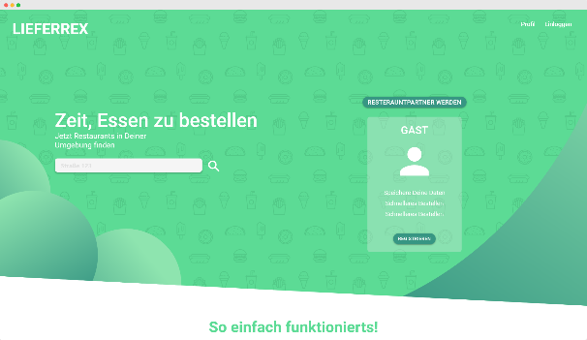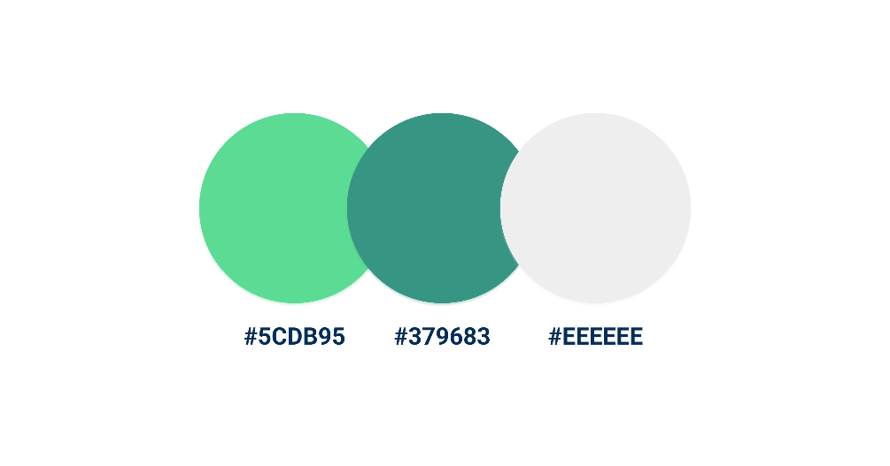

Abbildung 55: Farbpalette - Kundenseite - helles Theme

Abbildung 56: Kundenseite - Index Page - helles Theme

Beim dunklen Theme entschied sich das Projektteam für moderne Blautöne, da normale Schwarz- beziehungsweise Grautöne zu klassisch für dieses Projekt wären.

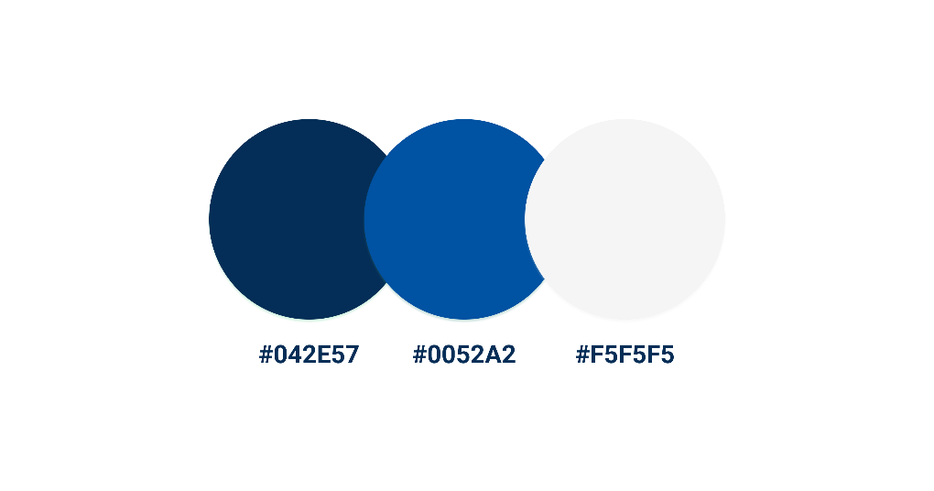Ein Bild, das Text, Elektronik enthält.

Abbildung 57: Farbpalette - Kundenseite - dunkles Theme

Abbildung 58: Kundenseite - Index Page - dunkles Theme

Eine wichtige Design-Regel ist die 60-30-10 Regel. Sie besagt das, wenn man drei Farben für eine Webseite als Palette zur Verfügung hat, man jene genau in dieser Proportion verwenden soll. Dies kann auch in den obigen Abbildungen gut sehen. Sowie im Dark als auch im Light Mode wurde diese Regel angewandt.

Beim Dashboard hat man sich für ein eigenes Theme entschieden. Auf dem Dashboard steht das dunkle Theme im Vordergrund. Jenes dreht sich ganz um dunkle sowie pinke Farben. In den folgenden zwei Abbildungen ist das dunkle Theme zu sehen.

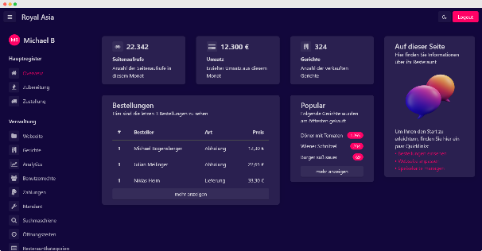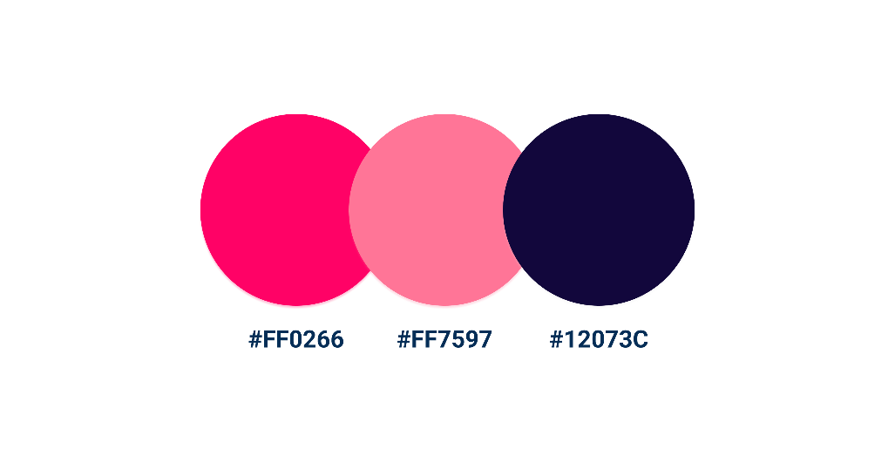

Abbildung 59: Farbpalette - Dashboard - dunkles Theme

Abbildung 60: Dashboard - dunkles Theme

Hier gibt es zwischen dem dunklen und dem hellen Theme keinen allzu großen Unterschied. Der einzige Unterschied zwischen den Themes ist, dass im dunklen Theme als Hintergrundfarbe ein dunkles Lila verwendet wird und im hellen Theme ein leicht graues Weiß. In den folgenden zwei Abbildungen ist das helle Theme zu sehen.

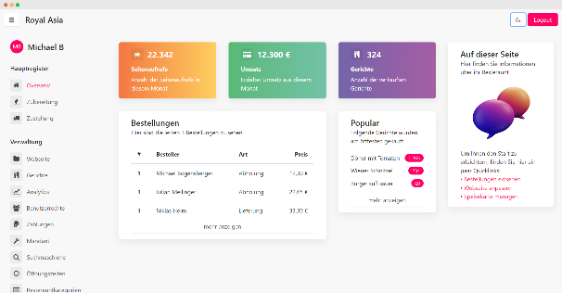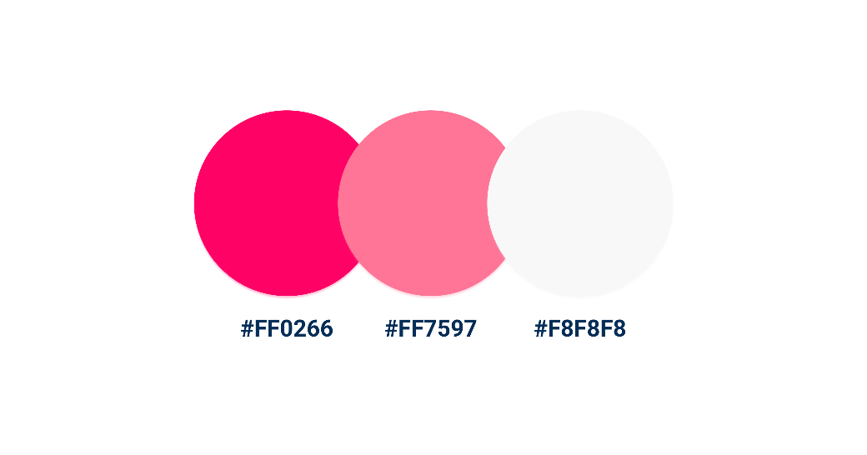

Abbildung 61: Farbpalette - Dashboard - helles Theme

Abbildung 62: Dashboard - helles Theme

Im hellen Theme werden zudem auf der Overview Page die Infokarten mit jeweils drei verschiedenen Farbverläufen dargestellt. In der folgenden Abbildung sieht man die drei verschiedenen Farbverläufe mit den jeweiligen Hex-Codes.

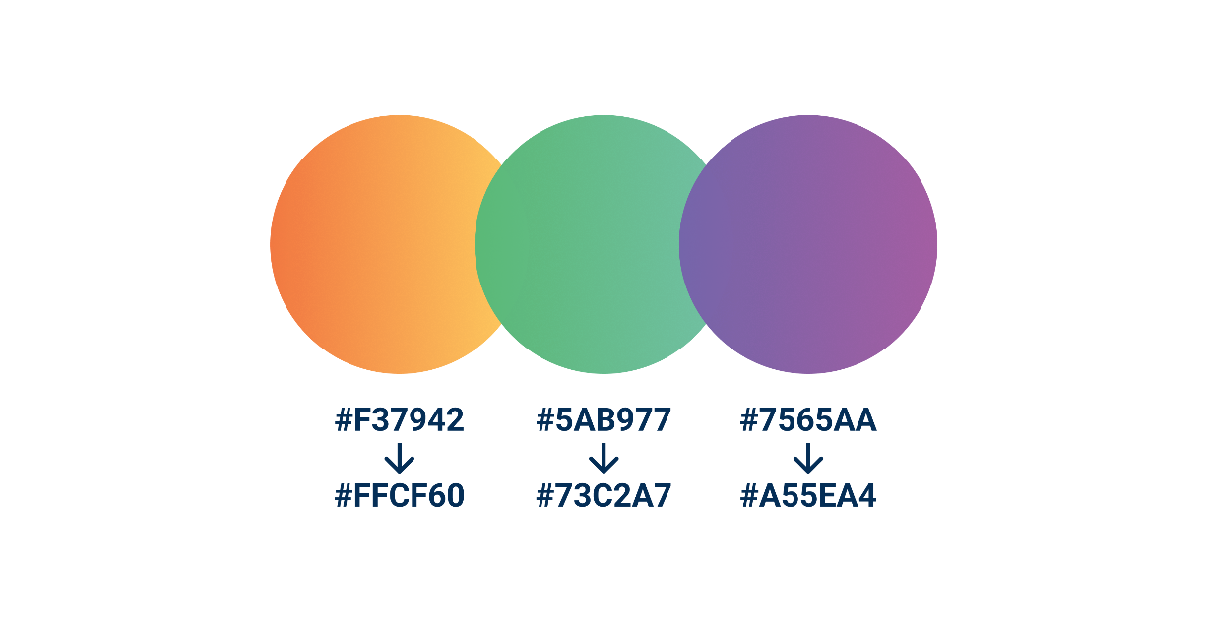

Abbildung 63: Farbverläufe - Dashboard - Infokarten

## Backend

Das Backend ist die Datenzugriffsebene für die http-Anfragen des Frontend. Es stellt somit das Rückgrat unserer Applikation dar. Über die Benutzeroberfläche des Frontends soll es somit möglich sein Daten zu bearbeiten, erstellen und löschen zu können. Diese Daten sind in einer Datenbank gespeichert. Bei einem Aufruf der Webseite wird eine Anfrage an das Webinterface[2] des Webserver gesendet. Eine Spring-Boot Business-Anwendung nimmt diese Anfrage an und verarbeitet sie weiter. Je nach Art des Request werden unterschiedliche Aktionen in der Applikation ausgeführt. Die Software beinhaltet die Logik, um die Daten der Datenbank zu manipulieren. Somit kann eine Spezifische Antwort dem Client zurückgesendet werden. Ein persistenter Datenfluss zwischen dem Frontend und der Datenbank ist dadurch gewährleistet.

Wie schon zuvor erklärt wird das MVC-Pattern verwendet. In Spring Boot werden dabei die Model und Controller Komponenten implementiert. Zusätzlich wird aber noch ein Service-Layer eingebaut, der sich zwischen Model und Controller befindet und die Businesslogik beinhaltet. In Spring Boot spricht man daher von folgendem Layer.



Abbildung 64: MVC-Pattern Spirng Boot

Der Database Layer beinhaltet die konkrete Datenbank.

Im Persistance Layer befinden sich alle Model-Klassen, die die Entitäten der Datenbank widerspiegeln. Diese Klassen stellen ein POJO[3] dar und können wie gewohnt verwendet werden. Sie beingalten auch Validierungs Annotationen, damit nur Valide Daten gespeichert werden. Diese Klassen werden für CRUD-Operationen verwendet.

Der Business Layer implementiert die Service Klassen welche für die Validierung, Business Logik und die Autorisierung zuständig ist.

Die Controller-Klassen befinden sich im Presentation Layer. Dieser Stellt die Schnittstelle zu den Views dar und konvertiert die JSON-Requests zu Java verständlichen Code.

Die Views stellt die Client Seite dar.

Folgende Grafik Abbildung 57: Konkrekte Spring Boot Architektur stellt nun die Konkrete Implementierung dar.

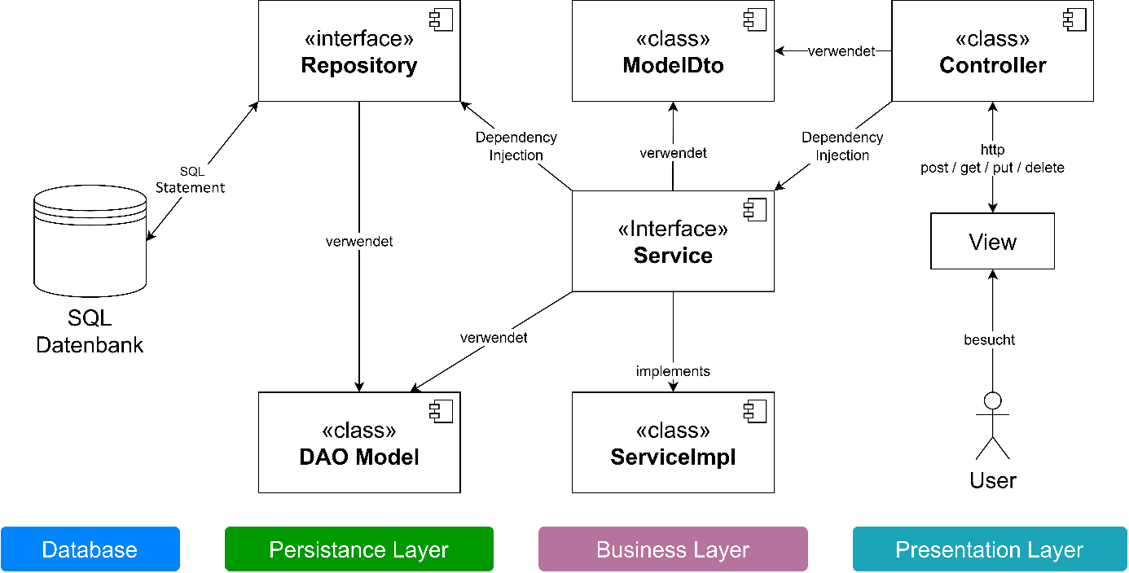

Abbildung 65: Konkrekte Spring Boot Architektur

In *Abbildung 57*: Konkrekte Spring Boot Architektur sind wieder die vier Layer von Spring Boot zu sehen. Es Zeigt, welche Komponenten für eine Anfrage. Um das Modell zu vereinfachen, wird nur jede Komponente einmal gezeigt. In der Realität gibt es eine Vielzahl an Klassen, die die Logik widerspiegeln.

Herzstück unserer Anwendung ist das Service Interface. Dieses Interface beinhaltet alle Methoden, die notwendig sind. Damit der Controller Zugriff auf diese Klasse hat wird mittels der @Autowired Annotation von Spring Boot eine Dependency Injection durchgrführt. Somit entsteht eine geringe Koppelung zwischen den Klassen. Zwischen dem Controller und dem Service werden i.d.R. DTO‘s[4] Objekte übergeben. Dies vereinfacht die Programmierung and gewissen stellen und bietet der Schnittstelle zusätzliche Sicherheit.

Das Repository Interface erweitert sich zum Spring Boot proprietären JPA-Repository. Dieses JPA-Repository beinhaltet die wichtigsten CRUD-Operationen, die man für ein DAO-Model verwenden kann. Im Repository werden Spezifische Methoden angegeben, die nicht Standardmäßig im JPA-Repository vorhanden sind. Spring Boot leistet dann im Hintergrund die ganze Arbeit löst die Methode in ein valides SQL-Statement auf. Mittels Depandency Injection wird im Service layer die passende Funktion aus dem Repository aufgerufen, und auf die Datenbank zugegriffen werden. Dabei werden die DAO-Model-Klassen verwendet.

Spring Boot wird verwendet, da es eine sehr umfangreiche und komplexe Backend-Applikation realisieren kann. Desweiterem haben alle Projektanten gute Kenntnisse in der Java Entwicklung. Während dem Programmierunterricht haben wurden ebenfalls schon einfache Projekte umgesetzt, was die Auswahl des Backendsystems nur noch einfacher gemacht hat.

### REST

REST ist eine Schnittstelle, womit der Datentausch im Internet zwischen zwei Geräte ermöglicht wird. REST verwendet hauptsächlich die Protokolle HTTP und HTTPS. Rest ist auch so gut mit jeder Firewall kompatibel. Mit REST kommen auch die DNS-Versionierungen sowie die URL-Versionierungen dazu ein Beispiel ist die DNS http://v1.api.foo.com/customer/1234. Mit REST können viele Methoden wie GET, POST, PUT, DELETE, HEAD genutzt werden. In der folgenden Tabelle sind die Methoden dargestellt.

|  |  |
| --- | --- |
| Methode | Beschreibung |
| GET | Bei einer GET Anfrage können die Daten vom Server mittels GET Methode angefordert werden. |
| PUT | Mit PUT können die Ressourcen, die schon vorhanden sind abgeändert werden, falls keine Ressource vorhanden ist wird eine neue Ressource angelegt. |
| DELTE | Mittels DELETE kann die angegebene Ressource gelöscht werden. |
| HEAD | Mithilfe HEAD können die Metadaten von der Ressource angefordert werden. |

Tabelle : REST Methoden

Der Vorteil bei REST ist, dass REST zustandlos ist, das heißt, dass jede REST-Nachricht alle Information beinhaltet die für den Server sowie den Client notwendig sind. In diesem Verfahren werden keine Zustandsinformationen zwischen den zwei Nachrichten gespeichert. Dies wird auch als zustandloses Protokoll bezeichnet. Durch dieses zustand können Webservices besser skaliert werden.

### Baukastensystem

Das Baukastensystem stellt eine zentrale Komponente des Projekts dar. Über den Baukasten werden von den Mandaten ihre individuellen Webseiten angefertigt. Um dies zu speichern, wurde das in Abbildung 58: ER-Modell Baukasten Modell entwickelt. Jeder Mandant kann ein Layout wählen, das verschiedene Positionen beinhaltet. Jede einer solcher Position enthält ein Fragment (oder auch Modul). Diese Fragmente werden vom Mandanten erstellt und diesem zugeordnet. Jedes Fragment kann ein anderer Fragmenttyp sein (Text, Bild, usw.).

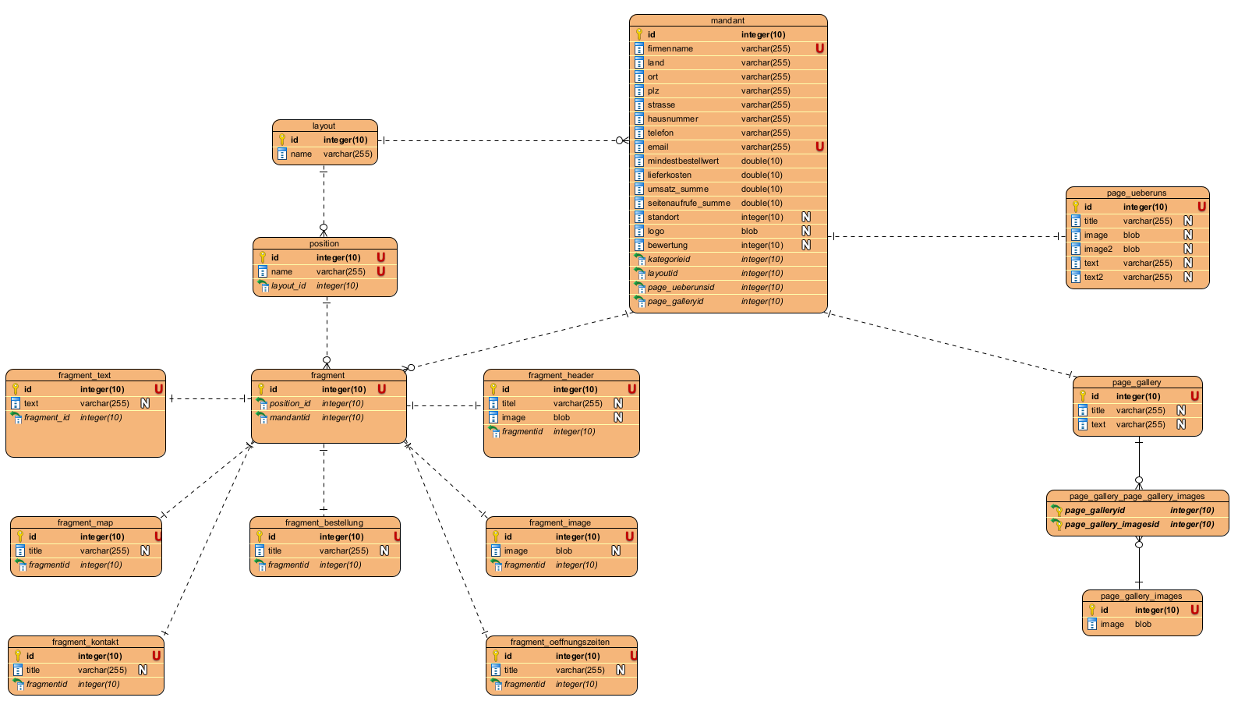

Abbildung 66: ER-Modell Baukasten

# Implementierung

In folgendem Abschnitt ist die jeweilige Implementierung zu sehen.

## Frontend

In folgendem Abschnitt ist die Implementierung des Frontends beschrieben. Dies ist hier zwischen Dashboard und Kundenseite unterteilt. Da nicht nur Materialize sondern auch Halfmoon verwenden gibt es zwei verschiedene Herangehensweisen für den Dark Mode. Deshalb wird in beiden Abschnitten der Dark Mode thematisiert.

### Kundenseite

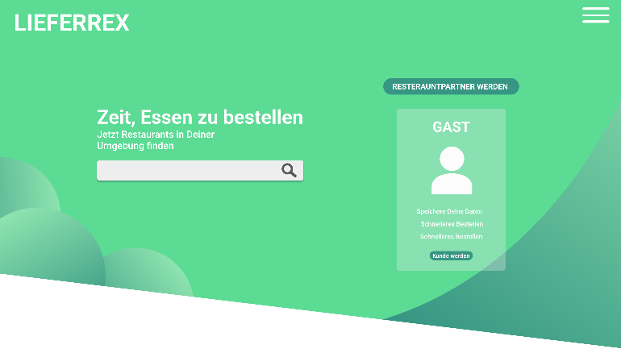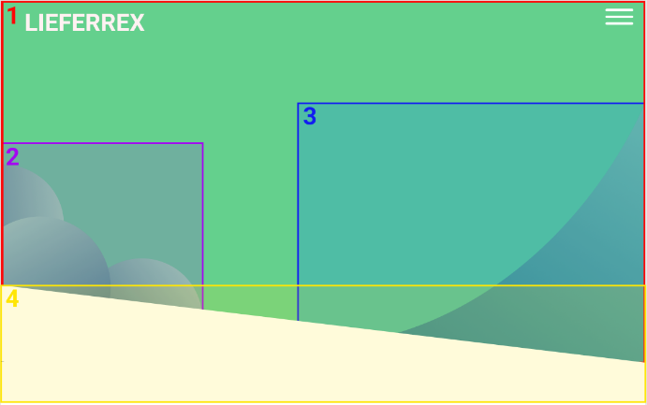Da die Kundenseite entscheidend für den Erfolg von Lieferrex ist, hat das Projektteam Wert daraufgelegt, dass die Index-Seite der Kundenseite besonders ansprechend aussieht. Die Index-Seite ist die am aufwändigsten gestaltete Seite des ganzen Projektes. Sie ist so gestaltet, dass wenn man auf die Seite navigiert, einem ein großer Bereich präsentiert wird. Hier finden sich Links zum Einloggen, registrieren aber auch zum Suchen nach den Restaurants. Die übereinander dargestellten Vector-Illustrationen sowie der schiefe Schnitt in den nächsten Bereich, machten die Gestaltung der Seite so aufwändig. In der linken Abbildung sieht man die jeweiligen Bereiche der Index Seite. In der rechten Abbildung sieht man die fertige Seite zum Vergleich. In der mit eins markierten Box befindet sich der wichtigste Content. Darin befinden sich auch die Boxen zwei und drei. Die Seite ist so gestaltet, dass die Box eins als Hintergrund dient. In Box zwei und drei befinden sich die Vector-Illustrationen. Diese zwei Boxen befinden sich über Box eins. Die Box vier dient als Übergang in den nächsten Bereich. Hier ist auffällig, dass es einen schiefen Schnitt gibt. Dieser wurde mithilfe clip-path Funktion von CSS erzielt.

Abbildung 67: Kundenseite - Index Page

Abbildung 68: Kundenseite - Index Page - Aufbau

Ein Bild, das Text enthält.
Die HTML Struktur zu der Startseite ist in folgender Abbildung zu sehen. Der „main_wrapper“ ist die rot gekennzeichnete Box. Darin befinden sich nun weitere vier weitere Komponenten. Zunächst gibt es im Main-Wrapper noch eine div für die Navbar. Danach folgen die Box zwei (Lila) sowie die Box drei (Blau). Darin befinden sich die Hintergrundgrafiken. Unterhalb des Main-Wrappers in Box 4 (Gelb) befindet sich der weitere Content.

Abbildung 69: Hauptseite HTML-Struktur

### Kundenseite – Dark Mode

Auf der Hauptseite wurde der Dark Mode von Grund auf implementiert. Es gibt auf der Hauptseite eine CSS-Datei, die den grundlegenden Style der Seite definiert. Je nachdem ob der Dark Mode oder der Light Mode aktiviert ist, wird zusätzlich eine weitere CSS-Datei geladen. Hat der User also den Dark Mode aktiviert wird die style.css Datei und zusätzlich die dark.css Datei geladen. Hat der User den Light Mode aktiviert wird die style.css Datei sowie die light.css Datei geladen. In den Dateien für den jeweiligen Modus finden sich die Anpassungen für das aktuell ausgewählte Theme wieder.

Ein Bild, das Text enthält.
Ein gutes Beispiel dafür bildet die Klasse main-search. Diese styled das Inputfeld auf der Hauptseite mit dem man nach einem Standort suchen kann. In folgender Abbildung ist nun der Style der style.css Datei zu sehen. Sie legt die wichtigsten Attribute wie zum Beispiel die Breite oder die Schriftgröße fest.

Abbildung 70: main-search Klasse in style.css Datei

Ein Bild, das Text enthält.
Ein Bild, das Text enthält.
In der dark.css Datei findet sich nun die gleiche Klasse wieder. Darin ist nun die Schriftfarbe definiert. Diese ist im Dark Mode ein dunkles Blau. Ist der Dark Mode also aktiviert so wird folgender Style übernommen.

Abbildung 71: main-search style auf der Hauptseite (Dark Mode)

Abbildung 72: main-search Klasse in dark.css Datei

Ein Bild, das Text enthält.
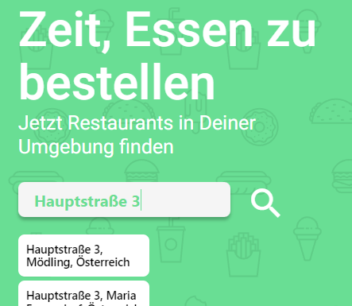Ist der Light Mode aktiviert so wird die light.css Datei geladen und folgender Style übernommen. Hier wird für die Schriftfarbe ein helles Grün verwendet.

Abbildung 73: main-search Klasse in light.css Datei

Abbildung 74: main-search style auf der Hauptseite (Light Mode)

Ein Bild, das Text enthält.
Um den Modus zu wechseln, gibt es einen Switch am Ende der Hauptseite. Dort kann man den Dark Mode entweder aktivieren oder deaktivieren. Wird der Switch angeklickt so wird folgende Funktion ausgeführt. Ist der Switch gecheckt so wird der Cookie „dark-mode“ auf „on“ gesetzt. Andernfalls wird der Cookie auf „off“ gesetzt. In beiden Fällen wird danach die Seite neu geladen. Dies ist jedoch kaum merkbar, da JavaScript dies sehr gut überdeckt.

Abbildung 75: toggleSwitch Funktion / JavaScript

Ein Bild, das Text enthält.
Ruft man nun eine Seite der Hauptseite auf so wird folgende Funktion ausgeführt. Zunächst wird gecheckt, ob der Cookie existiert. Tut er das nicht so wird automatisch der Dark Moder verwendet und der Switch wird gecheckt. Ist der Cookie auf den Dark Mode gesetzt so wird der Dark Mode aktiviert und der Switch ebenfalls gecheckt. Ist der Cookie auf „off“ gesetzt so wird der Light Mode aktiviert und der Switch wird auf „off“ beziehungsweise uncheckt gesetzt.

Abbildung 76: Cookie check für Dark Mode

Ein Bild, das Text, Whiteboard enthält.
Ein Bild, das Text, Whiteboard enthält.
Wie in der obigen Abbildung zu sehen ist wird entweder die Funktion toDark() oder die Funktion toLight() verwendet. Beide Funktionen erstellen zunächst eine Variable, die einen String enthält. Darin wird ein Link-Tag mit dem Pfad zur CSS-Datei (dark.css oder light.css) erstellt. Danach wird der link an den Body angehängt. Da der Body ausgeblendet wird so lange nicht ein Modus gewählt wurde, wird nun der Body noch auf sichtbar gestellt. Ansonsten würde man bei jedem Wechsel ein unschönes Flackern sehen.

Abbildung 77: ToDark Funktion

Abbildung 78: toLight Funktion

### Dashboard

Das Dashboard folgt grundsätzlich einem bestimmten Aufbau. Es sei denn, die Seiten eignen nicht dazu. Dazu gehören unter anderem die Öffnungszeiten-Seite die sowie die Mandanten-Seite. Abgesehen davon hat jede Seite im Dashboard wie man in folgendem Bild sehen kann ein bestimmtes Muster. Links auf der Seite ist natürlich die Navigationsleiste zu sehen. Diese findet man ausnahmslos auf jeder Seite. Des Weiteren ist in der Navigationsleiste immer der aktuell eingeloggte User zu sehen. Ganz oben auf der Seite (mit einer eins markiert) finden sie meist Statistiken zu der entsprechenden Seite. Auf der Benutzerrechte Seite finden sie zum Beispiel Informationen darüber wie viele Angestellte und wie viele Administratoren das Restaurant hat. In der Mitte (mit einer zwei markiert) findet man den Hauptinhalt. In diesem Fall sind hier die Zugänge in einer Tabelle zu sehen. Auf der rechten Seite (mit einer drei markiert) findet man Aktionen, die ausgeführt werden können. In diesem Fall kann man hier einen neuen Benutzer anlegen.

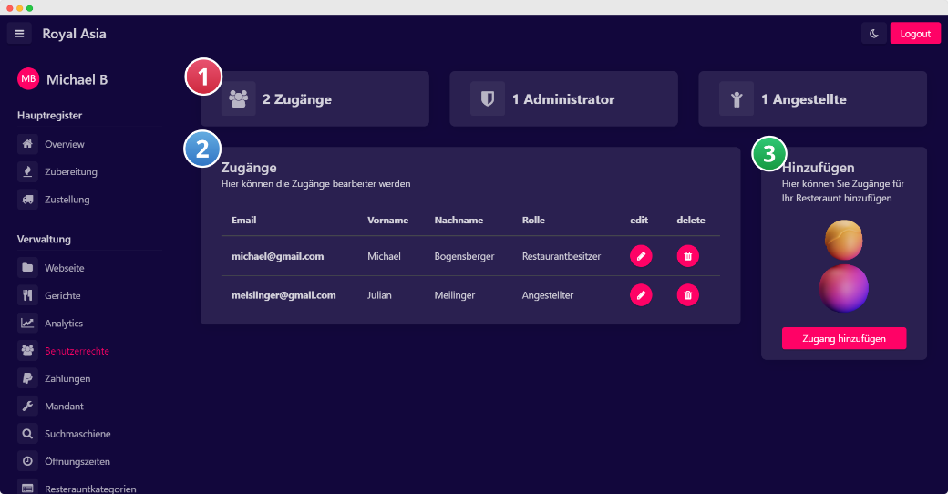

Abbildung 79: Dashboard - Benutzerrechte - Aufbau

### Dashboard – Dark Mode

Da Halfmoon bereits einen eingebauten Dark Mode hat wurde hier nur das Theme für die jeweiligen Modi angepasst. Dazu wurden zunächst die Farben der jeweiligen Modi als CSS-Variablen deklariert und gesetzt (*Abbildung 78*). Der Dark Mode bei Halfmoon wird gesetzt, indem vorgefertigte Variablen auf den gewünschten Wert gesetzt werden. So wurde zum Beispiel die Primäre Farbe auf die zuvor definierte Variable gesetzt (*Abbildung 77*). So werden zum Beispiel alle Buttons nun mit der ausgewählten Farbe dargestellt.

Ein Bild, das Text enthält.
Ein Bild, das Text enthält.

Abbildung 80: Dashboard CSS-Variablen

Abbildung 81: Dashboard Halfmoon Variablen

Ein Bild, das Text enthält.
Will man jedoch Styles nur für einen speziellen Modus definieren, so kann man in CSS vor der eigentlichen Klasse die Klasse „dark-mode“ oder „light-mode“ schreiben. Dadurch wird dann der definierte Style nur für den ausgewählten Modus angewandt.

Abbildung 82: Halfmoon eigener Style

Halfmoon gibt praktischerweise direkt Komponenten beziehungsweise die Grundstruktur für das Dashboard vor. Dies ist unter anderem einer der Gründe, weshalb Halfmoon für das Dashboard gewählt wurde. In Abbildung 81 ist jene Grundstruktur zu sehen. Im Body werden mithilfe von Data-Tags ein paar Grundeinstellungen getroffen. Es wird zum Beispiel beim Laden der Seite ein präferierter Farbmodus (in unserem Fall der Dark Mode) gewählt. Im Body befindet sich nun der Page-Wrapper. Darin findet sich zunächst eine div für die Alerts. Jene div bleibt immer leer. Danach findet sich die div für die Navbar und die Sidebar. Zu guter Letzt befindet sich im Wrapper der Content-Wrapper. Hier kommt der eigentliche Content hinein. Dieser Aufbau ist für alle Seiten im Dashboard gleich.

Ein Bild, das Text enthält.

Abbildung 83: Halfmoon Grundstruktur

### Baukasten

Da das Baukastensystem was das Frontend betrifft zur Hauptseite gehört wurde das Baukastensystem mit Materialize erstellt. Dabei gibt es im Baukastensystem zwei verschiedene Ansichten. Einmal jene für den Restaurantbesitzer und einmal jene für den Kunden. Obwohl es zwei unterschiedliche Ansichten sind, handelt es sich hier dennoch um eine Datei. Dem Restaurantbesitzer wird die Ansicht in Abbildung 82 angezeigt und dem Kunden wird die Ansicht in Abbildung 83 angezeigt. Es werden also je nachdem welche Art von Nutzer eingeloggt ist verschiedene CSS-Attribute geändert. So wird beispielsweise, wenn der Kunde eingeloggt ist die Sidebar ausgeblendet und der Content rechts davon auf die gesamte Breite der zur Verfügung stehenden Fläche ausgeweitet.

Die folgende Abbildung zeigt die Ansicht des Restaurantbesitzers. Hier kann er seine eigene Webseite anpassen. In der Sidebar links ist der jeweilige eingeloggte Restaurantbesitzer zu sehen sowie Einstellungen wie zum Beispiel die Einstellung für das Ändern des Namens in der Navbar oder das Ändern der Farbe der Webseite.

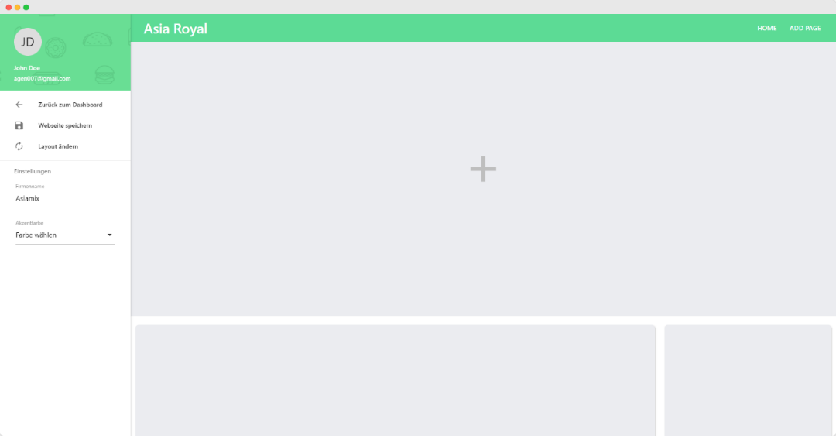

Abbildung 84: Baukastensystem - Ansicht Restaurantbesitzer

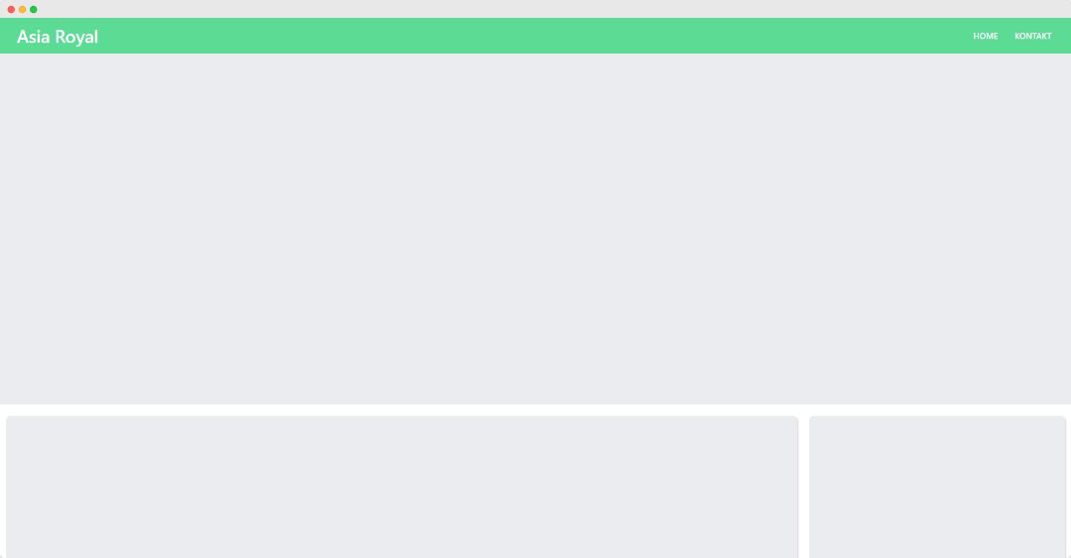In folgender Abbildung ist die Ansicht des Kunden zu sehen. Die grauen Felder dienen hier als Platzhalter. Darin befinden sich normalerweise die vom Restaurantbesitzer eingestellten Module. Hier kann der Kunde Informationen zum Restaurant abfragen und über ein Bestellformular Gerichte zur Abholung oder zur Lieferung bestellen.

Abbildung 85: Baukastensystem - Ansicht Kunde

### JQuery REST request

Im Projekt wird REST hauptsächlich für die Datenübertragung an JQuery verwendet. JQuery stellt dann die einzelnen Daten im Modal dar. REST vereinfacht die Darstellung im Modal dadurch muss keine weitere Webpage erstellt werden. Falls die Methode mit einer neuen Webpage gewählt wird, ist REST dann überflüssig, da die Daten direkt vom Objekt an Thymeleaf übergeben werden kann. Die einzige Lösung asynchron Daten in ein Modal zu laden, ist es JQuery sowie REST zu verwenden. Mithilfe der GET Methode von JQuery können einfach die Daten von REST ausgelesen und dargestellt werden. In der folgenden Abbildung 62: Codebeispiel für die Darstellung im Modal ist ein Codebeispiel zu diesem Problem.

Ein Bild, das Text enthält.

Abbildung 86: Codebeispiel für die Darstellung im Modal

## Backend

### Model Klassen

### 

## Baukastensystem

### Ausgabe einer Restaurantseite

Wurde eine Webseite erstellt, kann nun über den Restaurantnamen auf diese zugegriffen werden. Um den Zugriff kümmert sich hier ein Kontroller, der die Konfiguration ausliest und eine View mit den Daten zurückgibt. Der Kontroller in Abbildung 63: Baukasten Kontroller liest hier Informationen über Layout, Fragmente und Positionen aus.

Ein Bild, das Text enthält.

Abbildung 87: Baukasten Kontroller

Für die richtige Darstellung dieser übergebenen Daten wird Thymeleaf verwendet. In einen Frame, einer einfache Webseite, wird über das „th:replace“ Attribute das entsprechende Layout geladen. In dieses werden über das gleiche Attribut leere Fragmente in die richtigen Positionen eingefügt. Diese Fragmente können im letzten Schritt mit den Daten des Mandaten befüllt werden. In Abbildung 64: Thymeleaf Ausgabe Restaurant wird der Aufbau eines Layouts dargestellt.

Ein Bild, das Text enthält.

Abbildung 88: Thymeleaf Ausgabe Restaurant

# Deployment

Das Projekt wird klassisch in der Cloud gehostet. Dafür wurde der Dienst Heroku verwendet. Bei jedem Push auf das GitHub Repository wird durch Continuous Integration beziehungsweise mithilfe von GitHub Actions und Heroku ein neues Build erstellt und dieses direkt in der Cloud gehostet.

Ein Bild, das Text enthält.
Dazu wurde zunächst ein Workflow mithilfe von GitHub Actions erstellt, welcher das Projekt baut. Der Workflow dient dazu zuerst sicher zu gehen, dass das Projekt auch ohne Probleme gebaut werden kann.

Abbildung 89: maven.yml

Wie in der Abbildung zu sehen ist wird der Workflow bei jedem push durchgeführt. GitHub baut im Falle eines Pushes das Projekt und geht so sicher, dass das Projekt auch einwandfrei funktioniert.

Ein Bild, das Text enthält.
Des Weiteren bedarf es einer Procfile. Darin findet man jenen Befehl, den Heroku beim Empfangen eines Pushes ausführt. Heroku führt nun also das Projekt aus. Dabei verwendet Heroku das prod-Profil. Dieses Profil wurde extra für den Produktivbetrieb erstellt. Da verschiedene APIs verwendet werden und eine Verbindung zu einer Datenbank hergestellt werden muss und die API-Keys sowie die Passwörter nicht öffentlich zugänglich sein sollen werden hier Platzhalter beziehungsweise Variablen eingesetzt die Heroku dann automatisch befüllt.

Abbildung 90: Procfile

Das Heroku Konto muss zudem mit dem GitHub Repository verbunden sein. Zudem müssen im Heroku Dashboard die Variablen für die Procfile sowie eine Variable mit dem Namen „MAVEN_CUSTOM_GOALS“ angelegt werden. Letztere dient dazu das Projekt zu bauen. Heroku baut also zunächst das Projekt und führt danach den Befehl in der Procfile aus. In folgender Abbildung sind die Einstellungen der Variablen in Heroku zu sehen.

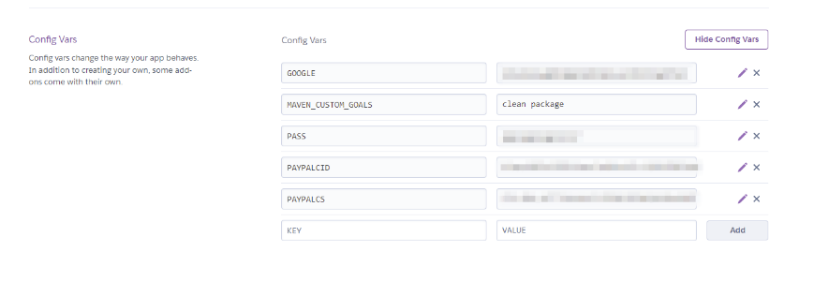

Abbildung 91: Heroku Variablen Einstellungen

Nun sind natürlich auch Spring Boot Profile für das Funktionieren des Deploments notwendig. Dazu wurden zwei Profile erstellt. Einmal gibt es das Profil „dev“ für die Entwicklung und einmal das Profil „prod“ für die Produktivumgebung. Dazu muss man zunächst in der pom.xml die Profile erstellen. Die Konfiguration der Profile ist in folgender Abbildung zu sehen.

Ein Bild, das Text enthält.

Abbildung 92: pom.xml Spring Profiles

Nun müssen zwei zusätzliche Dateien angelegt werden. Einmal die application-dev.properties Datei und einmal die application-prod.properties Datei. In der application.properties Datei muss nun folgende Zeile enthalten sein: spring.profiles.active=@activatedProperties@.

Ein Bild, das Text enthält.
Das Default-Profil ist jenes für die Entwicklung. So kann man ohne Probleme am Projekt arbeiten und sobald es in das Repo gepusht wird, verwendet Heroku durch den Befehl in der Procfile das Produktiv-Profil.

Abbildung 93: application.properties Dateien

Ein Bild, das Text enthält.
Wie in folgender Abbildung zu sehen ist, sind einige Felder der application-prod.properties Datei leer. Jene leeren Felder werden von Heroku mit den definierten Variablen befüllt.

Abbildung 94: application-prod.properties

## SQL-Datenbank

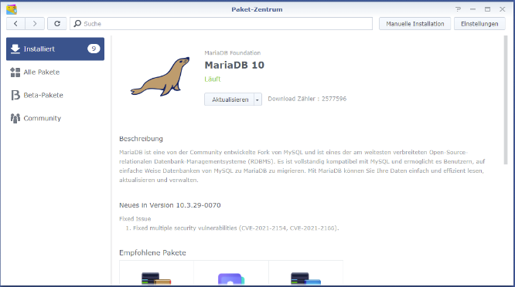Da Heroku kein SQL-Datenbank-Hosting anbietet wird die SQL-Datenbank separat gehostet. Dazu wird das Synology-NAS von Michael Bogensberger verwendet. Dazu wurde auf dem NAS eine DDNS-Domain sowie eine MariaDB Instanz erstellt. Da es sich bei dem NAS um ein Produkt von Synology handelt, kann die MariaDB Instanz ganz einfach über den Store installiert werden. Des Weiteren wurde noch PhpMyAdmin installiert.

Abbildung 95: NAS MariaDB Insatz

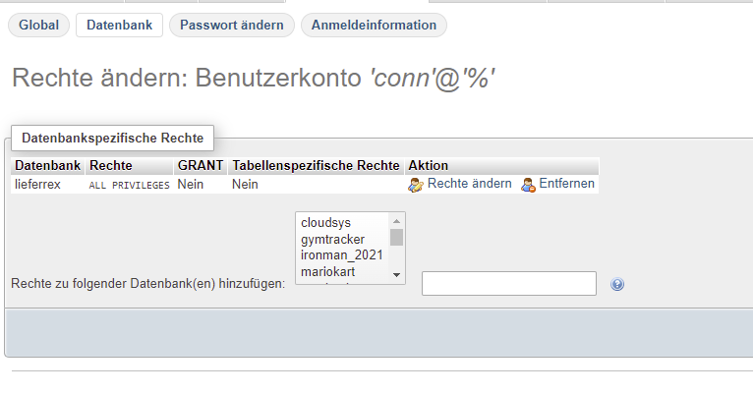

Abbildung 96: PhpMyAdmin User

In PhpMyAdmin wurde darauf ein User für das Projekt mit passenden Rechten erstellt. Dessen Anmeldedaten werden in den Heroku Variablen gespeichert.

Für die Namensauflösung der Domain wurde No-Ip verwendet, da es sich bei jenem um einen kostenlosen Dienst handelt. Dazu muss lediglich auf dem No-Ip Dashboard eine Domain registriert werden und im Synology-Nas der DDNS eingerichtet werden. Dazu benötigt man nur die Anmeldedaten des No-Ip Accounts.

Ein Bild, das Text enthält.

Abbildung 97: NAS DDNS-Einstellungen

Durch das Deployment ist die aktuellste Version des Projektes unter folgender URL erreichbar: [lieferrex.herokuapp.com](https://lieferrex.herokuapp.com/)

# GitHub & Scrum

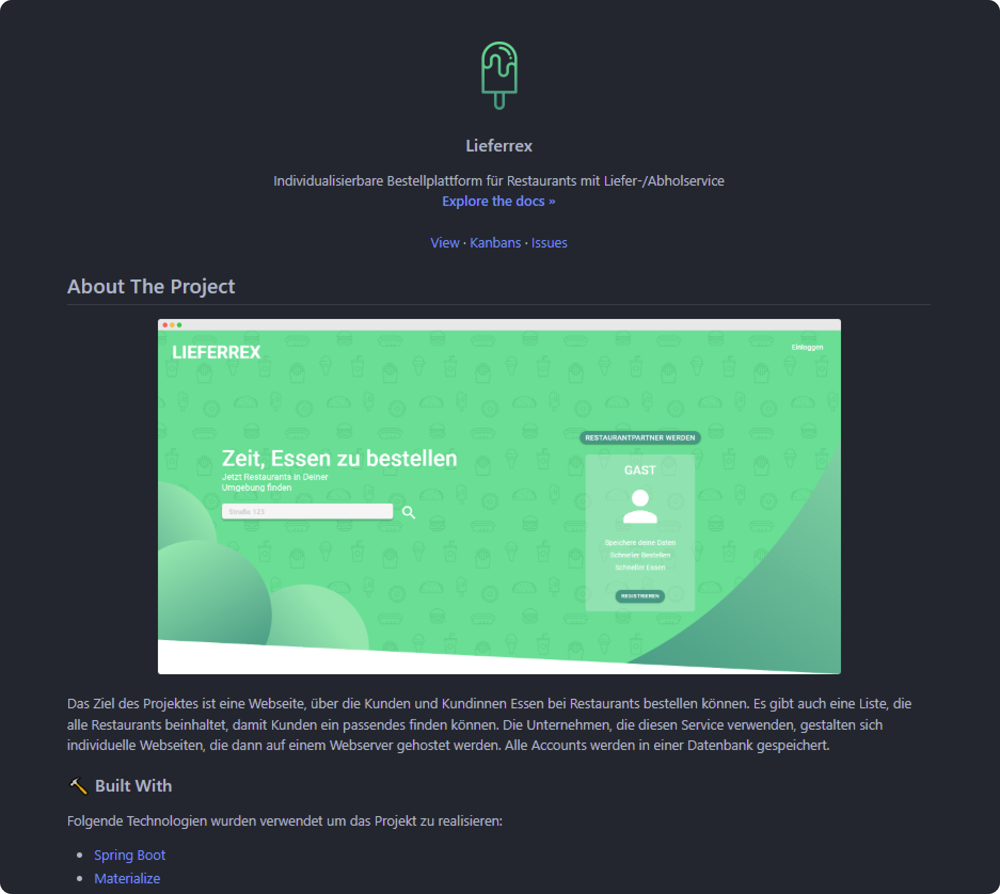Um das Projekt gut versionieren und verwalten zu können wird GitHub verwendet. Des Weiteren läuft beispielsweise das Kanban für Scrum im GitHub Repository. Das GitHub Repository ist unter folgendem Link zu finden: [github.com/MichaelBogensberger/Lieferrex](https://github.com/MichaelBogensberger/Lieferrex). In Abbildung 96 ist die Readme Datei des Projektes zu sehen. Dabei wurde erneut viel Wert auf ein entsprechendes Design der Readme Datei gelegt.

Abbildung : GitHub Repository, Readme File

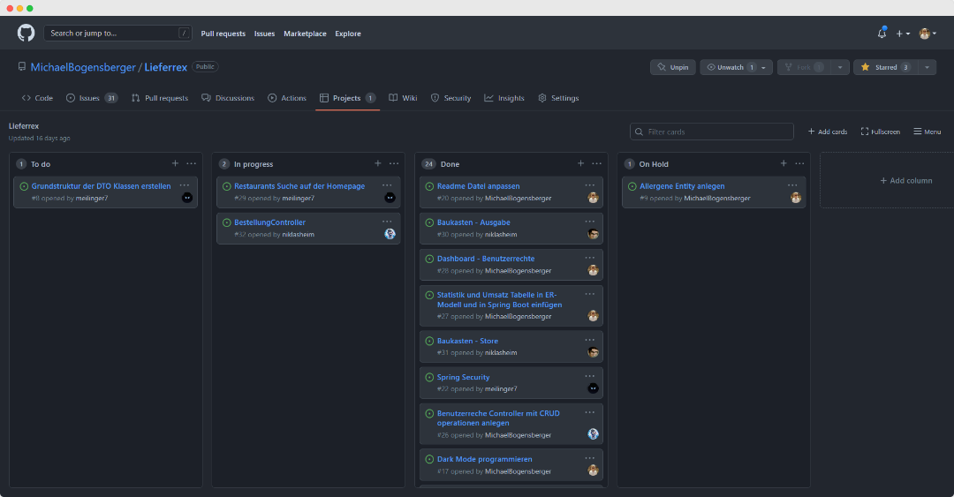Da es uns wichtig war, das Projekt möglichst nahe an der Realität zu entwickeln, haben wir uns für eine Entwicklung mithilfe des Scrum-Modells entschieden. Dazu gab es regelmäßige Meetings, definierte Sprints und ein klares Ziel vor den Augen. Für die Verwendung von Scrum wurde das in GitHub integrierte Feature der „Projects“ verwendet. Damit können ganz einfach Kanban Boards erstellt werden. In Abbildung 97 ist ein solches Kanban Board zu sehen.

Abbildung 99: GitHub - Kanban Board

## GitGuardian

GitGuardian ist eine kostenlose Extension für GitHub die einen zusätzlichen Security Layer bietet. Wird aus Versehen bei einem Push ein API-Key oder sonstige sensible Daten ins öffentliche Repository geladen, so schlägt GitGuardian Alarm. GitGuardian scannt also bei jedem Push, ob sich ein Secret im jeweiligen Push befindet und schickt gegebenenfalls eine E-Mail mit einer Nachricht, dass sich ein Secret im Push befindet. Zudem hat man auf dem GitGuardian-Dashboard weitere Möglichkeiten zur Einsicht. Des Weiteren bietet GitGuardian eine sehr gute CI/CD Integration an.

Ein Bild, das Text enthält.

Abbildung : GitGuardian, Merge Pull Request

# Codemenge

Abbildung 101 Lieferrex, Code-Verteilung

Insgesamt entstanden sechs CSS-Dateien mit über 1.800 Zeilen, 46 HTML-Dateien mit über 6.000 Zeilen, 158 Java Dateien mit über 5.800 Zeilen und 5 JavaScript Dateien mit über 400 Zeilen Code. In Abbildung 89 ist die Verteilung des Codes noch einmal in einem Kreisdiagramm zu sehen.

# Tests

Tests werden in der Systementwicklung häufig genutzt um Fehler, oder sogenanngte Bugs, zu finden und diese zu beseitigen. Dies wird gemacht, um die Funktion aller Komponenten zu garantieren und am Ende ein vollständiges Produkt abliefern zu können.

## Systemtests

Im Bereich Systemtest werden die einzelnen Komponenten einer Anwendung auf ihr zusammenwirken getestet. Die Systemtests konzentrieren sich auf die Funktionalität der Anwendung. Mithilfe von Black-Box-Tests, eine Methode für Softwaretests bei denen der Tester nicht die genaue Implementierung von den verwendeten Methoden kennen muss, werden die einzelnen Kompenenten anhand der Spezifikationen bzw. Anforderungen getestet und weiterentwickelt.

Im Rahmen dieses Projektes, fallen viele Tests an. Im Folgendem werden einige Testfälle aufgelistet. Ein Testfall ist der Mandanten Kontroller, dort wird getestet ob die Stammdaten des Mandanten veränderbar sind.

|  |  |  |  |
| --- | --- | --- | --- |
| **Stammdaten des Mandanten ändern** | | | |
| Nummer: | 1 | Erfolgreich getestet: | ✓ |
| Beschreibung: | Es soll getestet werden, ob eine Änderung der Stammdaten des Mandanten auf dem Dashboard korrekt gespeichert und wieder angezeigt werden. | | |
|
| Betroffener Programmteil: | MandantController | | |
| Vorbedingung: | Damit dieser Testfall getestet werden kann muss man sich zuvor einloggen. Andernfalls gelangt man nicht aufs Dashboard. | | |
| Tester: | Michael Bogensberger | Datum: | 17.05.2022 |
| Testschritte | | | |
| Schritt | Aktion | | Erwartetes Ergebnis |
| 1 | Einloggen mit E-Mail und Passwort auf der Kundenseite. | | Session wird erstellt und man wird aufs Dashboard weitergeleitet. |
| 2 | In der Navigationsleiste auf die "Mandant" Seite klicken. | | Man gelangt auf die Mandanten-Seite. |
| 3 | Adresse, Lieferkosten sowie Mindestbestellwert ändern und auf Speichern klicken. | | Die Seite wird neu geladen und eine Meldung mit "Daten gespeichert" erscheint. |
| 4 | Checken, ob die eingegeben Daten auf der Seite angezeigt werden. | | Die zuvor eingegeben Daten werden korrekt angezeigt. |

Tabelle Stammdaten des Mandanten ändern

Ein weiterer Testfall ist der Bestell Kontroller, dort wird getestet ob ein Kunde eine Bestellung tätigen kann.

|  |  |  |  |
| --- | --- | --- | --- |
| **Bestellung tätigen** | | | |
| Nummer: | 1 | Erfolgreich getestet: | ✓ |
| Beschreibung: | Es soll getestet werden, ob eine Bestellung über die Webseite erfolgreich angelegt werden kann. Dazu wird übers Frontend eine Bestellung mit verschiedenen Gerichten angelegt und diese Abgeschickt. Danach wird zu jener Seite gewechselt, bei der man die Bestellungen einsehen kann. Nun wird getestet, ob die Bestellung hier auch angezeigt wird. | | |
|  |
| Betroffener Programmteil: | BestellController | | |  |
| Vorbedingung: | Damit dieser Testfall getestet werden kann muss man sich zuvor einloggen. Ansonsten kann man keine Bestellung tätigen. | | |  |
| Tester: | Michael Bogensberger | Datum: | 17.05.2022 |  |
| Testschritte: | | | |  |
| Schritt | Aktion | | Erwartetes Ergebnis |  |
| 1 | Einloggen mit E-Mail und Passwort auf der Kundenseite. | | Session wird erstellt und man wird auf die Startseite weitergeleitet. |  |
| 2 | Auf der Hauptseite eine Adresse eingeben und nach einem Restaurant suchen. | | Die "Suchen" Seite mit Restaurants wird angezeigt. |  |
| 3 | Restaurant anklicken. | | Man gelangt auf die Seite des Restaurants. |  |
| 4 | Im Menü-Formular Gerichte auswählen und auf hinzufügen klicken. | | Gerichte werden dem Warenkorb hinzugefügt. |  |
| 5 | Auf Bestellen klicken. | | Man gelangt auf die "Bestellung abschließen" Seite. |  |
| 6 | Mit PayPal bezahlen. Dazu drückt man auf Bezahlen. | | Nun öffnet sich ein Fenster der PayPal API. |  |
| 7 | Mit PayPal Daten anmelden und auf Bezahlen klicken. | | Das Fenster schließt sich und man gelangt zurück auf die Startseite. |  |
| 8 | Auf die Bestellung Seite wechseln. Dazu klickt man in der Navigationsleiste auf Profil und dann auf Bestellungen. | | Man gelangt zur "Bestellungen" Seite. |  |
| 9 | Checken, ob die Bestellung sichtbar ist. | | Die zuvor getätigte Bestellung wird nun angezeigt. |  |

Tabelle Bestellung tätigen

Im nächsten Fall wird getestet, ob der Mandant seine Öffnungszeiten anpassen kann.

|  |  |  |  |
| --- | --- | --- | --- |
| **Öffnungszeiten des Restaurants ändern** | | | |
| Nummer: | 1 | Erfolgreich getestet: | ✓ |
| Beschreibung: | Es soll getestet werden, ob eine Änderung der Öffnungszeiten des Mandanten auf dem Dashboard korrekt gespeichert und wieder angezeigt werden. | | |
|  |
| Betroffener Programmteil: | OeffnungszeitenController | | |  |
| Vorbedingung: | Damit dieser Testfall getestet werden kann muss man sich zuvor einloggen. Andernfalls gelangt man nicht aufs Dashboard. | | |  |
| Tester: | Michael Bogensberger | Datum: | 17.05.2022 |  |
| Testschritte: | | | |  |
| Schritt | Aktion | | Erwartetes Ergebnis |  |
| 1 | Einloggen mit E-Mail und Passwort auf der Kundenseite. | | Session wird erstellt und man wird aufs Dashboard weitergeleitet. |  |
| 2 | In der Navigationsleiste auf die "Öffnungszeiten" Seite klicken. | | Man gelangt auf die Öffnungszeiten-Seite. |  |
| 3 | Öffnungszeiten an verschiedenen Tagen ändern und auf Speichern klicken. Dazu sollte man bei zwei Tagen die Öffnungszeiten ändern und an einem Tag das Restaurant als geschlossen markieren. | | Die Seite wird neu geladen und eine Meldung mit "Daten gespeichert" erscheint. |  |
| 4 | Checken, ob die eingegeben Daten auf der Seite angezeigt werden. | | Die zuvor eingegeben Daten werden korrekt angezeigt. |  |

Tabelle Öffnungszeiten des Restaurants ändern

Auch getestet wird die Erstellung einer Webseite mit dem Baukastensystem. Hier muss überprüft werden, ob die erstellte Seite korrekt gepeichert und anschließend angezeigt wird.

|  |  |  |  |
| --- | --- | --- | --- |
| **Webseite im Baukasten anlegen** | | | |
| Nummer: | 4 | Erfolgreich getestet: | X |
| Beschreibung: | Es soll getestet werden ob, ob Mandanten mithilfe des Baukastensystems eine Webseite erstellen können. Diese muss korrekt in der Datenbank gespeichert werden damit sie anschließend aus der Sicht des Kunden ausgegeben werden kann. | | |
|  |
| Betroffener Programmteil: | BaukastenController, RestaurantController | | |  |
| Vorbedingung: | Damit dieser Testfall getestet werden kann, muss sich der Mandant vorher anmelden. | | |  |
| Tester: | Niklas Heim | Datum: | 23.06.2022 |  |
| Testschritte: | | | |  |
| Schritt | Aktion | | Erwartetes Ergebnis |  |
| 1 | Einloggen mit E-Mail und Passwort als Mandant. | | Session wird erstellt und man wird auf die Startseite weitergeleitet. |  |
| 2 | Über die Einstellungen den Baukasten öffnen. | | Leere Baukastenseite öffnet sich. |  |
| 3 | Allgemeine Einstellungen treffen. | | Allgemeine Einstellungen werden übernommen. |  |
| 4 | Hinzufügen der Module mit entsprechenden Werten. | | Ausgabe der erstellten Module. |  |
| 5 | Webseite vollständig konfiguriert. | | Erstellte Webseite wird in der Datenbank gespeichert. |  |
| 6 | Suchen des Restaurants über das Such-Menü. | | Entsprechendes Restaurant wird ausgegeben. |  |
| 7 | Zuvor erstellte Webseite des Restaurants wird angezeigt. | | Webseite des Restaurants wird ohne Fehler ausgegeben. |  |
| 8 | Auf die Bestellung Seite wechseln. Dazu klickt man in der Navigationsleiste auf Profil und dann auf Bestellungen. | | Man gelangt zur "Bestellungen" Seite. |  |

Tabelle Webseite im Baukasten anlegen

In Tabelle 17 wird der Registrierung und Login Use-Case für Kunden getestet. Dabei wird der gesamte Ablauf vom Erstellen eines Benutzers bis zum Anmeldevorgang beschrieben. Das erwartete Ergebnis ist ein Valider User, der in korrekt in der Datenbank gespeichert ist. Desweiterem soll eine sichere Session erzeugt werden, die den angemeldeten User verifiziert.

|  |  |  |  |
| --- | --- | --- | --- |
| **User Registrierung und Login** | | | |
| Nummer: | 1 | Erfolgreich getestet: | ✓ |
| Beschreibung: | Es soll überprüft werden, ob sich ein Kunde oder ein Restaurant Mitarbeiter erfolgreich ins System einloggen kann. | | |
|  |
| Betroffener Programmteil: | SecurityController, UserPrincipalDetailsService | | |  |
| Vorbedingung: | Es darf kein Benutzer auf der Webseite bereits angemeldet sein. Ein User mit derselben E-Mail darf nicht vorhanden sein. | | |  |
| Tester: | Julian Meilinger | Datum: | 23.05.2022 |  |
| Testschritte | | | |  |
| Schritt | Aktion | | Erwartetes Ergebnis |  |
| 1 | Auf der Homepage klickt man auf den "Registrieren" Button | | Man wird zur Registrierungs-Seite weitergeleitet. |  |
| 2 | Man gibt gültige Anmeldeinformationen ein und akzeptiert die ABG's. Danach klickt man auf dem Button "Registrieren". | | Es erscheint die Meldung "Benutzer erfolgreich angemeldet". |  |
| 3 | Man geht zurück zur Homepage und klickt rechts oben auf den "Einloggen" Button. | | Man wird zur Login-Seite weitergeleitet. |  |
| 4 | Hier gibt man die zuvor gewählte E-Mail und das dazu passende Passwort ein. Danach klickt man auf dem Button "Login". | | Danach wird man zur Homepage weitergeleitet und man ist angemeldet. Desweiterem wird ein neues Cookie gespeichert, der die Session-ID zur Verifizierung beinhaltet |  |

Tabelle User Registrierung und Login

## Akzeptanztests

Im Gegensatz zu den Systemtests sind die Akzeptanztests, Tests, die aus der Sicht des Benutzers funktionieren sollen, das heißt die Überprüfung wird vom Benutzer getestet, sogennante Beta-Tests. Die Akzeptanztest werden meist in der letzten Phase eines Projektes durchgeführt, im besten Fall bevor der Kunde die Software benutzt.

# Evaluation

In folgendem Abschnitt ist die Evaluation des Projektes zu sehen. Diese dient dazu das Projekt sach- und fachgerecht zu Untersuchen und zu bewerten.

## Projektevaluation

Hier ist die Evaluation des Projektes zu finden. In dieser Passage wird auf Themen wie zum Beispiel die Planungsabweichungen oder die Zusammenarbeit der jeweiligen Projektmitglieder untereinander, aber auch die Zuordnung der Subthemen auf die Projektmitglieder eingegangen.

### Planungsabweichungen

Grundsätzlich gab es im Projekt keine allzu großen Planungsabweichungen. Jedoch lässt sich sagen, dass es vor allem gegen Ende des Projektes eine suboptimale Zeitplanung gab. Da unter anderem der Stress der letzten Wochen im Sommersemester der letzten Klasse sowie der Mehraufwand für das Beheben von Fehlern oder das Optimieren des Codes nicht ausreichend berücksichtigt wurden, gab es im Vergleich zum Projektstart am Ende des Projektes eine eher stressigere Phase. Ansonsten entstanden durch die Verwendung des Scrum Modells keine weiteren oder nennenswerten Planungsabweichungen.

### Aufwand/Kosten

Während der Entwicklung sind keine Kosten in das Projekt eingeflossen. Eine Kostenpflichtige Lizenz für IntelliJ, ist von der Schule bereitgestellt worden. Des weiterem wird derzeit die Webseite über das NAS von Michael Bogensberger gehostet, was keine Zusatzkosten verursacht. Die Nutzung der Google API verursacht je nach Typ und Anzahl der Abfrage kosten. Deshalb wurde das 90 Tage und 284,30 € gratis Guthaben verwendet, was von Google bereitgestellt wird. Die API verursacht jedoch während der Produktivphase bestimmt variable Kosten. Des weiterem muss die Applikation in einem Echtbetrieb bestimmt auf einen Performanteren und Zuverlässigeren Webserver laufen, was auch kosten verursachen wird.

### Zusammenarbeit

Die Zusammenarbeit während der Projektzeit ist sehr reibungslos verlaufen. Problemstellungen, die jeden Projektant betroffen haben, wurden als Team besprochen und ausgearbeitet. Während der Projektplanung in Unterrichtsfach SYP wurde immer eine sehr faire und effiziente Arbeitsaufteilung gemacht. Bei Problemen in der Implementierungsphase hatte jedes Mitglied ein offenes Ohr für andere. Besonders hilfreich war dabei, dass alle Projektmitglieder im selben Wohngebäude wohnen und Kommunikationswege sehr kurz waren.

Die einzige Problematik, war das frühe Ausscheiden von Burak Eraslan, ein ehemaliges Projektmitglied. Dies hatte jedoch keine grobe Auswirkung, auf das Projekt, da er keine kritische Teilaufgaben zugeteilt bekommen hat bzw. sein Themenbereich sehr abgetrennt vom Rest zu bearbeiten ist.

### Zuordnung der Subthemen

Michael Bogensberger war für das Frontend zuständig. Dies beinhaltet das Designen der Webseite, als auch die Planung, welche Ansichten benötigt werden, wie man sich auf der Webseite bewegen kann und welche Informationen dem Benutzer oder Restaurant ausgegeben werden. Auch war Michael Bogensberger unterstützend am Backend beteiligt.

Das Backend wurde von Julian Meilinger entwickelt. Hier gab es viele Aufgaben, mit denen er sich beschäftigen musste. Dazu zählen das Entwerfen der verschiedenen Entitäten, die Datenverarbeitung, Registrierung und Anmeldung von Benutzern und Restaurants, sowohl das Einbinden von APIs fürs Bezahlen.

Xia Liuming war bei diesem Projekt verantwortlich für die Datenbank. Dies umfasst die Planung und Umsetzung, um Daten von Restaurant und Kunden speichern zu können. Des Weiteren unterstütze er beim Eingeben und Ausgeben von Daten am Dashboard für Restaurants.

Der Baukasten, der von den Restaurants verwendet wird, wurde von Niklas Heim entworfen. Dazu gehört das Designen der verschiedenen Bausteine, entwerfen der Datenbank, um diese zu speichern und eine Oberfläche mit dem Restaurants ihre Webseiten bauen können.

## Produktevaluation

Das fertige Produkt ist sehr gut gelungen. Es konnten alle Anforderungen des Projektpartners weitgehend erfüllt werden. Durch gute Planung und saubere Arbeit gab es nichts Großartiges, das wir im Laufe des Projekts anpassen mussten.

## Resümee

In folgendem Abschnitt sind die Resümees der jeweiligen Teammitglieder zu finden. Hier wird jeweils pro Teammitglied darauf eingegangen, wie die Erfahrungen mit dem Projekt waren und was man aus jenen gelernt hat. Die gesetzten Muss-Anforderungen konnten alle gut erfüllt werden. Auch wurden einige Kann-Anforderungen, wie beispielsweise einer Online-Zahlung oder weiterer Anpassungsmöglichkeiten im Baukastensystem und weiteres erfüllt werden.

### Michael Bogensberger

Bei so einem Projekt merkt man erst, wie wichtig es ist, sich einen guten Plan für das Projekt zu erstellen. Legt man einfach los, so geht es anfangs flott voran, jedoch merkt man, dass man später mit einem unnötigen Mehraufwand draufzahlt. Deshalb war es auch wichtig, ein möglichst strukturiertes Vorgehen durch zum Beispiel den Einsatz von Scrum zu haben. Dennoch lief nicht alles reibungslos ab. Ich habe unter anderem gemerkt, wie wichtig es ist, sich mit den Projektmitgliedern im ständigen Austausch zu befinden. So besteht nicht die Gefahr, dass man etwas nicht so implementiert, wie es das Projektmitglied benötigt. Die richtige Kommunikation der Teammitglieder untereinander ist diesbezüglich das A und O. Aber auch die eigene Organisationsfähigkeit ist sehr wichtig. Es ist notwendig, sich selbst die Zeit gut einzuteilen. Ich hatte das Gefühl, dass wir allesamt eher gegen Ende des Projektes mehr Zeit hineinsteckten als am Anfang. Jedoch weiß man sowas erst, wenn es zu spät ist. Ich werde mir also mitnehmen, dass man sich einen gewissen Spielraum für die Abschlussphase von Projekten lassen sollte. Alles in allem bin ich sehr zufrieden mit unserer Leistung. Ich bin der Meinung, dass sich unser Projekt sehr gut sehen lassen kann.

### Niklas Heim

Es war ein großartiges Projekt. Die Diplomarbeit war eine sehr gute Erfahrung und ich habe vieles gelernt. Dies beinhaltet sowohl fachliches Wissen als auch die Arbeit in einem Team. Kommunikation untereinander war stets gut und wir konnten und regelmäßig miteinander absprechen. Am schwierigsten, aber auch am wichtigsten war die saubere Planung des Projektes. Hier mussten wir besonders sorgfältig sein, damit das Projekt ohne Probleme ablaufen konnte. Zeitlich bin ich sehr gut mit meinen Aufgaben ausgekommen. An manchen Stellen bin ich hin und wieder etwas hängen geblieben, das konnte aber durch sorgfältiges Planen schnell behoben werden. Als Projektleiter war ich sehr zufrieden mit meinem Team. Jeder hat stets sauber an seinen Teilgebieten gearbeitet. Es gab nur wenig Dinge, die ich als Projektleiter erledigen musste. Auf meine Leistung bei dieser Diplomarbeit bin ich stolz. Ich bin froh, diese Arbeit mit meiner Gruppe machen zu können und ich würde jederzeit wieder mit diesem Team ein Projekt starten.

### Liuming Xia

In der Anfangsphase des Projektes gab es einige Probleme, die durch gute Zusammenarbeit und Planung ausgeglättet werden konnten. Dort ist mir auch aufgefallen, wie wichtig es ist eine richtige Struktur und einen akkuraten Terminplan zu gestalten. Wird der Plan nicht sorgfältig gestaltet kommt es innerhalb des Projektes zu Komplikationen bzw. das Projekt kommt zum stocken, dadurch entstehen im Team hitzige Angelegenheiten. Die Angelegenheiten konnte durch den Projektleiter geschlichtet werden und die Arbeit konnte wie gewohnt weiter ausgeführt werden. Die Hauptangelegenheit ist, dass ein Projektmitglied vom Projekt ausgeschieden ist. Dies ist sehr bedauernswert. Im Projektverlauf sind ebenso einige Probleme aufgetreten, die durch regelmäßige Audits gelöst wurden. Im Großen und Ganzen ist das Projekt ein voller Erfolg, ich konnte vieles dazu lernen. Ein Beispiel ist der Zusammenhalt innerhalb des Teams, jeder hilft jedem, wenn wer Probleme hat.

### Julian Meilinger

Rückblickend kann ich behaupten, dass diese Diplomarbeit mir einen guten Einblick in die Projektarbeit gegeben hat. Besonders zum Schluss habe ich gemerkt, wie wichtig es ist immer am Ball zu bleiben, da sich sonst die Arbeit am Ende zusammenhäuft. Die Tests und Schularbeiten während der Schulzeit haben mich dabei öfters aus der Bahn geworfen, da für mich damals die Diplomarbeit nicht an erster Stelle war und ich öfter aus dem Rhythmus gefallen bin. Dennoch denke ich, dass ich meine Zeit sehr effektiv genutzt habe und sehr gute Fortschritte gemacht habe. Besonders stolz macht mich, dass ich mehrere neue Technologien erlernt habe. Für die richtige Wahl des Technologie Stacks werde ich, in zukünftigen Projekten auch wieder beachten, da ich gelernt habe, dass es die Arbeitskomplexität sehr stark vereinfachen kann. Im Großen und Ganzen bin ich zufrieden mit der Leistung des Projektteams. Es ist schön zu sehen, wie eine einfache Idee, im Kollektiv in die Realität umgesetzt wird, auch wenn das Resultat noch nicht ganz mit den Marktführern mithalten kann.

## Zeitaufstellung

In folgender Tabelle sind die geloggten Stunden der jeweiligen Projektmitglieder zu sehen. Links in der Tabelle ist das jeweilige Projektmitglied zu sehen. Links ist der Aufwand des Projektes in Stunden zu sehen.

|  |  |
| --- | --- |
| Projektmitglied | Stunden |
| Michael Bogensberger | 157h |
| Niklas Heim | 155h |
| Liuming Xia | 152h |
| Julian Meilinger | 154h |

Tabelle Zeitaufstellung

# Benutzerhandbuch

# Abnahme

Die Abnahme erfolgt am 09.07.2022 um 8 Uhr beim Projektpartner vor Ort. Dieser Samstag wurde gewählt, um eine möglichst leichte und schnelle Übergabe zu ermöglichen. An diesem Tag werden vom Partner nur wenige Kunden erwartet. Der Projektpartner erhält das fertige Produkt inklusive Dokumentation. Vor der Abnahme werden auch viele Abnahmetest durchgeführt, um sicherzustellen, dass alle Anforderungen erfüllt wurden und das Produkt stabil ohne Fehler läuft. Getestet wird, ob das Produkt alle nötigen Funktionen aufweist und diese ohne Probleme verwendbar sind. Dies geschieht über Black-Box Tests. So werden die verschiedenen Funktionen des Systems, ohne Kenntnisse über dieses, getestet und das Ergebnis mit den Anforderungen des Pflichtenhefts verglichen. Vor allem getestet werden:

* Verwendbarkeit der Oberfläche
* Registrierung/Anmeldung von Benutzern und Restaurants
* Funktionalität des Baukastensystems
* Ablauf des Bestellprozesses

Das Ergebnis dieser Test wird dokumentiert und als Abnahmeprotokoll dem Auftraggeber übergeben. Da das Produkt zentral vom Projektteam gehostet wird, kann dies sofort über das Internet vom Projektpartner verwendet werden. Nach der Übergabe steht das Projektteam weiterhin bereit, Fehler auszubessern, die während des Echtbetriebs auftreten. Des Weiteren müssen noch die Urheber-, Nutzungs- oder Verwertungsrechte vertraglich geklärt werden, da das Produkt auch von anderen Restaurants verwendet werden wird und das Projektteam unter Umständen weiter Funktionen entwickeln wird. Das fertige System kann sofort vom Auftraggeber verwendet werden. Eine direkte Umstellung ist möglich, da der Partner noch kein vergleichbares System verwendet und das Produkt als Erweiterung für das Unternehmen entwickelt wurde.

# Einführung

Das Projektteam hat sich zusammen mit dem Auftraggeber darauf geeinigt eine direkte Umstellung einzusetzen. Dies hat vor allem für den Auftraggeber mehrere Vorteile. Zunächst verwendet beziehungsweise bietet der Auftraggeber zurzeit noch keine Lieferungen an. Einen Konflikt gibt es hier nur bei den Bestellungen auf Abholung. Um deutlich zu machen, weshalb man sich hier für eine direkte Umstellung entschieden hat, muss man zunächst die Nachteile des Parallelbetriebs verstehen. Ein Parallelbetrieb würde gleich mehrere Probleme verursachen. Zunächst hat der Auftraggeber nicht die Kapazitäten, zwei Systeme gleichzeitig zu betreiben. Weder aus personeller noch aus monetärer Sicht wäre dies machbar. Der direkte Umstieg macht so einen Mehraufwand nicht nötig. Ganz im Gegenteil, unser Projekt mach die Handhabung der internen Restaurantprozesse um einiges effizienter. Natürlich bekommt das Personal von uns eine Einschalung in das neue System. Zudem wird auch die Dokumentation mit übergeben. Des Weiteren ermöglicht es dem Restaurant sich direkt auf das neue Modell der Lieferungen sowie der Bestellungen über das Internetz zu konzentrieren. Die direkte Umstellung erfordert zudem eine sehr genaue Vorbereitung. Dazu stehen wir im ständigen Kontakt mit dem Auftraggeber. Mehr Informationen zur Abnahme (wie, wann, unter welchen Umständen, usw.) finden sie weiter oben bei der Abnahme. Da das alte System ausschließlich auf Bestellungen über das Telefon beruht, erfordert die Abstellung des alten Systems keinen allzu großen Aufwand. Zudem müssen auch keinerlei Daten in das neue System eingespielt werden. Aus jenen Gründen haben wir uns für einen sauberen und direkten Umstieg entschieden.

# Betriebsphase

Sobald unser Produkt erfolgreich in den Tagesbetrieb des Unternehmens integriert wurde, beginnt die Betriebsphase. An erster Priorität steht dabei die Arbeit der Mitarbeiter zu erleichtern und für die Restaurants so viele online Bestellungen wie möglich zu generieren. Die Software soll deshalb auch während einem hektischen Arbeitsalltag schnell und einfach zu bedienen sein. Wie die Restaurants die eingehenden Bestellungen verwalten, wird nicht vorgeschrieben. Einfache und realistische Möglichkeiten wären dabei, das Dashboard über ein Smartphone oder einem Tablet zu bedienen. Empfohlen wird jedoch ein Terminal in einem abgesicherten Modus. Dieses Terminal öffnet unsere Internetseite, sobald der Rechner eingeschaltet wird. Aus Sicherheitsgründen sollte der Bildschirm nicht vom Kundenbereich leserlich einsehbar sein. Des Weiteren sollte man den Nutzerprofil des Computers nur eingeschränkte Rechte vergeben, damit niemand unbeaufsichtigt den Rechner manipulieren kann. Um einen Störungsfreien Betrieb zu gewährleisten, muss eine zuverlässige Internetverbindung bestehen. Somit wird eine Langfristige und Standfeste Verwendung des Produkts garantiert.

Dem Projektteam ist bewusst, dass Lieferrex ein Prototyp ist, und stand jetzt noch mehrere Bugs vorhanden sein könnten. Trotzdem soll es während der Betriebsphase möglich sein Fehler in der Software so schnell wie möglich mitteilen zu können. Falls vorhanden, sollte per E-Mail oder Telefon schnellstmöglich das Entwicklerteam helfen können.

# Wartungsphase

Nach der erfolgreichen Übergabe und Einführung des Produktes startet die Wartungs- und Pflegephase. Hier ist das Projektteam zuständig, aufgetretene Fehler zu beheben und das Produkt zu verbessern. Dafür steht das Projektteam stets zur Verfügung. Im Rahmen der Wartungsarbeiten können Fehler ausgebessert, Funktionen verändert oder neu entwickelt werden. Im Falle einer Wartungsarbeit werden Wartungsanforderungen definiert. Daraus wird ein Lösungskonzept entworfen und entwickelt. Je nach Größe des Fehlers kann das System vorübergehend nicht verwendbar sein. Hier muss die Kommunikation zwischen Auftraggeber und Projektteam reibungslos funktionieren, um schnell reagieren zu können und die Funktionalität des Systems wieder herzustellen. Nach erfolgreichem Testen können die Korrekturen eingeführt werden. Anpasst wird auch die Dokumentation an die neuen Änderungen.

# Zusammenfassung

Restaurants können durch unser entwickeltes Produkt schnell und bequem einen Auftritt im Internet erstellen. Sie bauen sich über einen Baukasten selber eine individuelle Webseite nach ihren Wünschen. Über diese erstellte Webseite können nun Kunden bei den Restaurants auf Lieferung oder zur Abholung bestellen. Dem Restaurant werden über ein Dashboard relevante Informationen und Statistiken wie beispielsweise Seitenaufrufe oder Umsatz angezeigt. Es werden auch aktuelle Bestellungen aufgelistet.

Als Backend wird Spring Boot, ein beliebtes und robustes Java Framework, verwendet. Mithilfe von Spring Boot werden Anfragen und Daten für alle Funktionen des Systems verarbeitet. Im Projekt wird das MVC-Patten angewendet. Dieses Pattern sorgt für eine übersichtliche Struktur, indem Darstellung, Verarbeitung und Speicherung von Daten getrennt werden. Alle Informationen, die das System benötigt, werden in Form von Models oder auch Klassen dargestellt. So werden beispielsweise Kunden mit Namen, Adresse und weiterem angelegt. Diese werden in der MySQL Datenbank gespeichert. Ein Kontroller ist verantwortlich für die Verarbeitung von Informationen. Je nach Art der Anfrage, die der Kontroller erhält, liest, verarbeitet, löscht oder erstellt dieser Daten. Auf eine Anfrage an den Webserver antwortet ein Kontroller mit einer View. Dies ist eine Vorlage einer Webseite, die mit entsprechenden Daten aus der Datenbank befüllt wird, um dynamisch Informationen darstellen zu können. Um die erhaltenen Daten auf der Seite anzuzeigen, wird Thymeleaf verwendet. Die Vorlagen für die Webseiten werden mit Platzhalten ausgestattet, die später Thymeleaf mit den Daten des Kontrollers befüllt. Thymeleaf kann des Weiteren durch verschiedenste Funktionen auf verschiedenste Daten reagieren und die Vorlage dementsprechen anpassen. Auch gibt es eigene Kontroller, die als REST-Schnittstelle in Form einer API verwendet werden können. Mithilfe dieser API können zum Beispiel Daten auf der Webseite geladen werden, ohne diese neu laden zu müssen. Das fertige System verwendet auch externe API, wie Google Analytics für Statistiken, Google Maps für die Darstellung von Karten und Paypal für das Abwickeln von Zahlungen.

# Anhang

Abbildungsverzeichnis

Abbildung 1: Stakeholder grafisch 2

Abbildung 2: Risikomatrix 5

Abbildung 3: Projektstrukturplan 8

Abbildung 4: Projektablaufplan 9

Abbildung 5: Mockup der Hompage 1

Abbildung 6 Mockup vom Baukastensystem 2

Abbildung 7: Kundenseite - Index Page - Modal 2

Abbildung 8: Kundenseite - Bestellungen Page 2

Abbildung 9: Kundenseite - Search Page - Desktop 3

Abbildung 10: Kundenseite - Search Page - Desktop 3

Abbildung 11: Kundenseite - Partner Page - Desktop 3

Abbildung 12: Kundenseite – User Register Page - Desktop 4

Abbildung 13: Kundenseite – Login Page - Desktop 4

Abbildung 14: Kundenseite – Passwort ändern Page - Desktop 4

Abbildung 15: Kundenseite – Adresse ändern Page - Desktop 5

Abbildung 16: Dashboard - Overview Page - mobile 5

Abbildung 17: Dashboard - Overview Page - Desktop 5

Abbildung 18: Dashboard – Zubereitungs Page - mobile 5

Abbildung 19: Dashboard - Zubereitungs Page - Desktop 5

Abbildung 20: Dashboard - Zustellungs Page - Desktop 6

Abbildung 21: Dashboard - Zustellungs Page - mobile 6

Abbildung 22: Dashboard - Gerichte Page - Desktop 6

Abbildung 23: Dashboard - Gerichte Page - mobile 6

Abbildung 24: Dashboard - Bewerungen Page - Desktop 6

Abbildung 25: Dashboard - Bewertungen Page - mobile 6

Abbildung 26: Dashboard - Benutzerrechte Page - Desktop 7

Abbildung 27: Dashboard - Benutzerrechte Page - mobile 7

Abbildung 28: Dashboard - Benutzerrechte Page - Zugriffsrechte 7

Abbildung 29: Dashboard - Zahlungen Page - Desktop 8

Abbildung 30: Dashboard - Zahlungen Page - mobile 8

Abbildung 31: Dashboard - Mandant Page - Desktop 8

Abbildung 32: Dashboard - Mandant Page - mobile 8

Abbildung 33: Dashboard - Öffnungszeiten Page - mobile 9

Abbildung 34: Dashboard - Öffnungszeiten Page - Desktop 9

Abbildung 35: Dashboard - Restaurantkategorien Page - Desktop 9

Abbildung 36: Dashboard - Restaurantkategorien Page - mobile 9

Abbildung 37: Use-Case-Diagramm Restaurant 3

Abbildung 38: Use-Case-Diagramm Kunde 1

Abbildung 39: Mockup - Starseite für Mobilgeräte 2

Abbildung 40: Mockup - Starseite für Desktops 2

Abbildung 41: Mockup - Startseite für Desktops – Dark Mode 1

Abbildung 42: Mockup - Ergebnisse für Desktops – Light Mode 1

Abbildung 43: Mockup - Ergebnisse für Desktops – Dark Mode 1

Abbildung 44: Mockup - Dashboard für Desktops – Light Mode 1

Abbildung 45: Mockup - Dashboard für Desktops – Dark Mode 1

Abbildung 46: Mockup - Dashboard für Desktops - Mitarbeiter - Dark Mode 2

Abbildung 47: Mockup - Dashboard für Mobilgeräte - Mitarbeiter - Dark Mode 2

Abbildung 48: Mockup - Registrierung für Desktops - Light Mode 2

Abbildung 49 C4-Diagramm, Context View 1

Abbildung 50: C4-Diagramm, Spring Applikation 2

Abbildung 51: Vollständiges ER-Diagramm 1

Abbildung 52: Spring Boot Security Konfiguration 2

Abbildung 53: User-Interaktion zwischen den Seiten 2

Abbildung 54 Legende zur User-Interaktionen Grafik 3

Abbildung 55: Farbpalette - Kundenseite - helles Theme 3

Abbildung 56: Kundenseite - Index Page - helles Theme 3

Abbildung 57: Farbpalette - Kundenseite - dunkles Theme 3

Abbildung 58: Kundenseite - Index Page - dunkles Theme 3

Abbildung 59: Farbpalette - Dashboard - dunkles Theme 4

Abbildung 60: Dashboard - dunkles Theme 4

Abbildung 61: Farbpalette - Dashboard - helles Theme 4

Abbildung 62: Dashboard - helles Theme 4

Abbildung 63: Farbverläufe - Dashboard - Infokarten 4

Abbildung 64: MVC-Pattern Spirng Boot 2

Abbildung 65: Konkrekte Spring Boot Architektur 3

Abbildung 66: ER-Modell Baukasten 4

Abbildung 67: Kundenseite - Index Page 1

Abbildung 68: Kundenseite - Index Page - Aufbau 1

Abbildung 69: Hauptseite HTML-Struktur 1

Abbildung 70: main-search Klasse in style.css Datei 2

Abbildung 71: main-search style auf der Hauptseite (Dark Mode) 2

Abbildung 72: main-search Klasse in dark.css Datei 2

Abbildung 73: main-search Klasse in light.css Datei 2

Abbildung 74: main-search style auf der Hauptseite (Light Mode) 2

Abbildung 75: toggleSwitch Funktion / JavaScript 3

Abbildung 76: Cookie check für Dark Mode 3

Abbildung 77: ToDark Funktion 3

Abbildung 78: toLight Funktion 3

Abbildung 79: Dashboard - Benutzerrechte - Aufbau 4

Abbildung 80: Dashboard CSS-Variablen 4

Abbildung 81: Dashboard Halfmoon Variablen 4

Abbildung 82: Halfmoon eigener Style 5

Abbildung 83: Halfmoon Grundstruktur 5

Abbildung 84: Baukastensystem - Ansicht Restaurantbesitzer 6

Abbildung 85: Baukastensystem - Ansicht Kunde 6

Abbildung 86: Codebeispiel für die Darstellung im Modal 1

Abbildung 87: Baukasten Kontroller 2

Abbildung 88: Thymeleaf Ausgabe Restaurant 2

Abbildung 89: maven.yml 1

Abbildung 90: Procfile 1

Abbildung 91: Heroku Variablen Einstellungen 1

Abbildung 92: pom.xml Spring Profiles 2

Abbildung 93: application.properties Dateien 2

Abbildung 94: application-prod.properties 2

Abbildung 95: NAS MariaDB Insatz 3

Abbildung 96: PhpMyAdmin User 3

Abbildung 97: NAS DDNS-Einstellungen 3

Abbildung 98: GitHub Repository, Readme File 4

Abbildung 99: GitHub - Kanban Board 4

Abbildung 100: GitGuardian, Merge Pull Request 5

Abbildung 101 Lieferrex, Code-Verteilung 5

Tabellenverzeichnis

Tabelle 1: Stakeholder 2

Tabelle 2: Legende Stakeholder grafisch 4

Tabelle 3: Stakeholder Maßnahmen 4

Tabelle 4: Risikoportfolio Teil 1 5

Tabelle 5 Risikoportfolio Teil 2 6

Tabelle 6: Legende Risikoportfolio grafisch 6

Tabelle 7: Use-Case "Essen bestellen" 24

Tabelle 8: Use-Case "Baukastensystem" 25

Tabelle 9: Use-Case "Anmelden" 26

Tabelle 10: Verwendete Frontend-Technologien 33

Tabelle 11: Frontend-Technologien Versionen 34

Tabelle 12: REST Methoden 41

Tabelle 13 Stammdaten des Mandanten ändern 46

Tabelle 14 Bestellung tätigen 47

Tabelle 15 Öffnungszeiten des Restaurants ändern 48

Tabelle 16 Webseite im Baukasten anlegen 49

Tabelle 17 User Registrierung und Login 50

Quelltexte

*Baeldung*. (März 2022). Von https://www.baeldung.com abgerufen

*Computer Weekly*. (Mai 2022). Von https://www.computerweekly.com/de/definition/Systemtest abgerufen

*Google Maps Platform*. (März 2022). Von https://developers.google.com abgerufen

*Halfmoon dokumentation*. (April 2022). Von https://www.gethalfmoon.com/docs abgerufen

*JQuery documentation*. (März 2022). Von https://api.jquery.com/ abgerufen

*Materialize documentation*. (April 2022). Von https://materializecss.github.io/materialize/ abgerufen

*Materialize Stepper documentation*. (März 2022). Von shorturl.at/pPT89 abgerufen

*PayPal API documentation*. (März 2022). Von https://developer.paypal.com/api/rest/ abgerufen

*Thymeleaf documentation*. (März 2022). Von https://www.thymeleaf.org/ abgerufen

*Wikipedia*. (Mai 2022). Von https://de.wikipedia.org/wiki/Akzeptanztest_(Softwaretechnik) abgerufen

1. Functionality, Usability, Reliability Perfomance, Supportability
2. http Schnittstelle
3. Plain Old Java Object
4. Data Transfer Object